ΕΙΣΗΓΗΤΙΚΗ ΕΚΘΕΣΗ

στο σχέδιο νόμου «Κύρωση της Συμφωνίας μεταξύ των Κρατών - Μερών της Συνθήκης του Βορείου Ατλαντικού και των άλλων Κρατών που συμμετέχουν στη Σύμπραξη για την Ειρήνη σχετικά με το νομικό καθεστώς των Δυνάμεών τους και του Πρόσθετου Πρωτοκόλλου στη Συμφωνία»
ΠΡΟΣ ΤΗ ΒΟΥΛΗ ΤΩΝ ΕΛΛΗΝΩΝ
Α. ΕΙΣΑΓΩΓΗ
Το τέλος του ψυχρού πολέμου συνέπεσε με την κατάργηση των διαχωριστικών γραμμών Ανατολής - Δύσης και τη δημιουργία ενός ενιαίου πλαισίου ασφάλειας στην Ευρώπη, στο οποίο όλα τα Ευρωπαϊκά Κράτη και μαζί αυτά της Κεντρικής και Ανατολικής Ευρώπης επιθυμούν να συμμετέχουν στην κοινή προσπάθεια για ειρήνη και ασφάλεια και να μοιραστούν τα οφέλη αυτής της προσπάθειας για τους λαούς τους.
Αποτέλεσμα αυτής της επιθυμίας των Ευρωπαϊκών Κρατών και μαζί των Κρατών της Κεντρικής και Ανατολικής Ευρώπης για μόνιμη ειρήνη και σταθερότητα ήταν να αποδεχθούν τα κράτη αυτά την πρόσκληση για Σύμπραξη για την Ειρήνη που συνετάγη και υπεγράφη από τους Προέδρους των Δημοκρατιών και των Κυβερνήσεων των Κρατών - Μελών της Βορειοατλαντικής Συνθήκης στις Βρυξέλλες, τη 10η Ιανουαρίου 1994 και να προσυπογράψουν το κείμενο πλαίσιο της Σύμπραξης για την Ειρήνη.
Με τη Συμφωνία μεταξύ των Κρατών - Μελών της Βορειοατλαντικής Συνθήκης και των άλλων Κρατών που συμμετέχουν στη Σύμπραξη για την Ειρήνη σχετικά με το Καθεστώς των Δυνάμεών τους, τα Κράτη - Μέρη της Βορειοατλαντικής Συνθήκης και τα Κράτη που συμπράττουν για την ειρήνη αποδέχθησαν την εφαρμογή των διατάξεων που διέπει το νομικό καθεστώς των δυνάμεων της Βορειοατλαντικής Συνθήκης, επί των δυνάμεων που μπορεί να σταλούν από ένα Κράτος Συμβαλλόμενο σε αυτή τη Συμφωνία στο έδαφος ενός άλλου Συμβαλλόμενου Κράτους.
Επίσης, με το Πρόσθετο Πρωτόκολλο τα Κράτη - Μέρη της Βορειοατλαντικής Συνθήκης και τα Κράτη που συμπράττουν για την ειρήνη αποδέχθησαν να μην εφαρμόζουν την ποινή του θανάτου σε σχέση με οποιοδήποτε μέλος δύναμης ή εξαρτώμενο πρόσωπο από μια δύναμη κάποιου άλλου Κράτους - Μέρους του παρόντος Πρόσθετου Πρωτοκόλλου.

Β. ΣΚΟΠΟΣ ΤΟΥ ΝΟΜΟΥ
Η Ελλάδα, επιθυμώντας να συμβάλει στη διατήρηση της σταθερότητας και της ειρήνης στην Ευρώπη, υπέγραψε δια του Μονίμου Αντιπροσώπου της στο ΝΑΤΟ, την 9η Οκτωβρίου 1997, τη Συμφωνία μεταξύ των Κρατών - Μερών της Βορειοατλαντικής Συνθήκης και των άλλων Κρατών που συμμετέχουν στη Σύμπραξη για την Ειρήνη σχετικά με το Νομικό Καθεστώς των Δυνάμεών τους και το Πρόσθετο Πρωτόκολλο στη Συμφωνία αυτή.
Το τελικό κείμενο της Συμφωνίας αυτής και του Πρόσθετου Πρωτοκόλλου έγινε πλήρως αποδεκτό από την Ελλάδα και από όλα τα Κράτη - Μέρη της Βορειοατλαντικής Συνθήκης, καθώς και τα Κράτη που συμπράττουν για την ειρήνη.
Επιπλέον, η Ελλάδα αναφορικά με την υπογραφή της Συμφωνίας αυτής και του Πρόσθετου Πρωτοκόλλου από την πρώην Γιουγκοσλαβική Δημοκρατία της Μακεδονίας, δηλώνει ότι η υπογραφή από την Ελλάδα της Συμφωνίας αυτής και του Πρόσθετου Πρωτοκόλλου δεν μπορούν σε καμία περίπτωση να ερμηνευθούν ως αποδοχή από πλευράς της ή αναγνώριση οποιασδήποτε μορφής και περιεχομένου ονόματος άλλου, εκτός από εκείνο «της Πρώην Γιουγκοσλαβικής Δημοκρατίας της Μακεδονίας», με το οποίο η Ελλάδα έχει αναγνωρίσει τη χώρα αυτή και η τελευταία συμμετέχει στο Πρόγραμμα του ΝΑΤΟ «Σύμπραξη για την Ειρήνη», για την οποία συμμετοχή ελήφθη υπόψη η Απόφαση 817/93 του Συμβουλίου Ασφαλείας του Ο.Η.Ε..

Γ. ΑΝΑΛΥΣΗ ΤΩΝ ΔΙΑΤΑΞΕΩΝ ΤΟΥ ΝΟΜΟΥ
Η Συμφωνία είναι απόρροια της απόφασης των Κρατών - Μερών της Βορειοατλαντικής Συνθήκης και των Κρατών που συμπράττουν για την Ειρήνη να εφαρμόσουν τις διατάξεις της Συμφωνίας μεταξύ των Μερών της Βορειοατλαντικής Συνθήκης σχετικά με το νομικό καθεστώτος των δυνάμεών τους, που καταρτίστηκε στο Λονδίνο στις 19 Ιουνίου 1951 και αναφέρεται ως ΝΑΤΟ SΟFΑ, επί των δυνάμεων που μπορεί να σταλούν από ένα Κράτος Συμβαλλόμενο σε αυτή τη Συμφωνία, στο έδαφος ενός άλλου Συμβαλλόμενου Κράτους. Για το σκοπό αυτόν όλα τα Συμβαλλόμενα στη Συμφωνία αυτή Κράτη αντιμετωπίζονται ως να είναι μέρη της ΝΑΤΟ SΟFΑ.
Τα Μέρη συμφώνησαν ειδικότερα:
α) η ΝΑΤΟ SΟFΑ να εφαρμόζεται στο έδαφος όλων των Συμβαλλόμενων Κρατών στη Συμφωνία αυτή,
β) για το σκοπό αυτόν οι αναφορές σχετικά με την περιοχή της Βορειοατλαντικής Συνθήκης που γίνονται στη ΝΑΤΟ SΟFΑ θα θεωρούνται ότι περιλαμβάνουν και τα εδάφη των Κρατών που συμπράττουν για την ειρήνη,
γ) επιπλέον, κάθε Συμβαλλόμενο Κράτος στο Πρόσθετο Πρωτόκολλο δεν θα εφαρμόζει την ποινή του θανάτου σε σχέση με οποιοδήποτε μέλος δύναμης ή οποιοδήποτε εξαρτώμενο πρόσωπο μιας δύναμης άλλου Συμβαλλόμενου Κράτους.

Δ. ΕΠΙΛΟΓΟΣ
1. Με την Συμφωνία αυτή διευρύνεται η περιοχή εφαρμογής των ρυθμίσεων της ΝΑΤΟ SΟFΑ για το νομικό καθεστώς των δυνάμεων της Βορειοατλαντικής Συνθήκης, συμπεριλαμβάνουσα όλα τα Κράτη που συμπράττουν για την Ειρήνη και θεωρούνται για τους σκοπούς της Συμφωνίας αυτής, ως Κράτη - Μέλη της ΝΑΤΟ SΟFΑ. Επιπλέον, με το Πρόσθετο Πρωτόκολλο κάθε Συμβαλλόμενο Κράτος δεν θα εφαρμόσει την ποινή του θανάτου σε μέλη δύναμης ή εξαρτώμενο πρόσωπο μιας δύναμης άλλου Συμβαλλόμενου Κράτους.
2. Η εφαρμογή της Συμφωνίας αυτής και του Πρόσθετου Πρωτοκόλλου ουδεμία επιπλέον οικονομική επιβάρυνση επιφέρει στο Ελληνικό Δημόσιο.
3. Υποβάλλουμε το παρόν σχέδιο νόμου και παρακαλούμε για την ψήφισή του.
Αθήνα, 28 Δεκεμβρίου 1999

ΟΙ ΥΠΟΥΡΓΟΙ
ΕΘΝΙΚΗΣ ΟΙΚΟΝΟΜΙΑΣ ΕΞΩΤΕΡΙΚΩΝ
ΚΑΙ ΟΙΚΟΝΟΜΙΚΩΝ
Γ. Παπαντωνίου Γ. Α. Παπανδρέου

ΕΘΝΙΚΗΣ ΑΜΥΝΑΣ ΔΙΚΑΙΟΣΥΝΗΣ
Απ.-Αθ. Τσοχατζόπουλος Ε. Γιαννόπουλος

ΣΧΕΔΙΟ ΝΟΜΟΥ

Κύρωση της Συμφωνίας μεταξύ των Κρατών - Μερών της Συνθήκης του Βορείου Ατλαντικού και των άλλων Κρατών που συμμετέχουν στη Σύμπραξη για την Ειρήνη σχετικά με το νομικό καθεστώς των Δυνάμεών τους και του Πρόσθετου Πρωτοκόλλου στη Συμφωνία

Άρθρο πρώτο

Κυρώνονται και έχουν την ισχύ, που ορίζει το άρθρο 28 παρ. 1 του Συντάγματος, η Συμφωνία μεταξύ των Κρατών - Μερών της Συνθήκης του Βορείου Ατλαντικού και των άλλων Κρατών που συμμετέχουν στη Σύμπραξη για την Ειρήνη σχετικά με το νομικό καθεστώς των Δυνάμεών τους και το Πρόσθετο Πρωτόκολλο στη Συμφωνία, που υπογράφηκαν στις Βρυξέλλες στις 19 Ιουνίου 1995 μετά της Δηλώσεως που κατέθεσε η Ελλάδα κατά την υπογραφή από αυτήν της Συμφωνίας και του Πρόσθετου Πρωτοκόλλου στις 9 Οκτωβρίου 1997.
Το κείμενο της Συμφωνίας και του Πρόσθετου Πρωτοκόλλου σε πρωτότυπο στην αγγλική και γαλλική γλώσσα και της Δηλώσεως στην αγγλική γλώσσα και σε μετάφραση στην ελληνική έχει ως εξής:

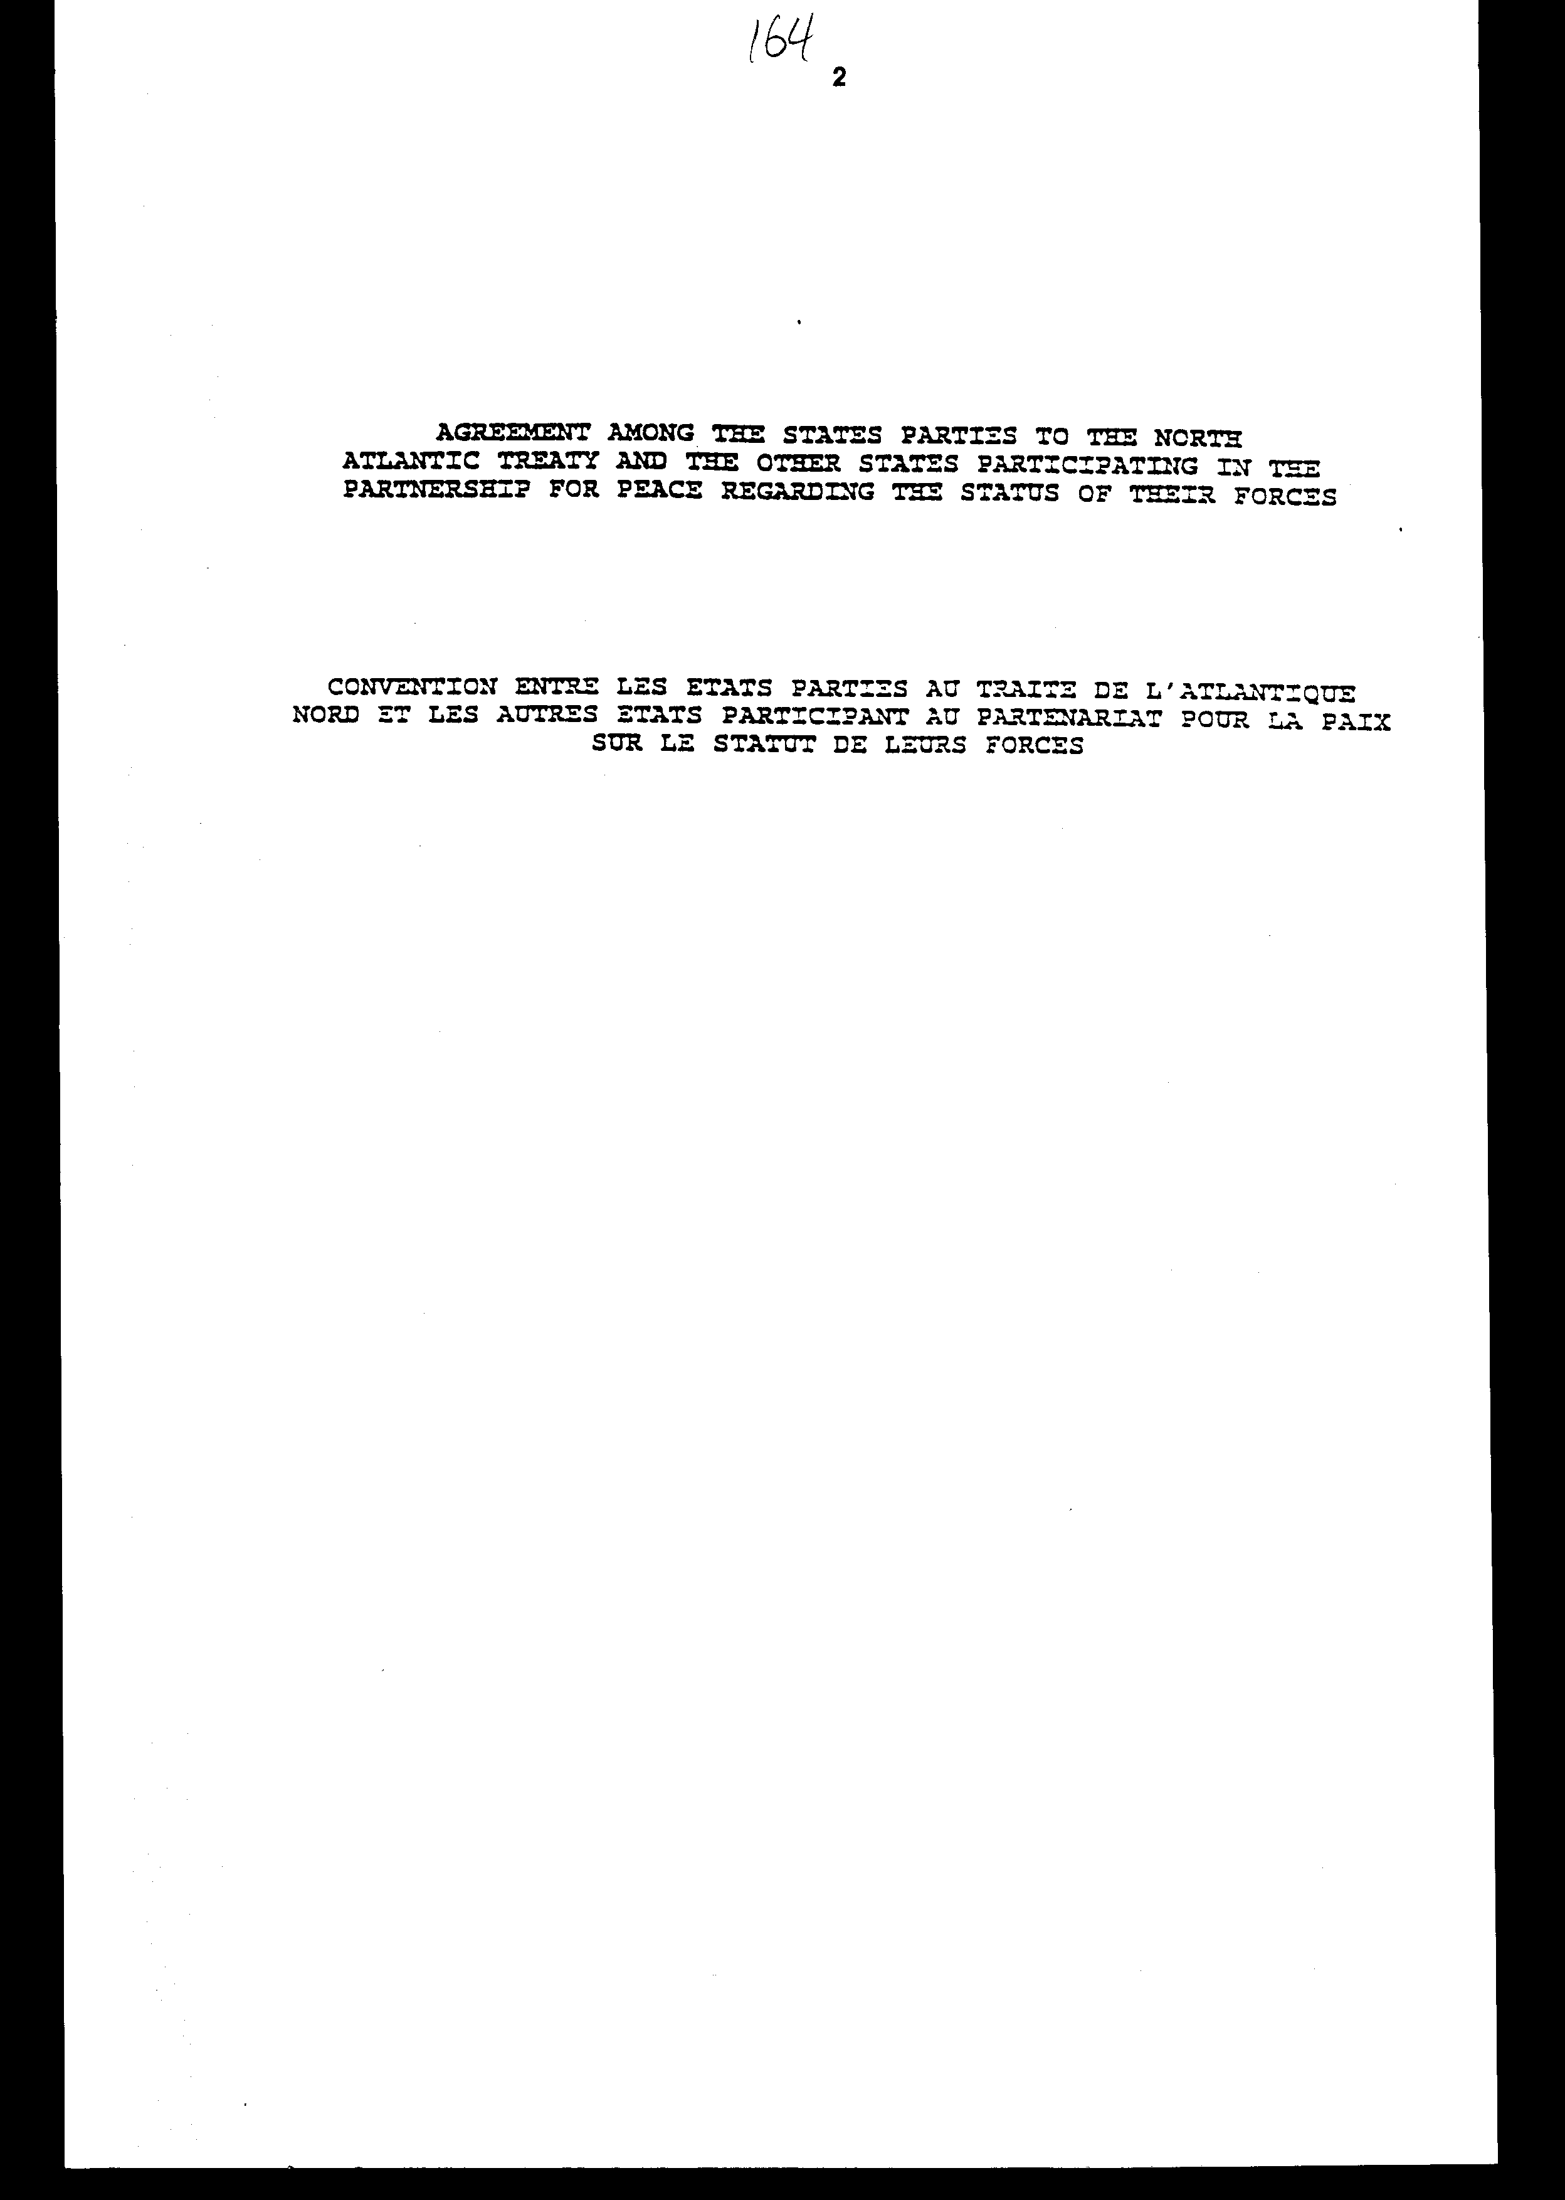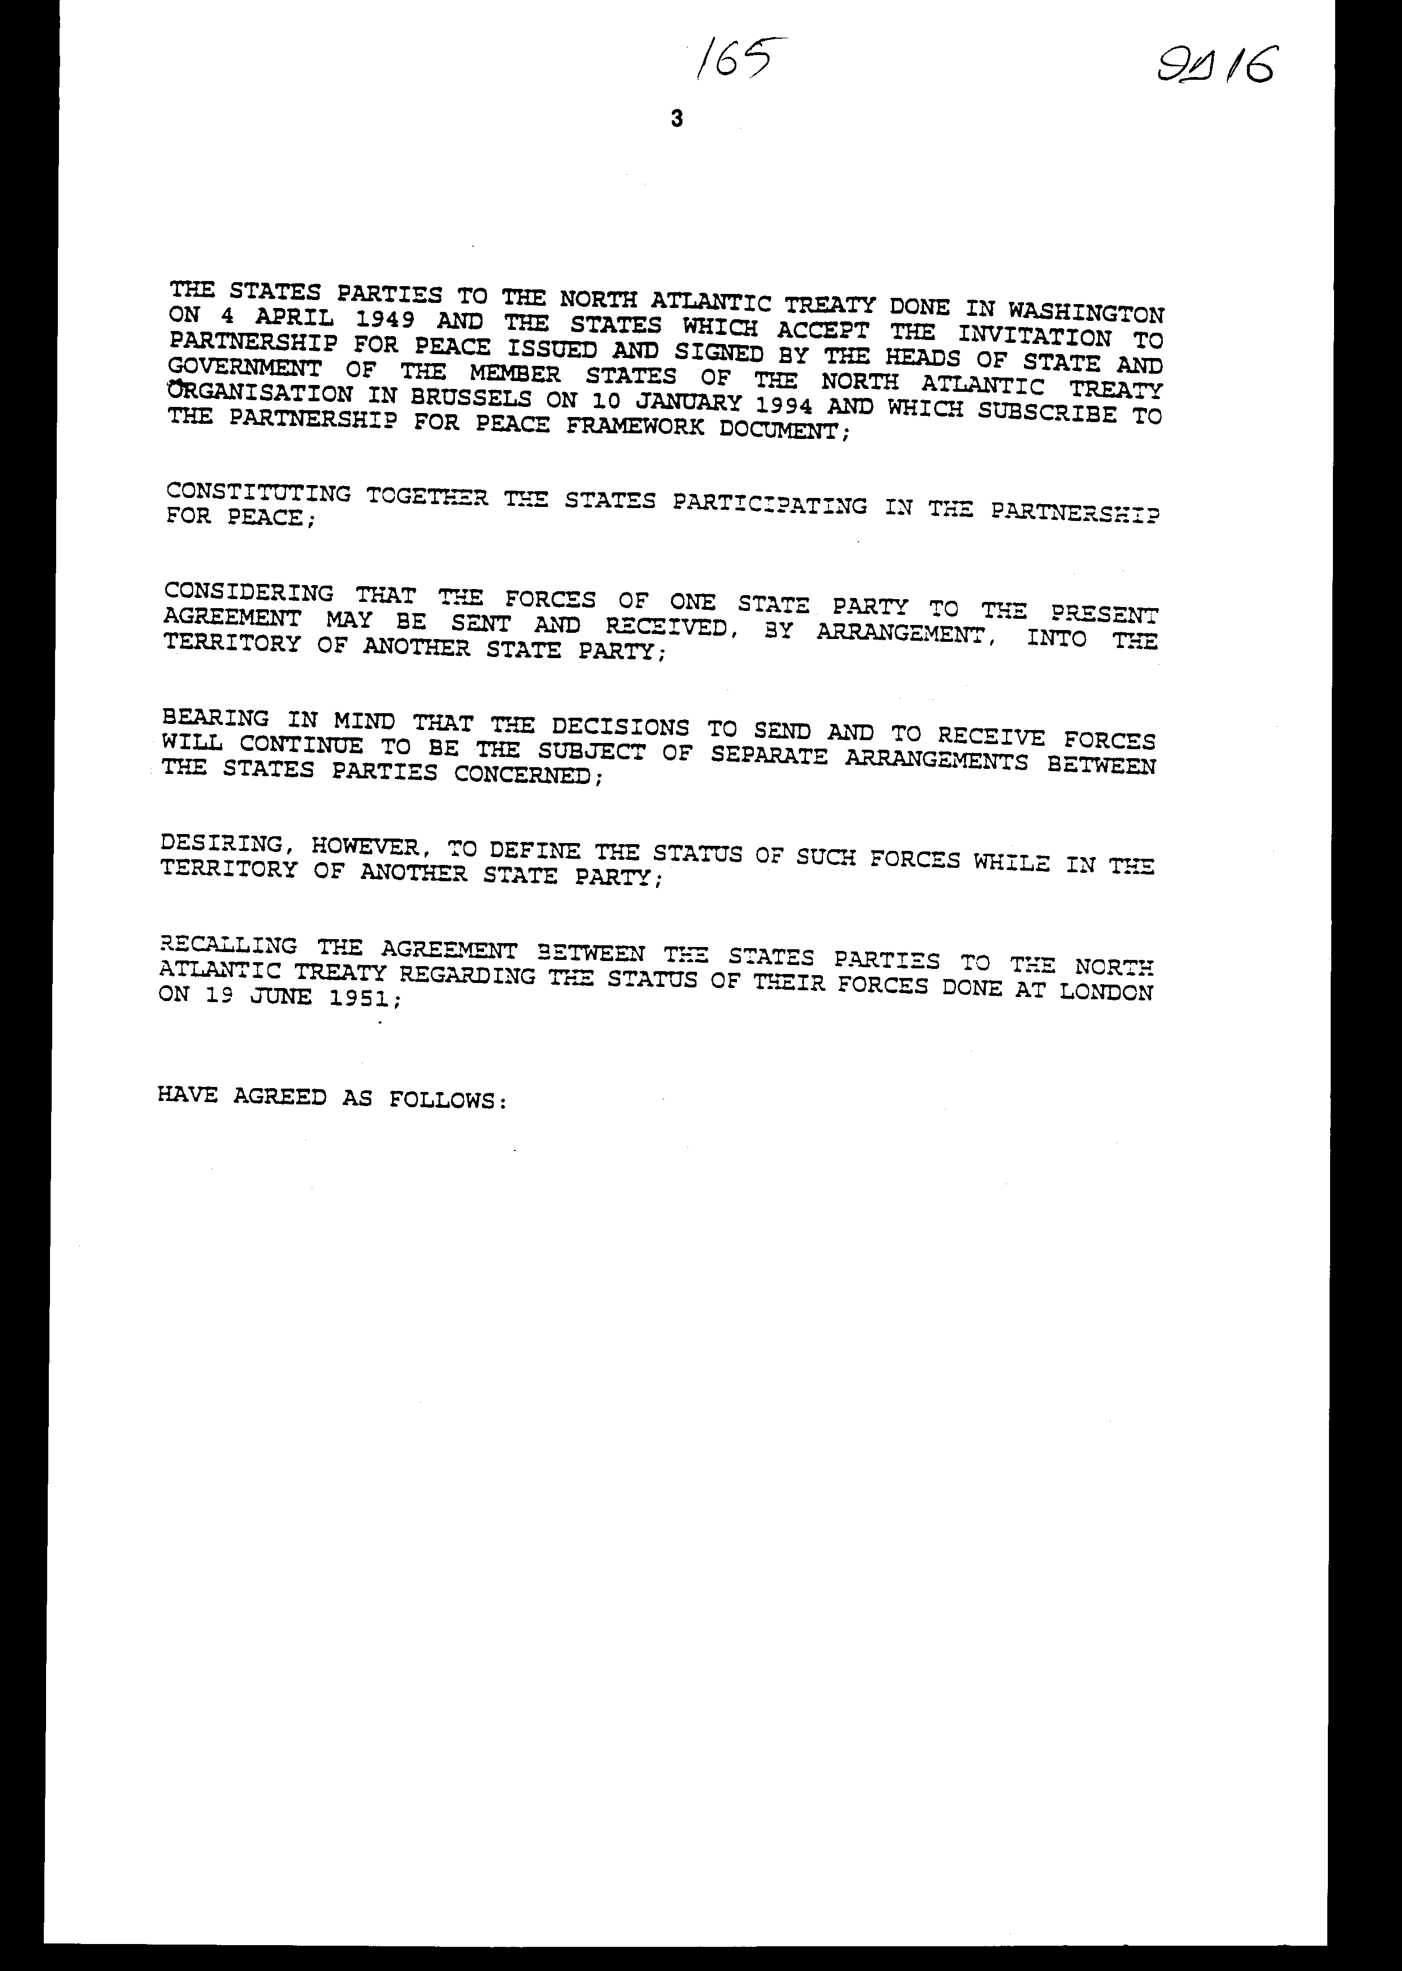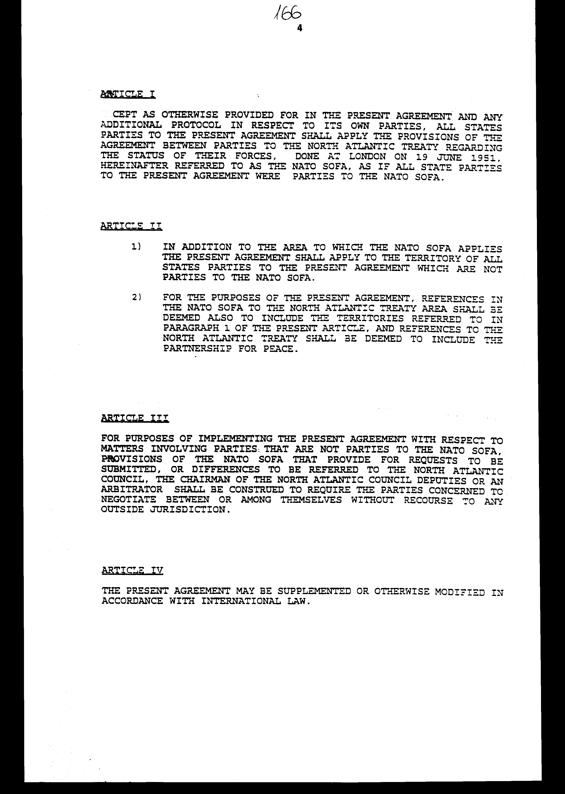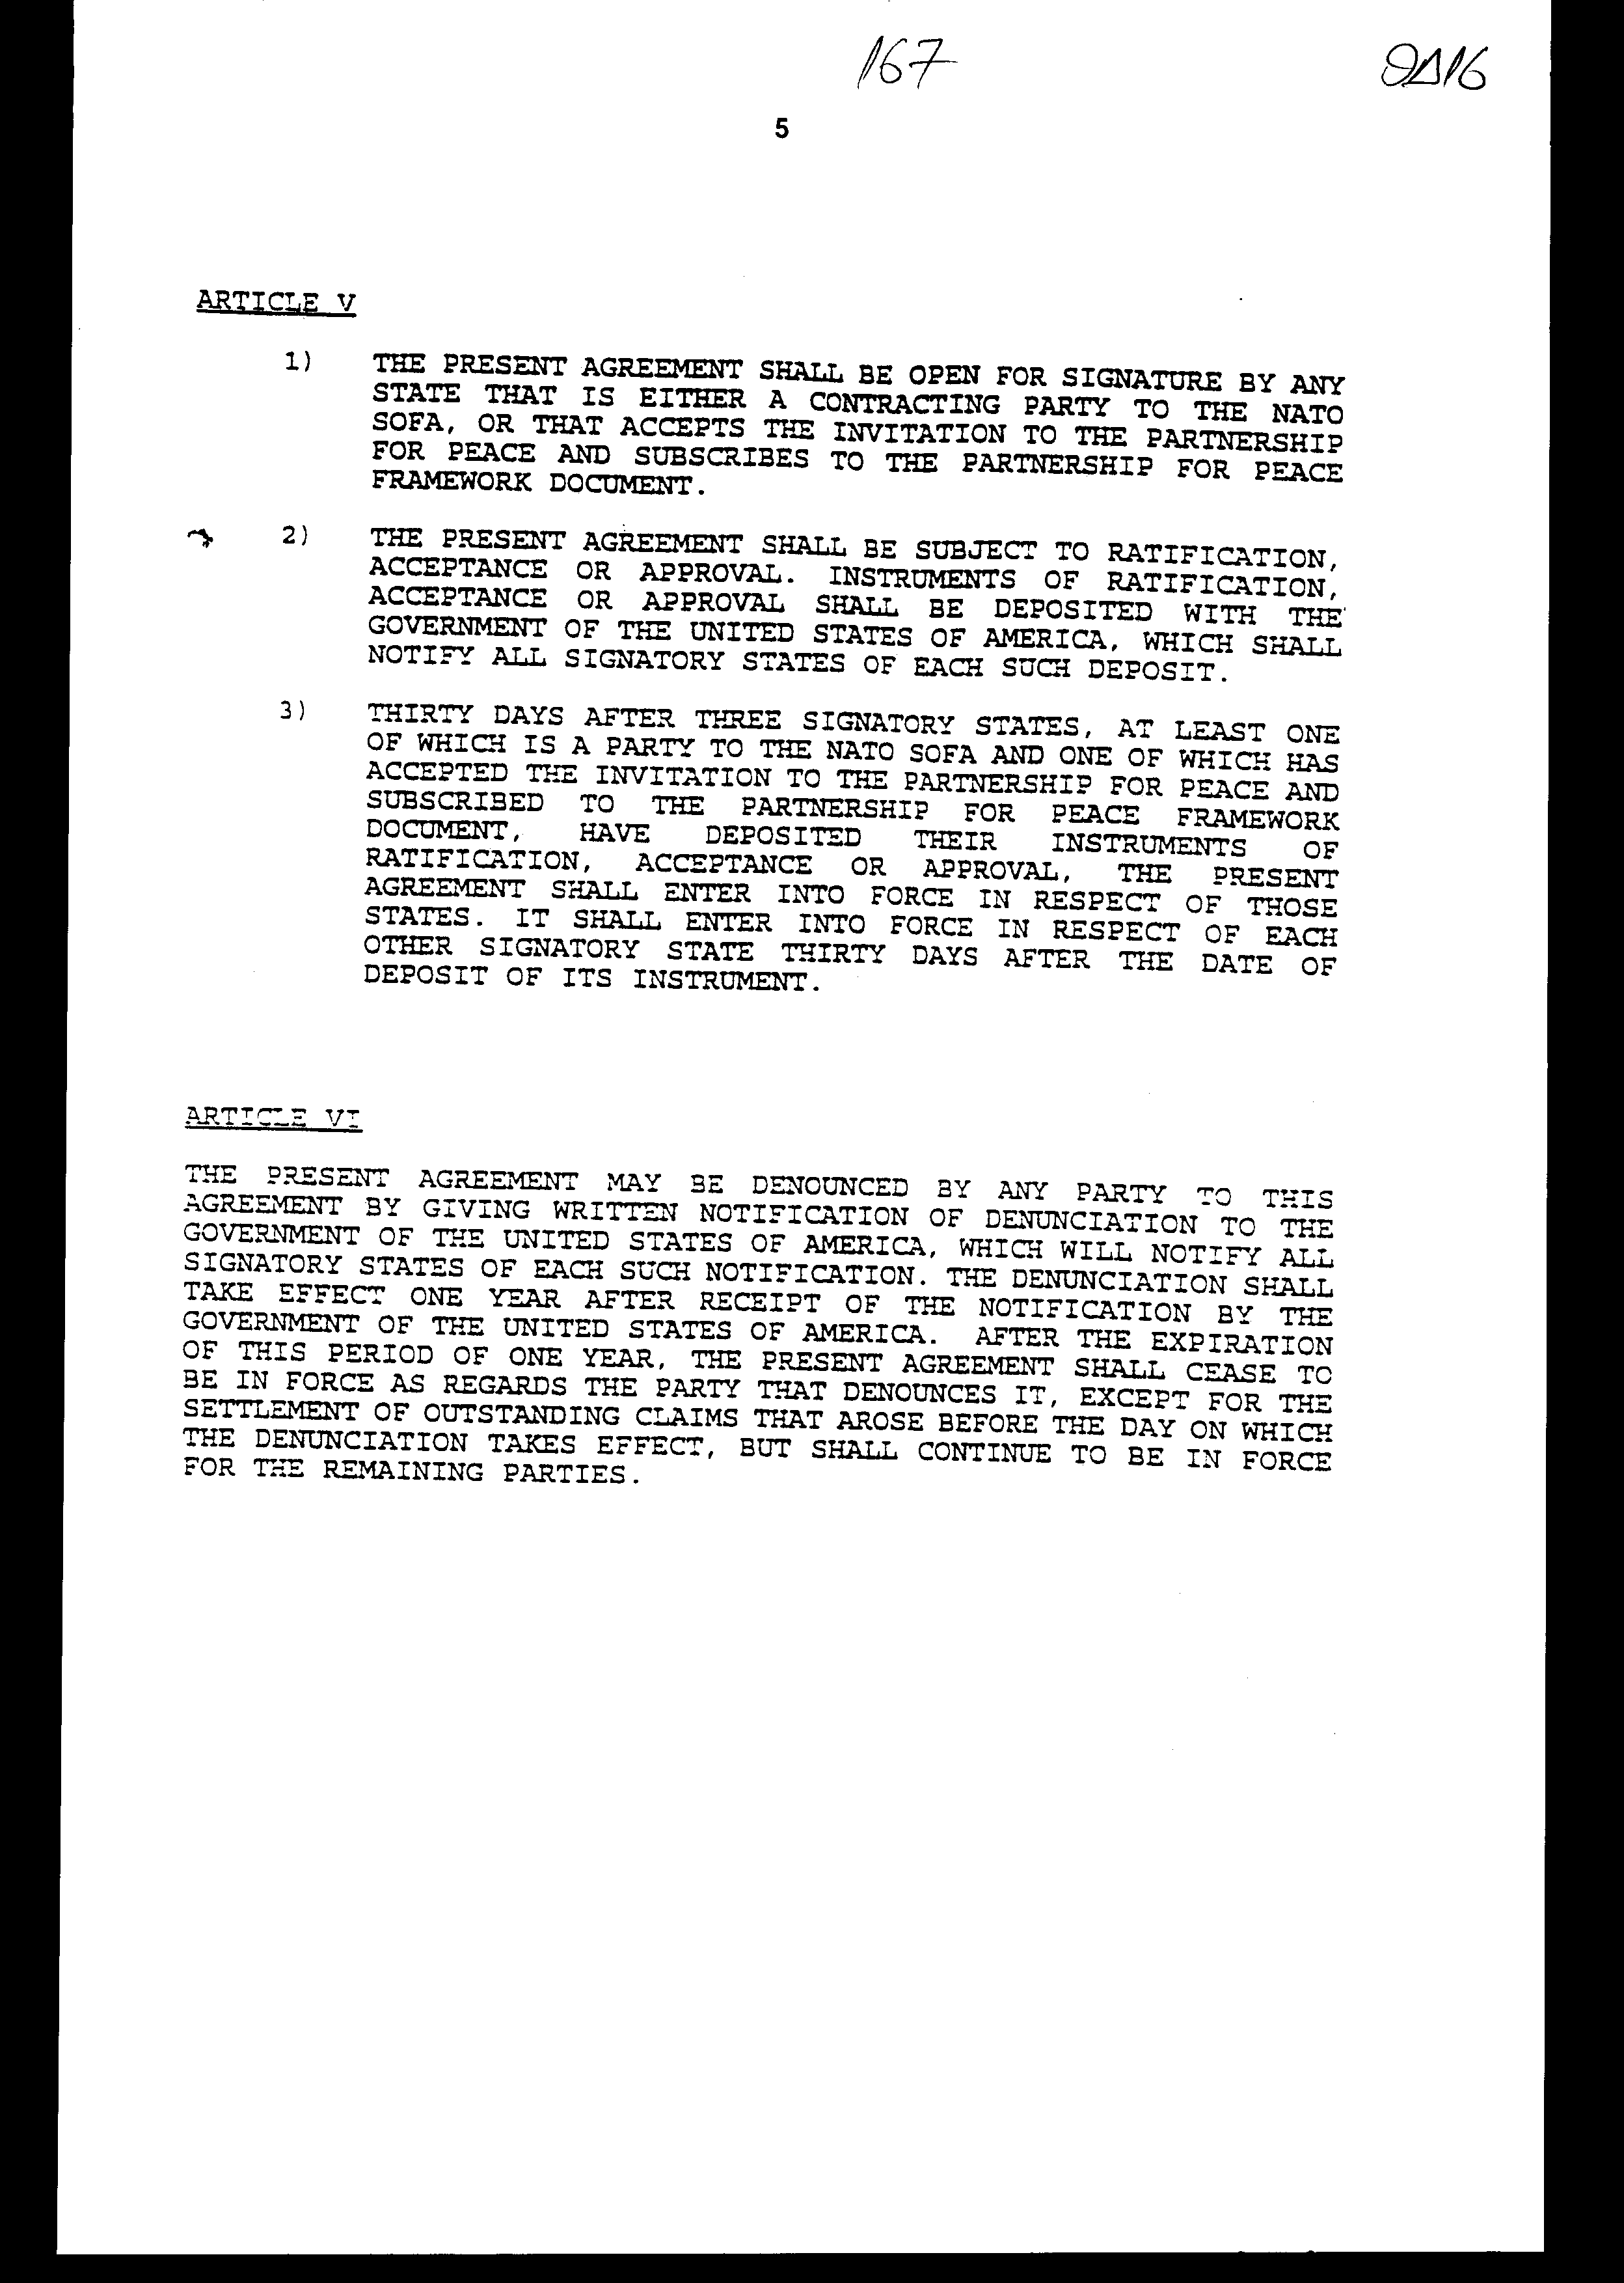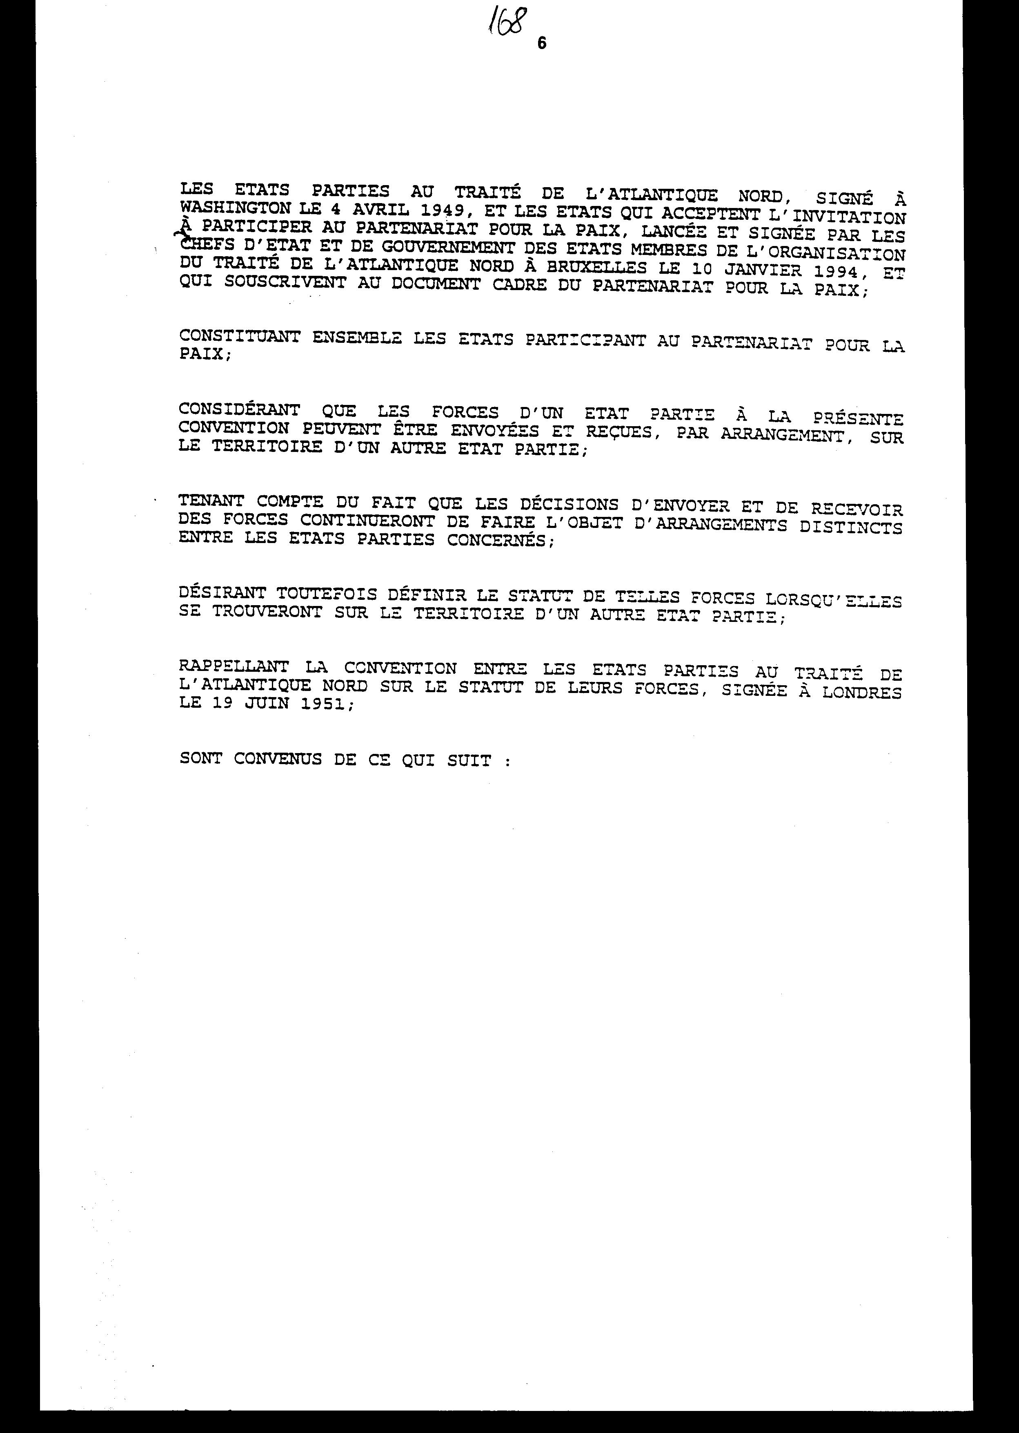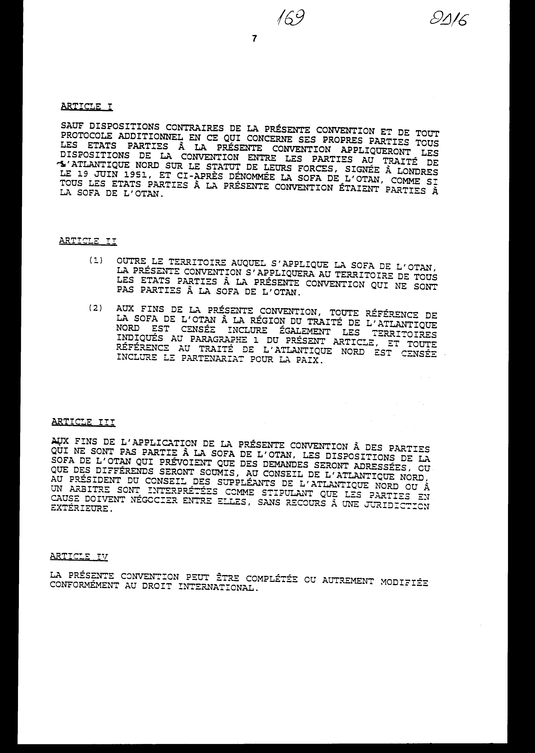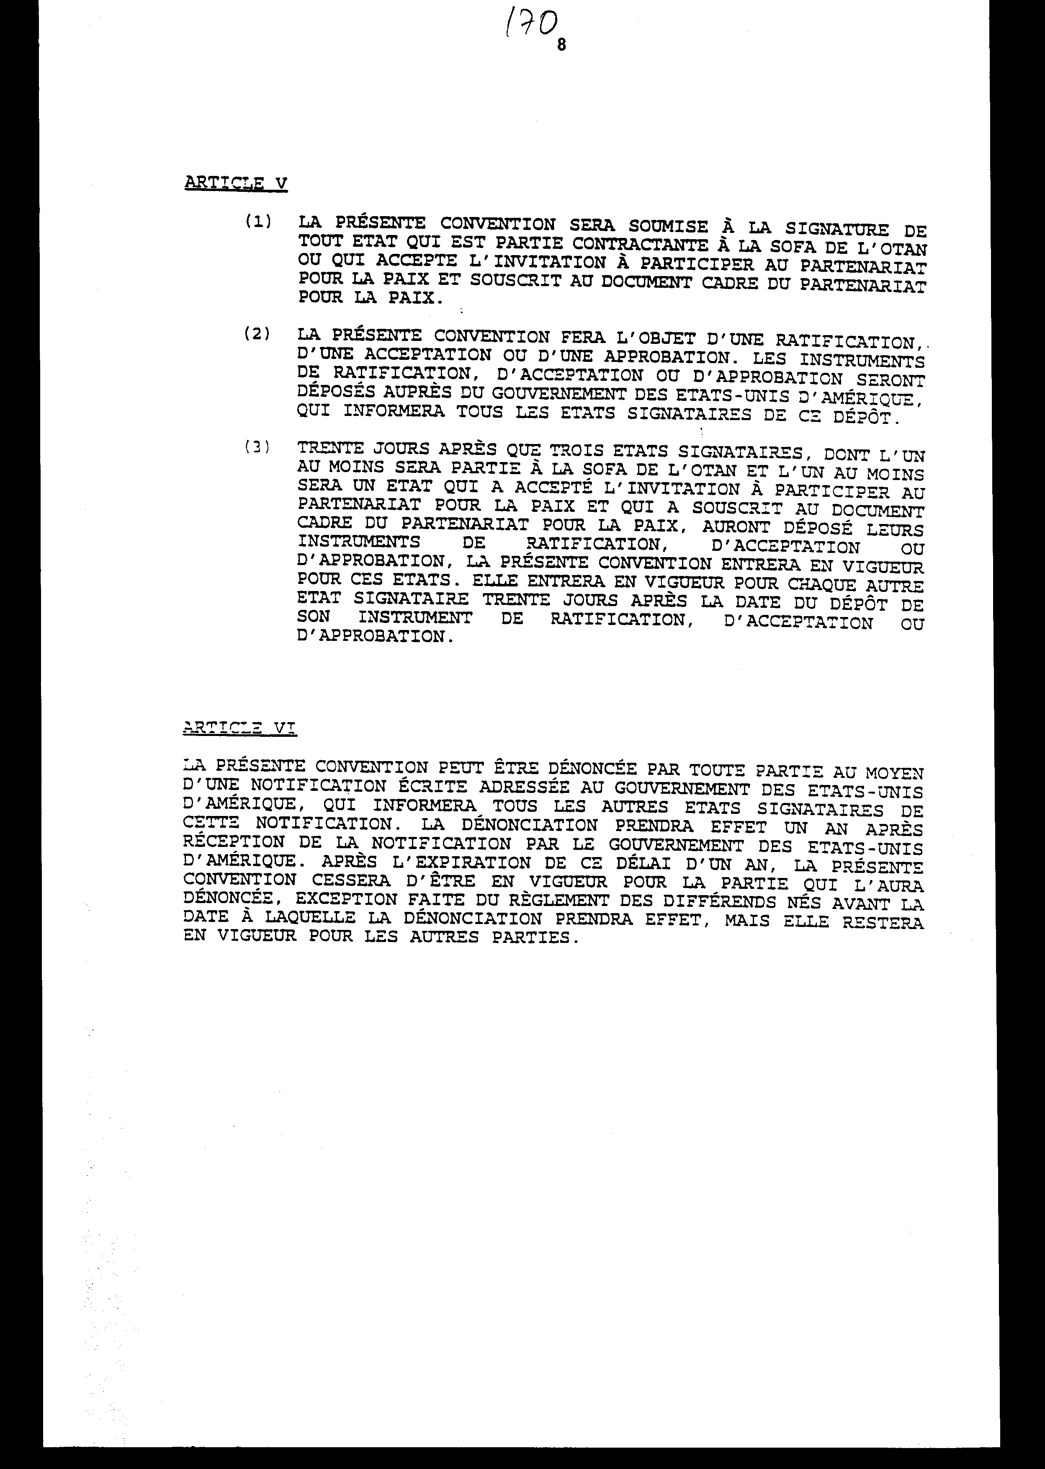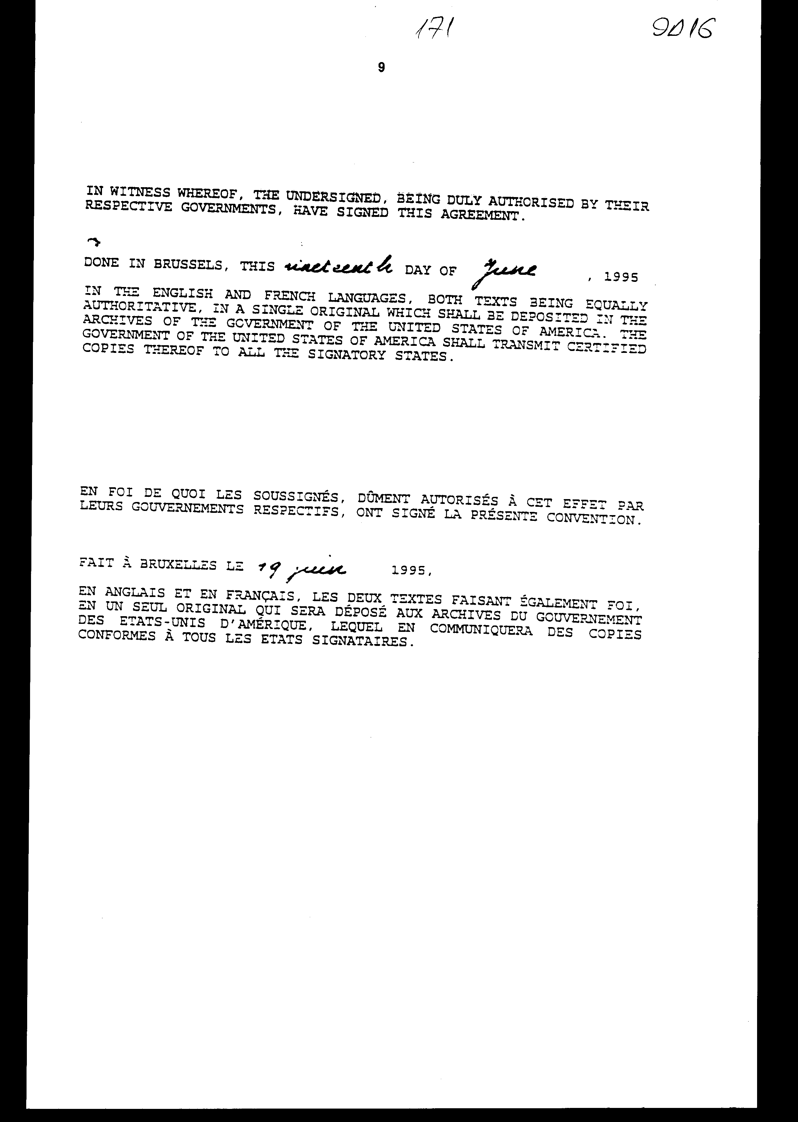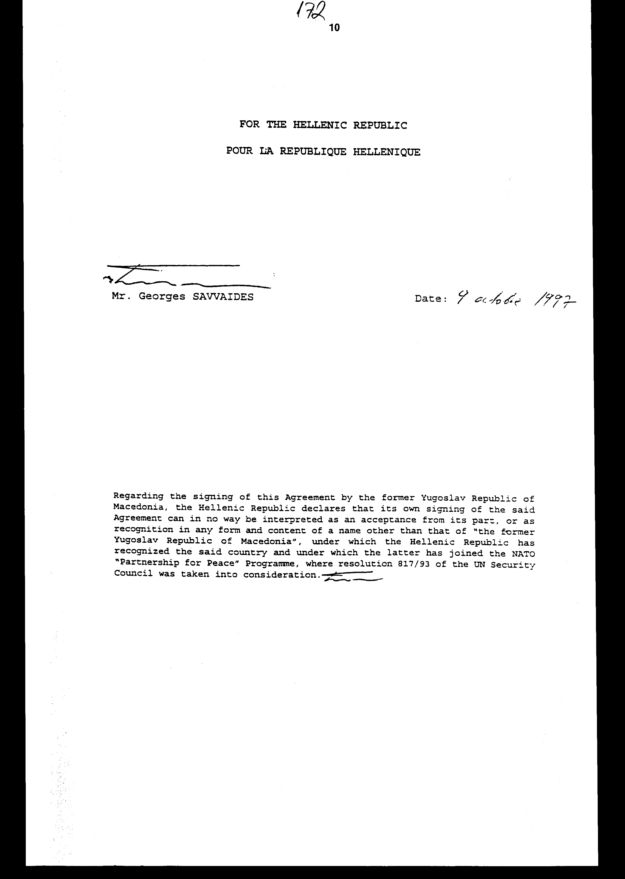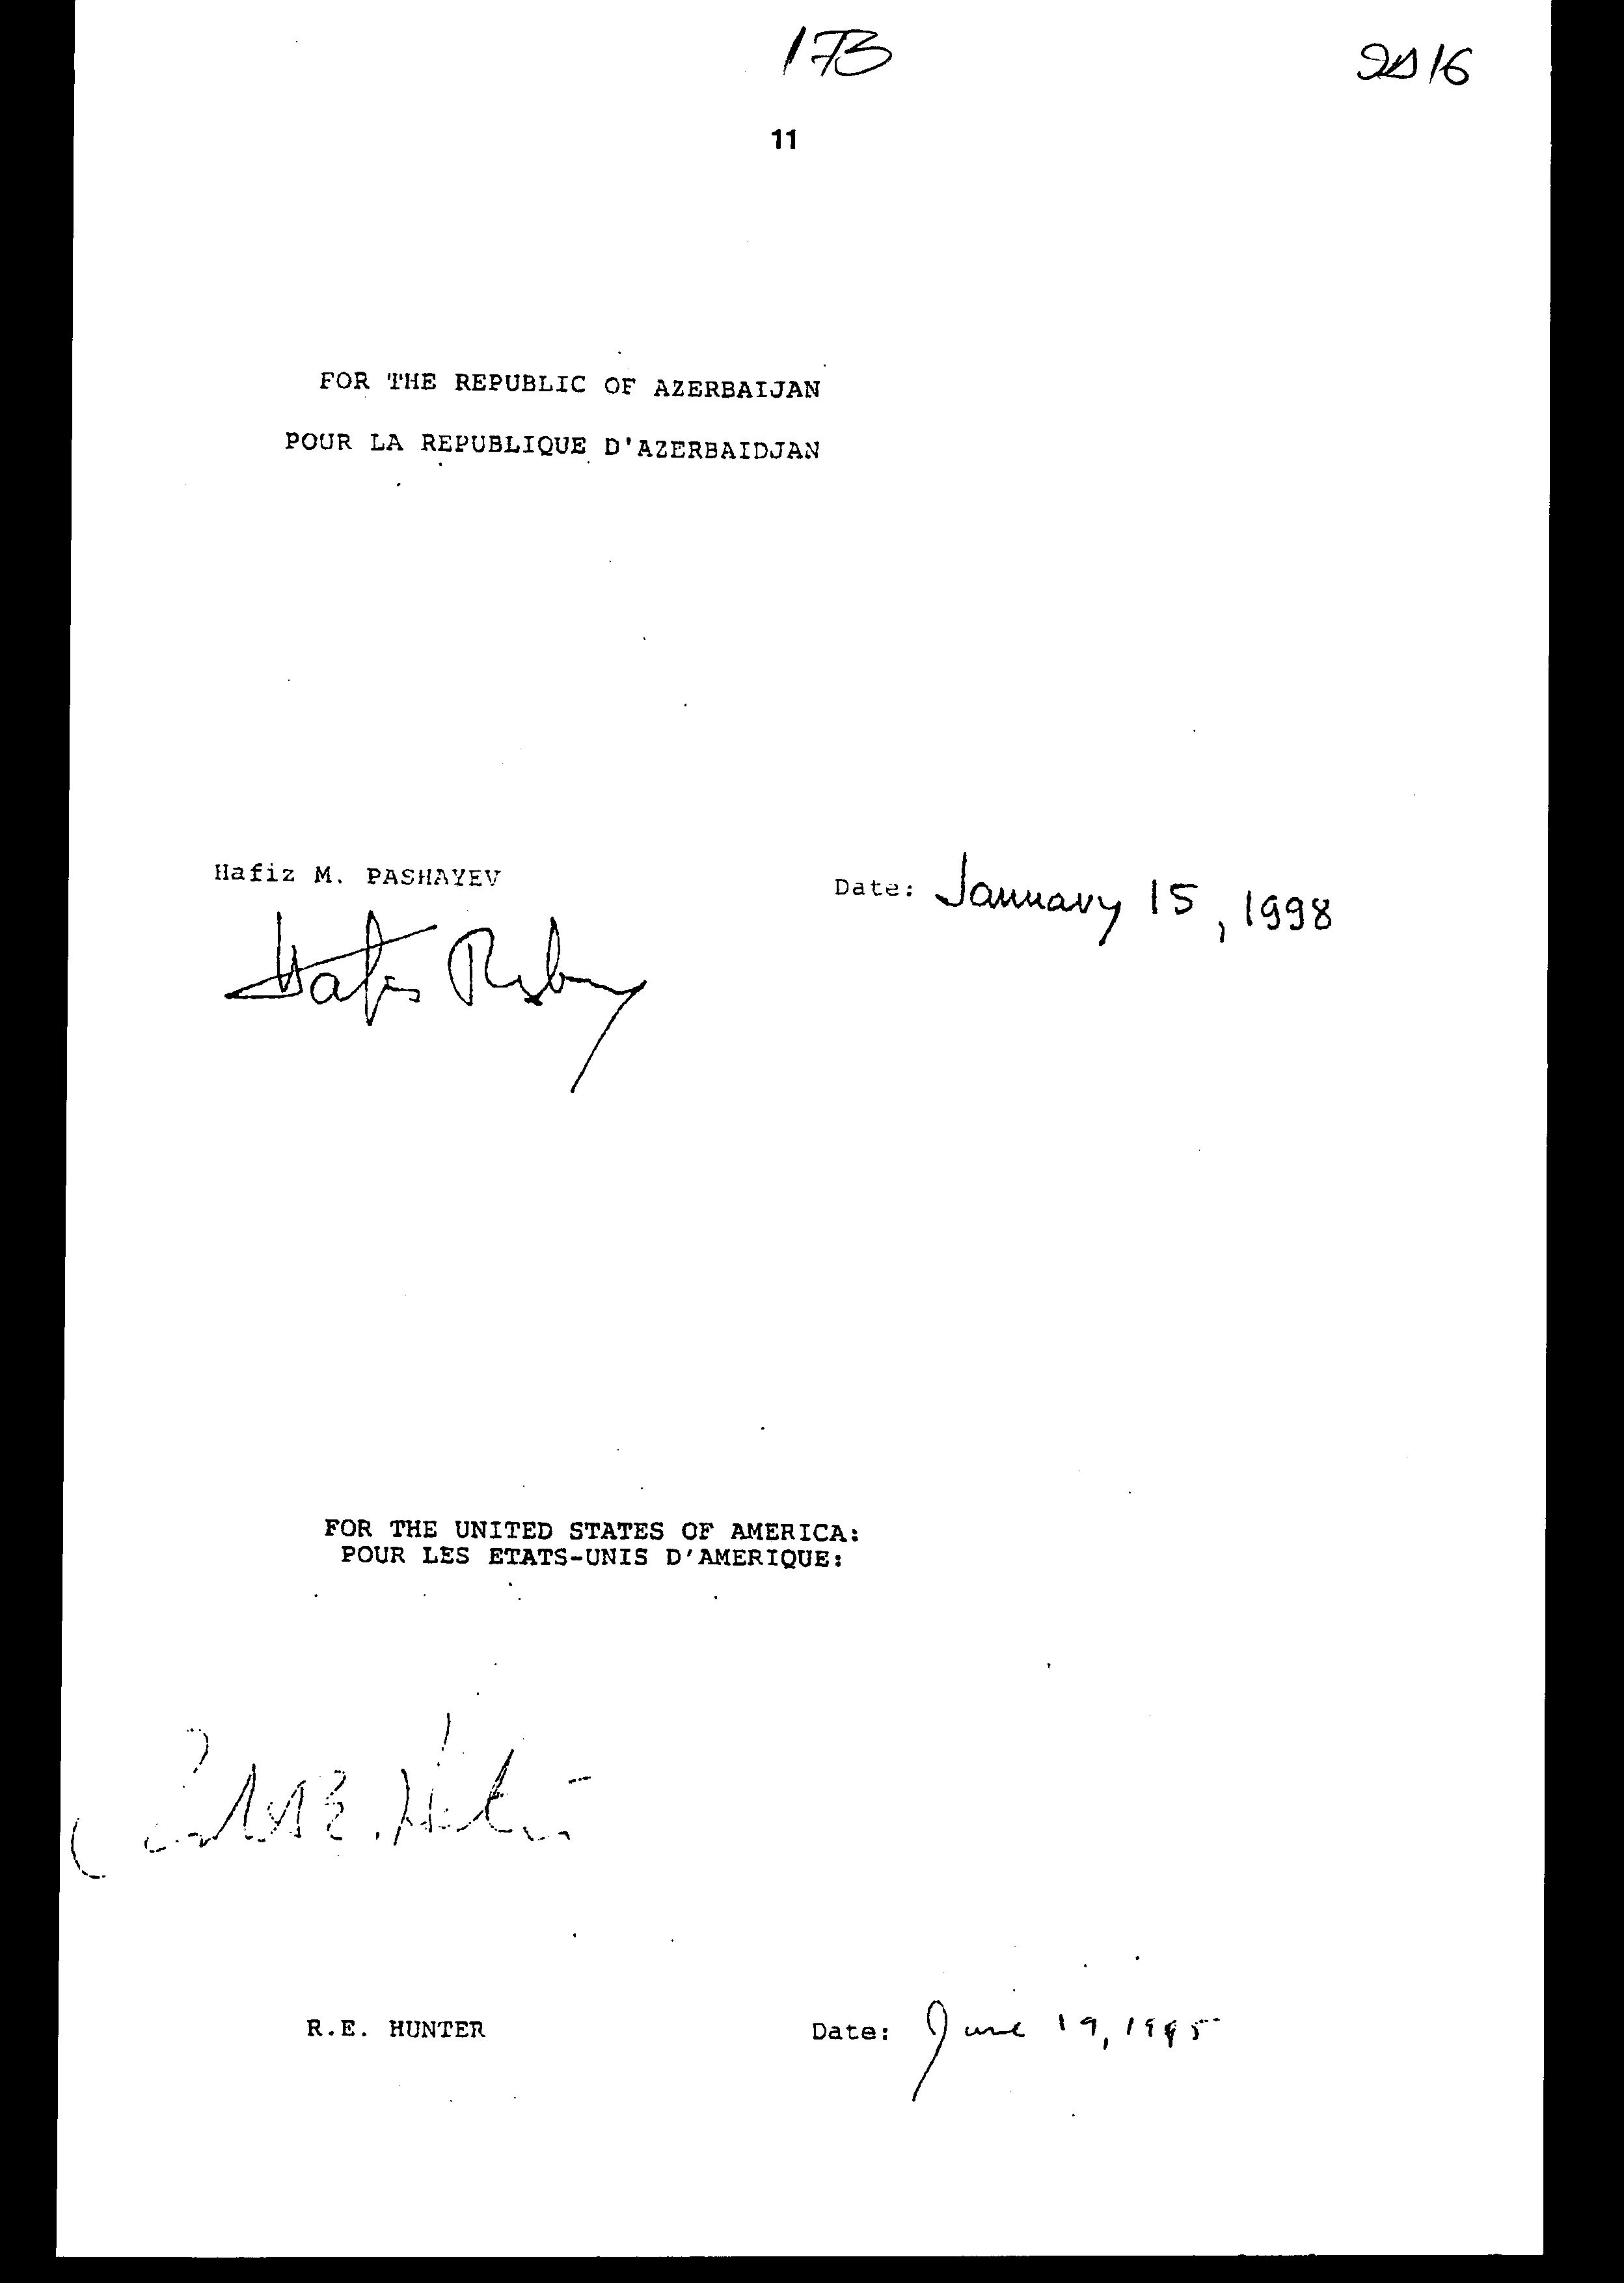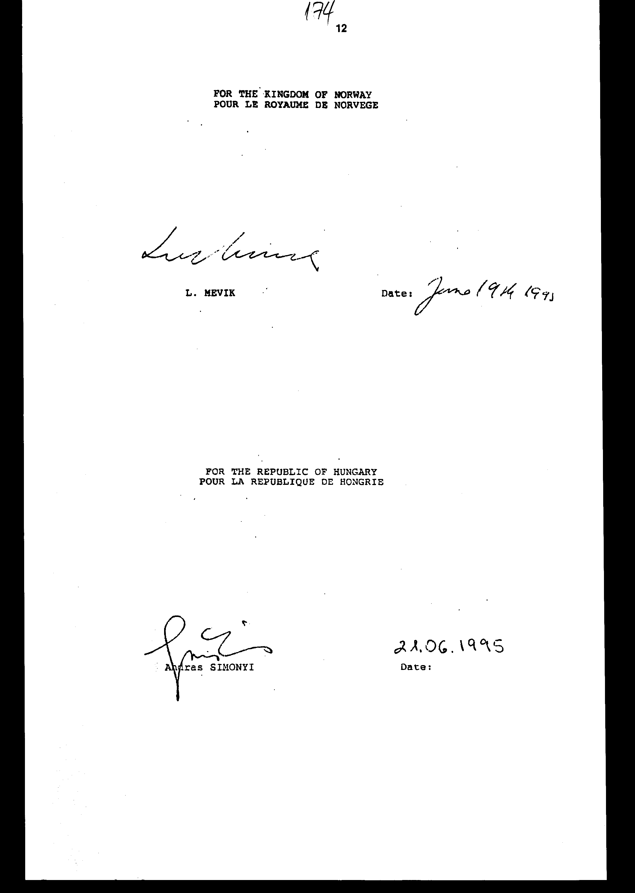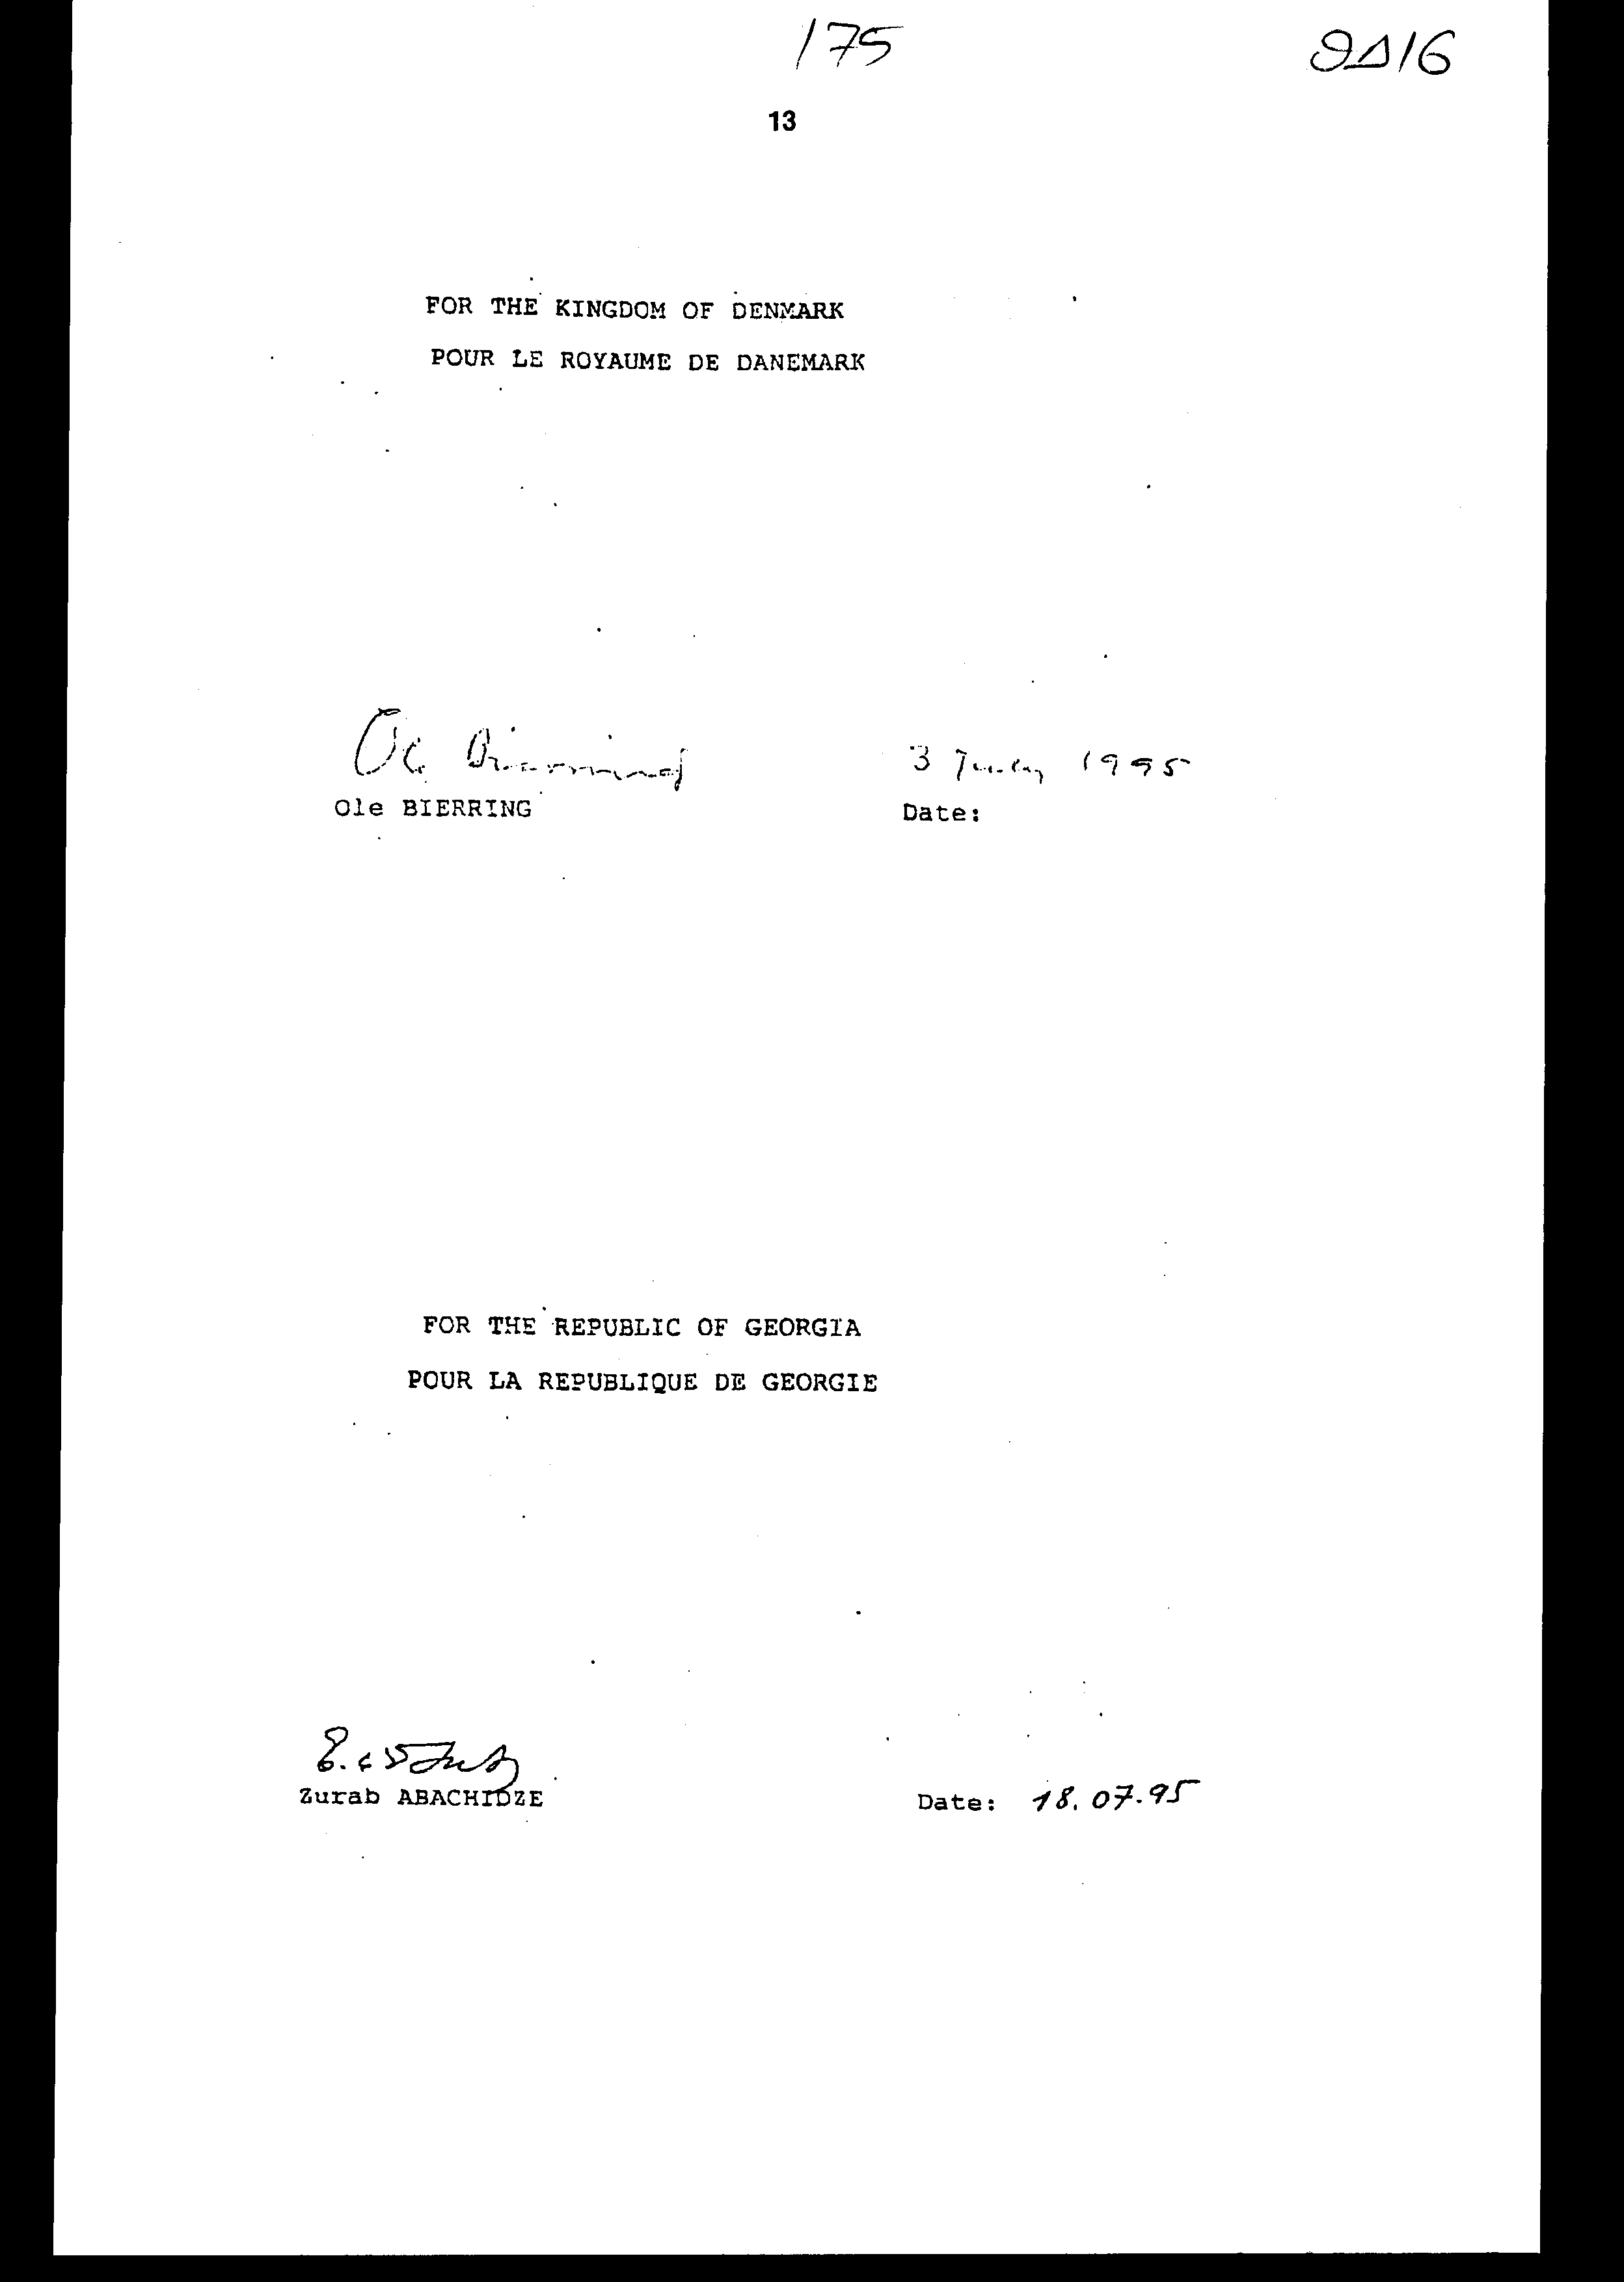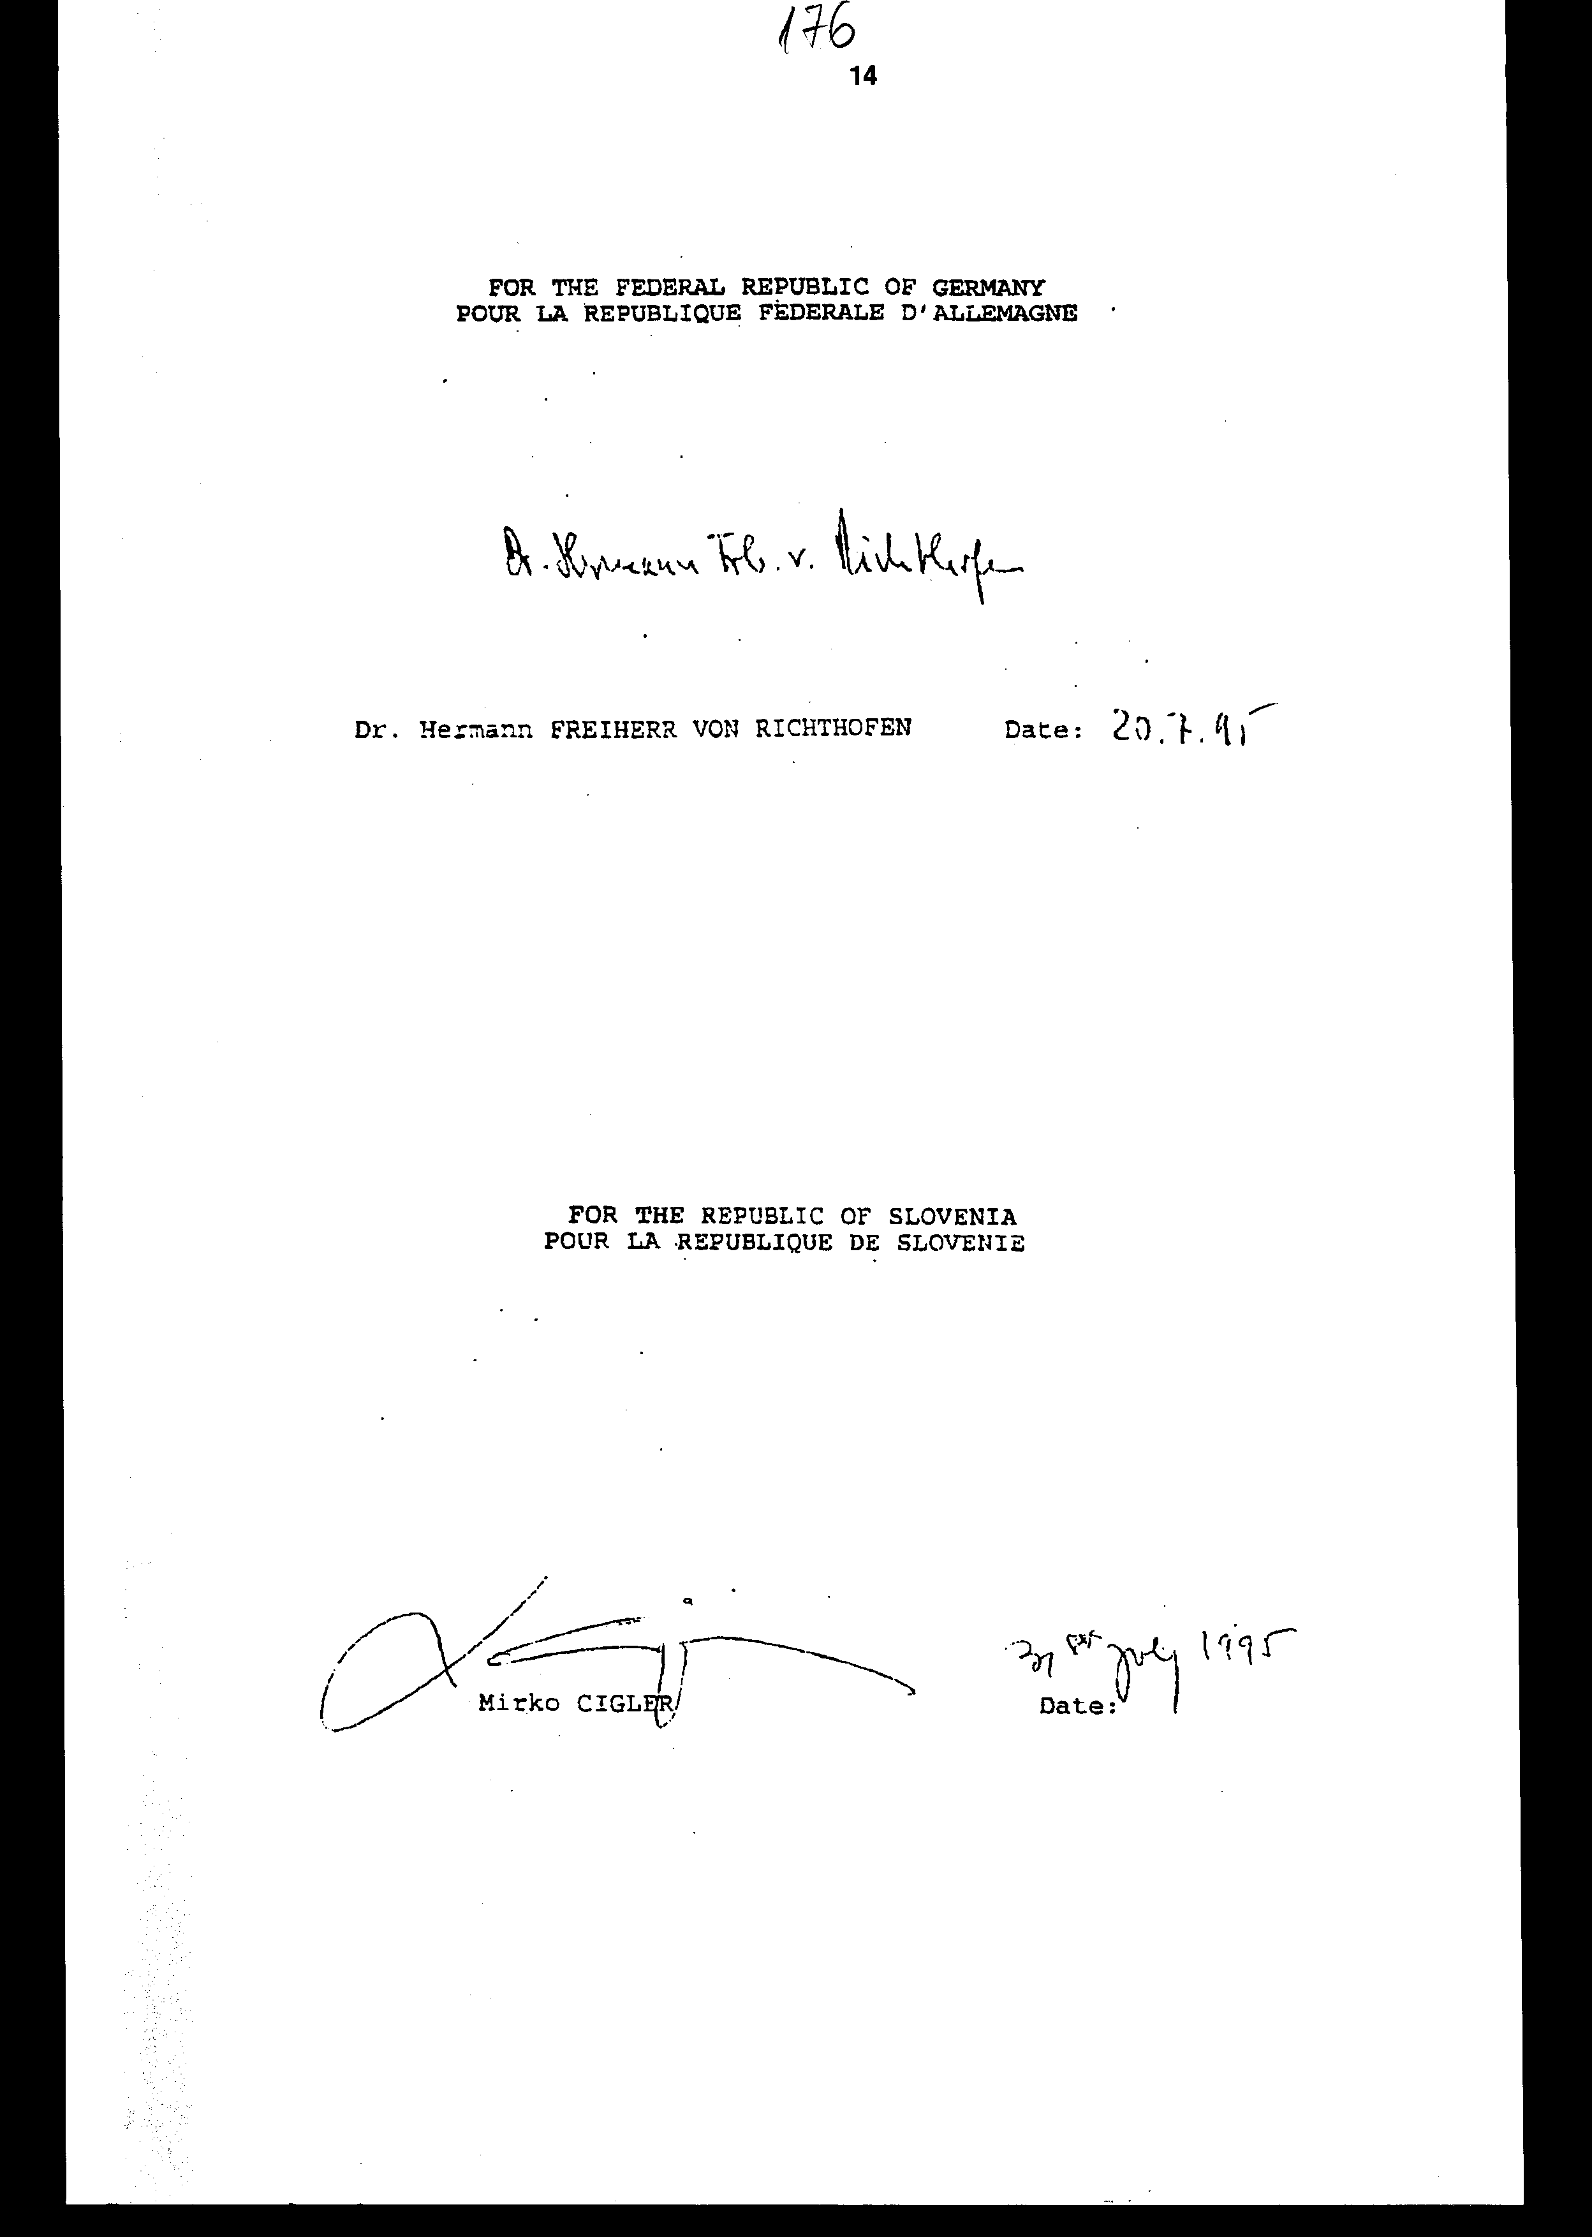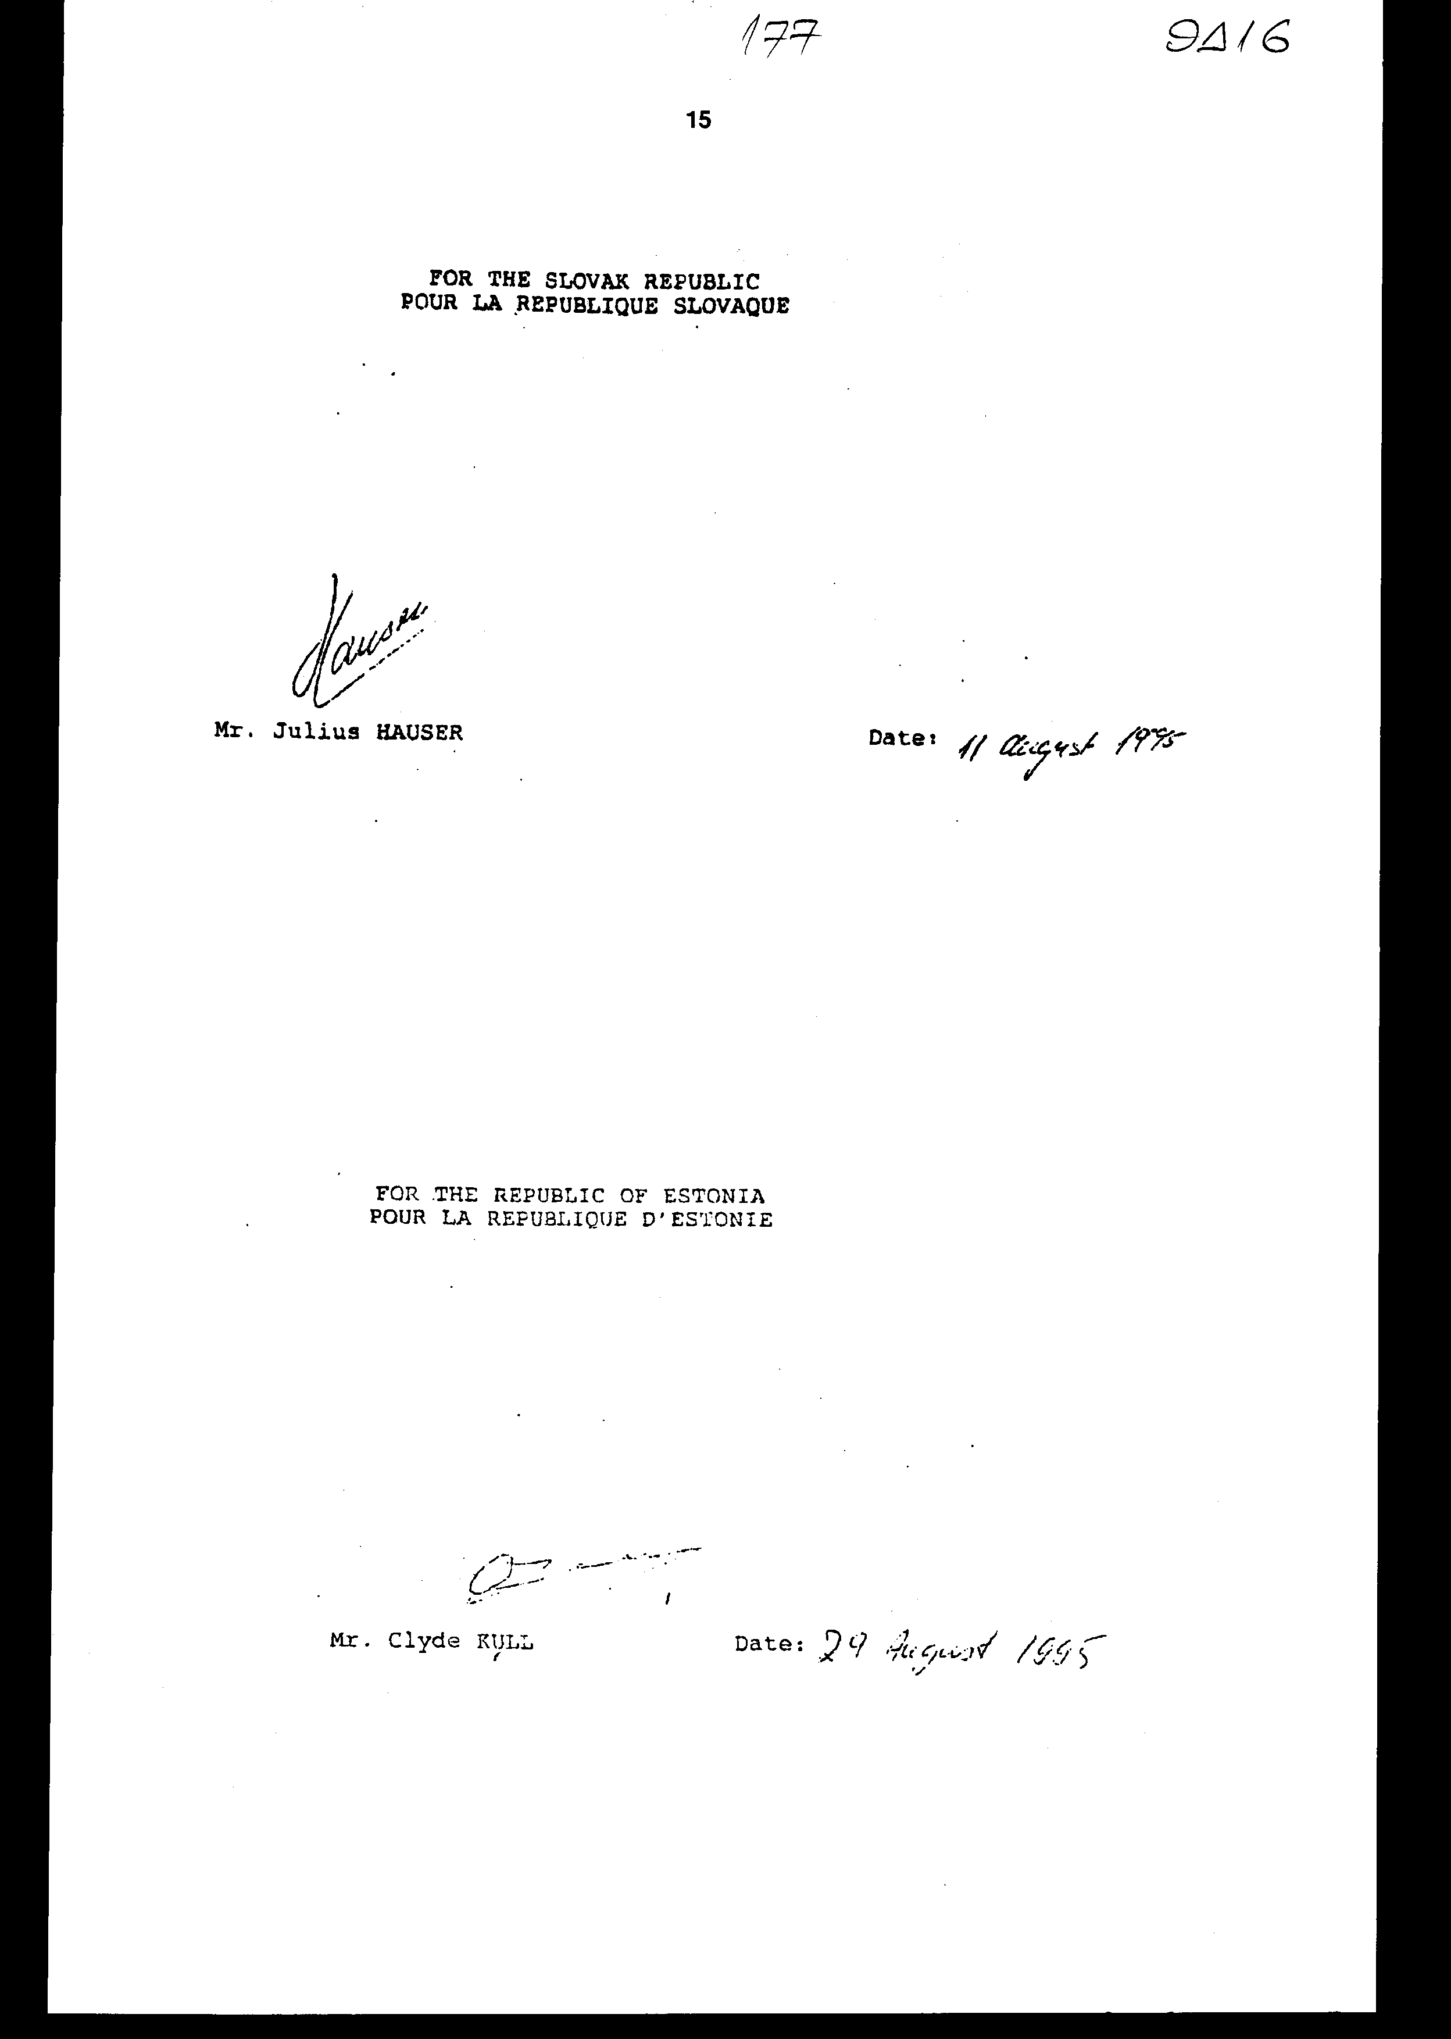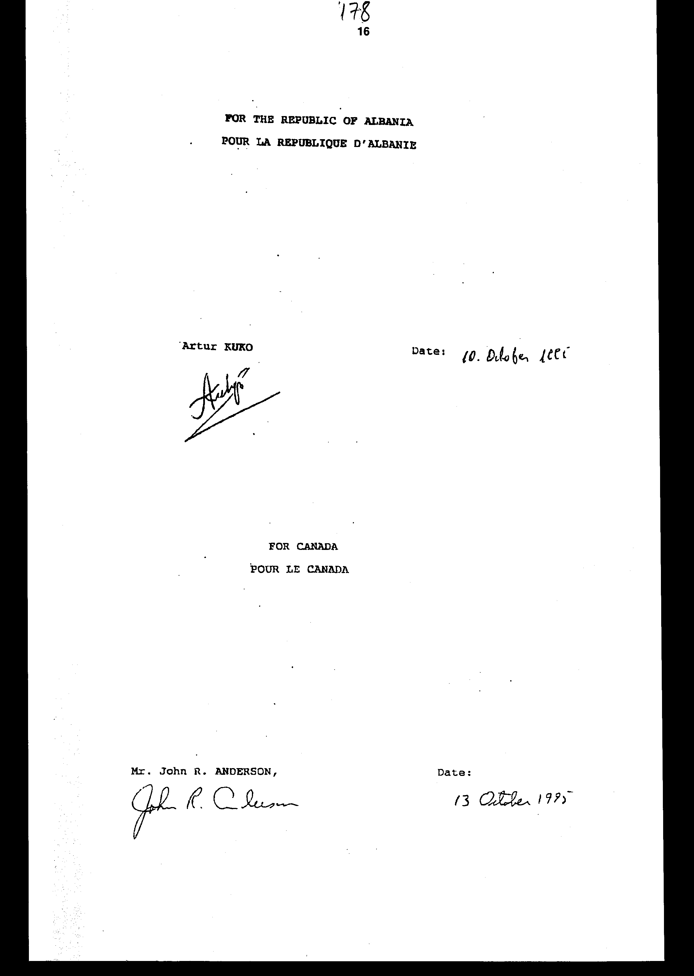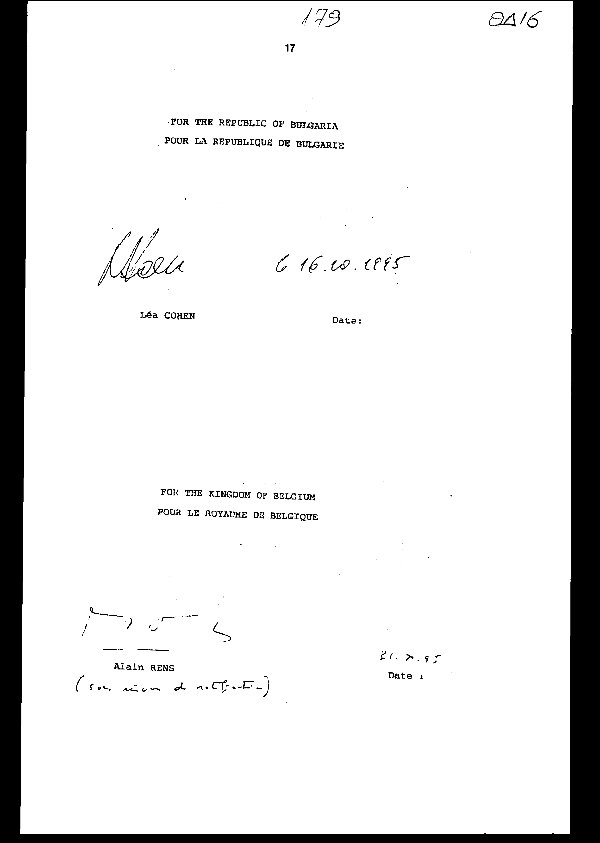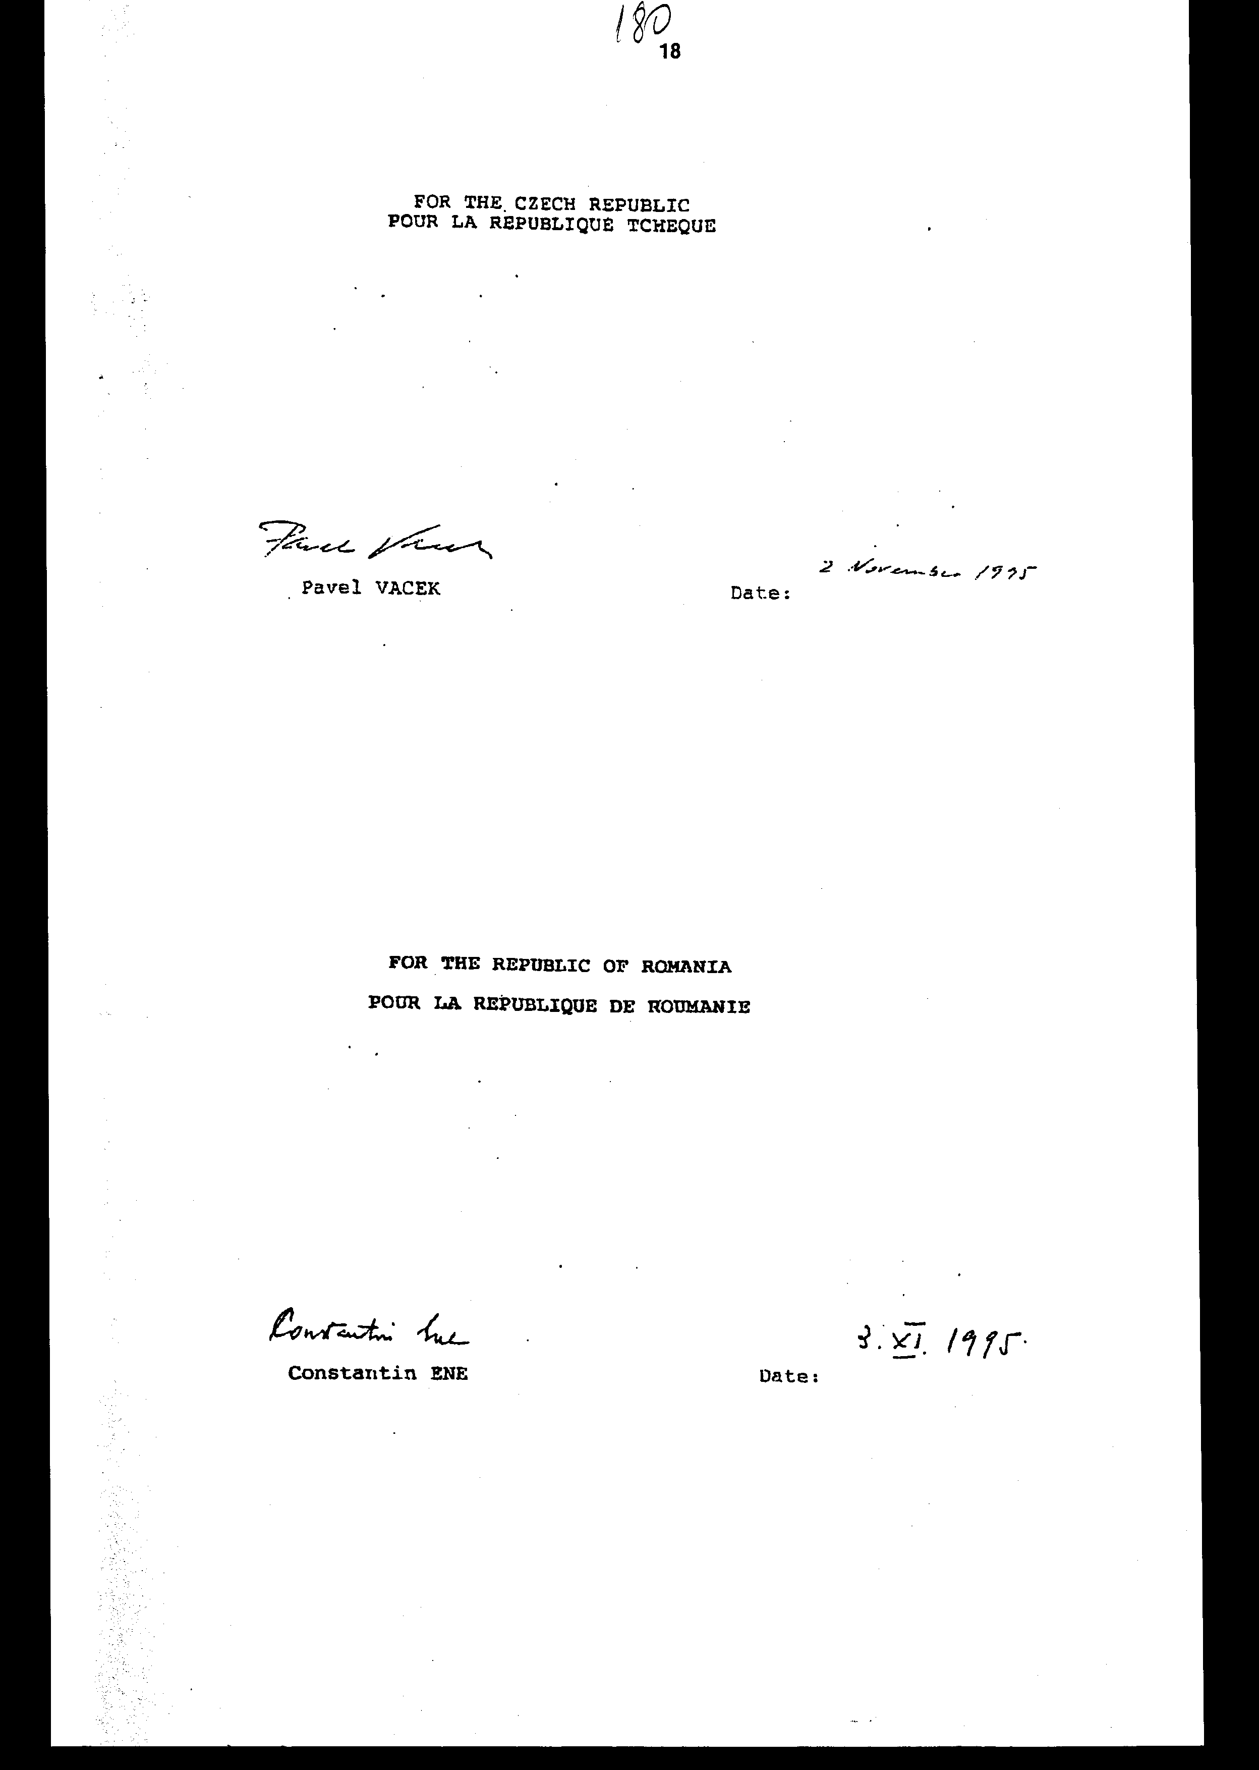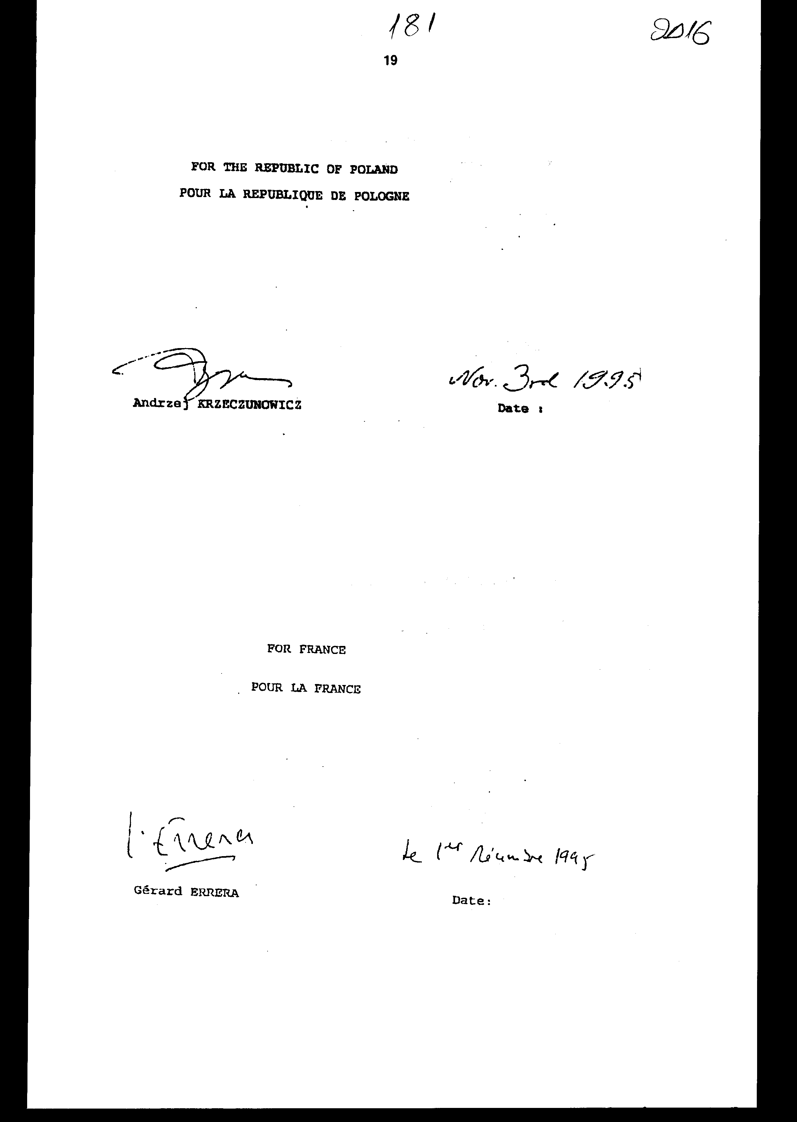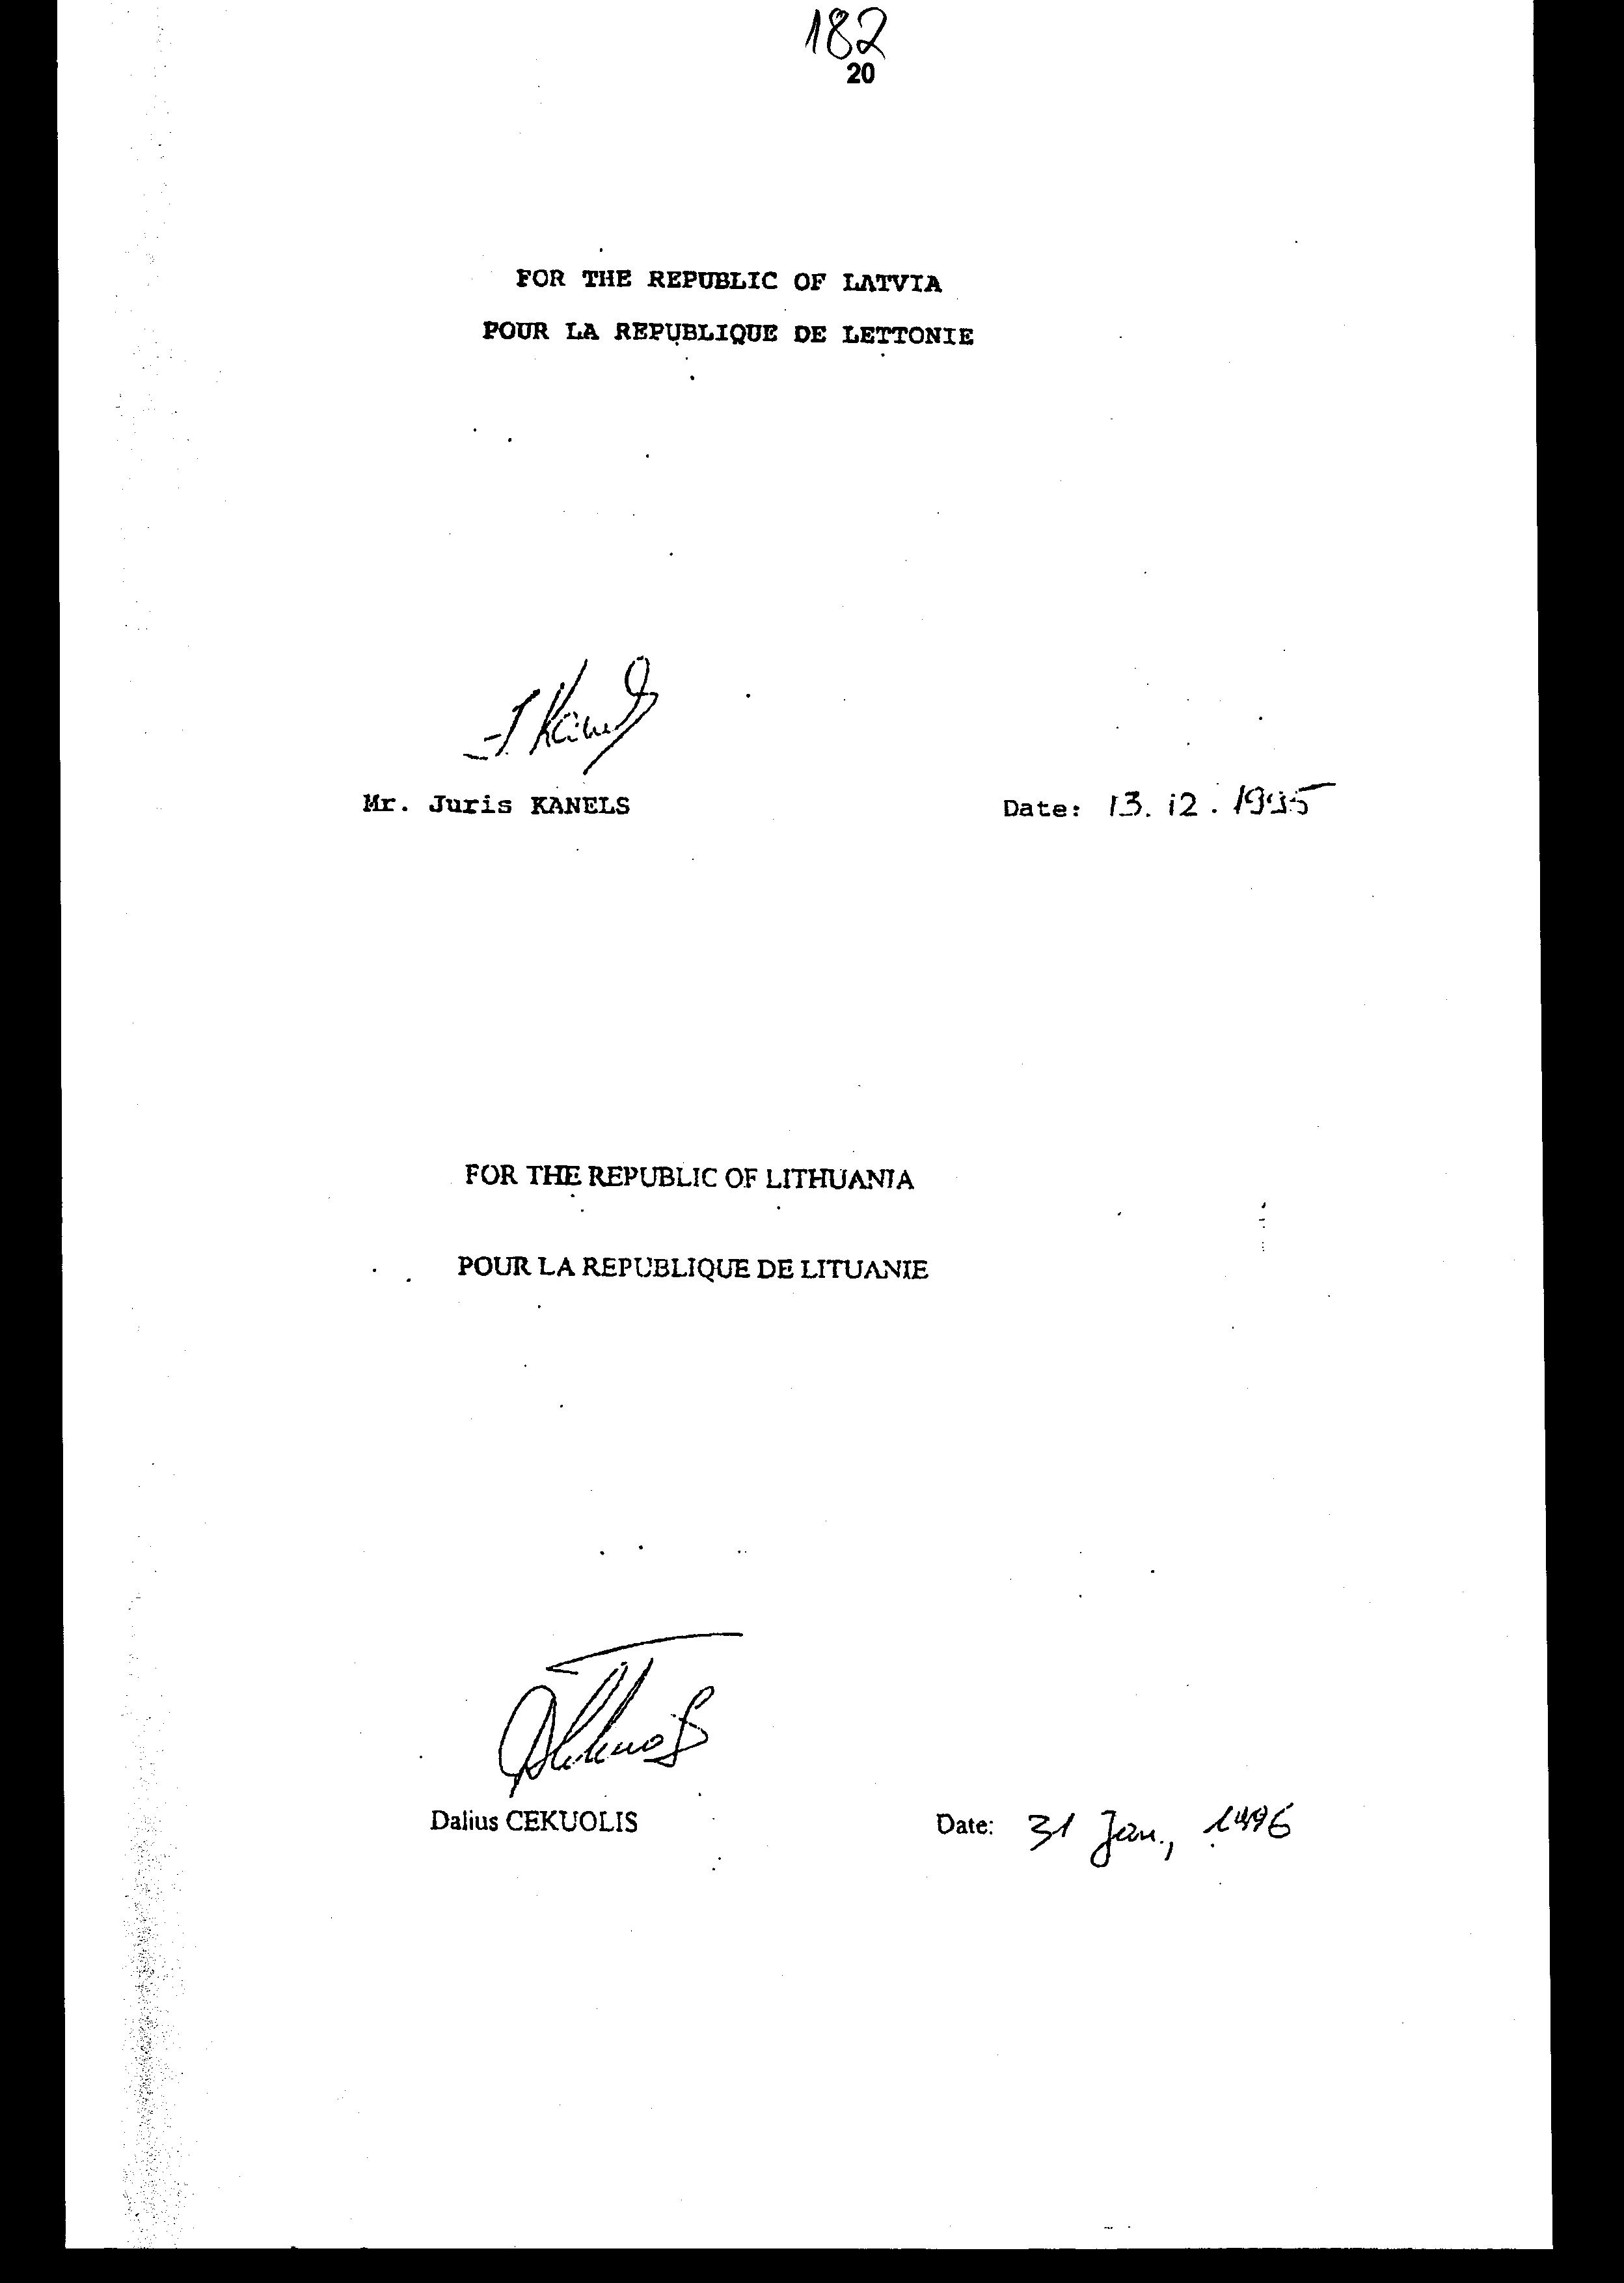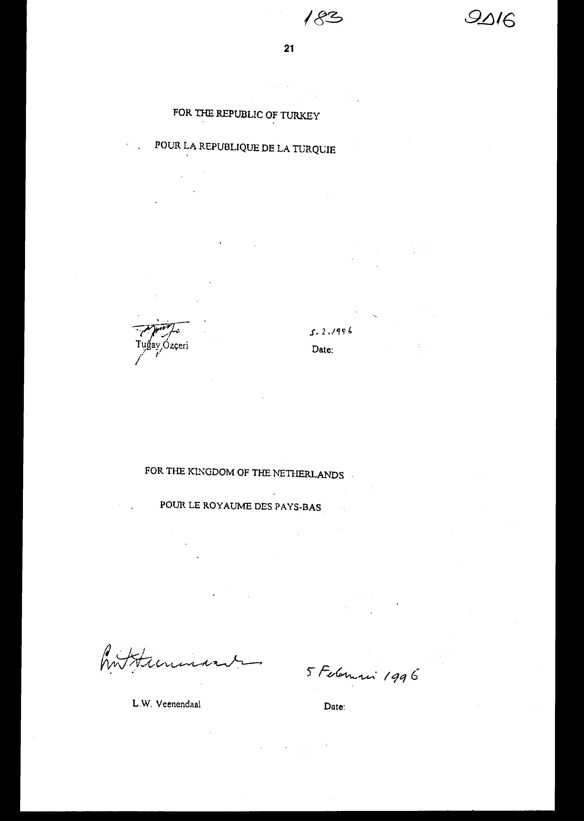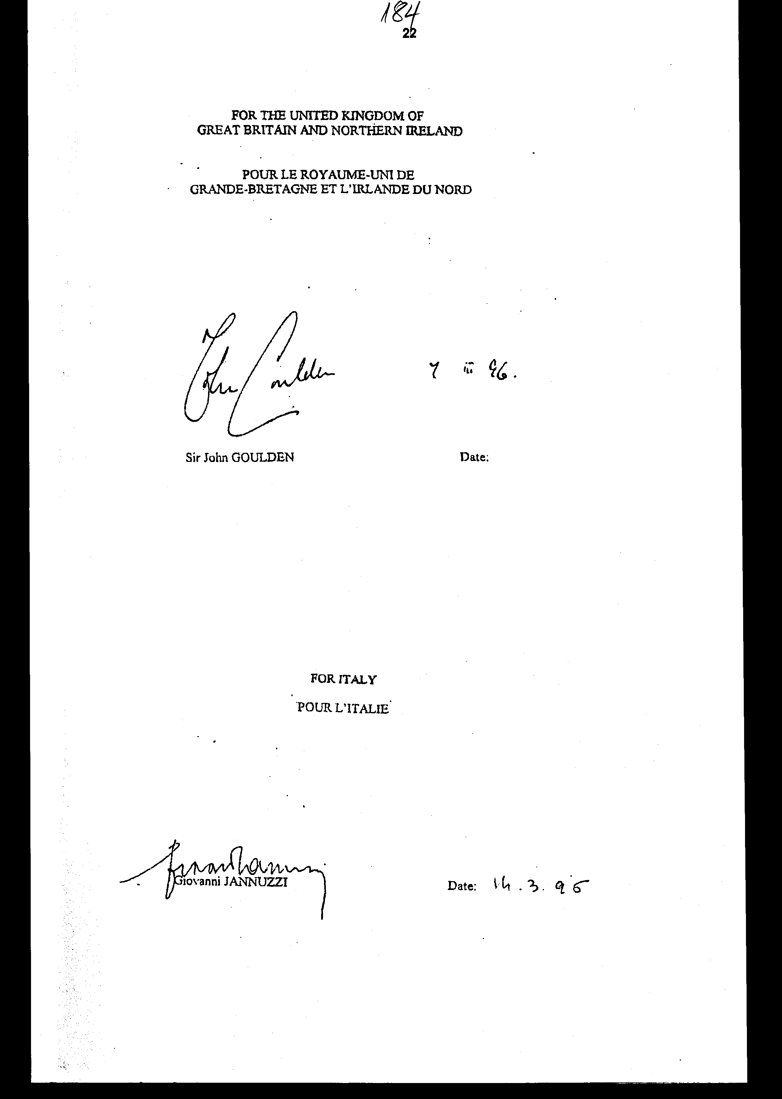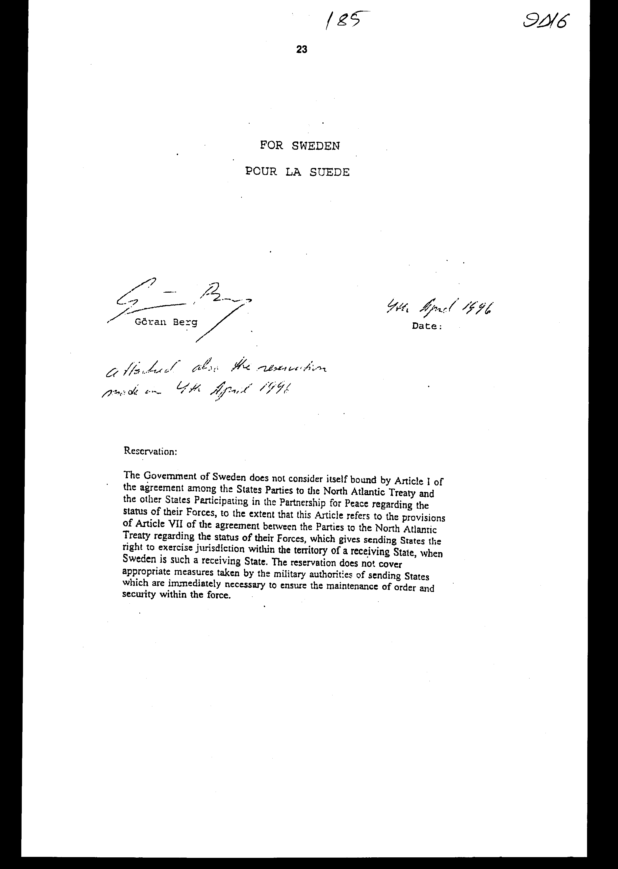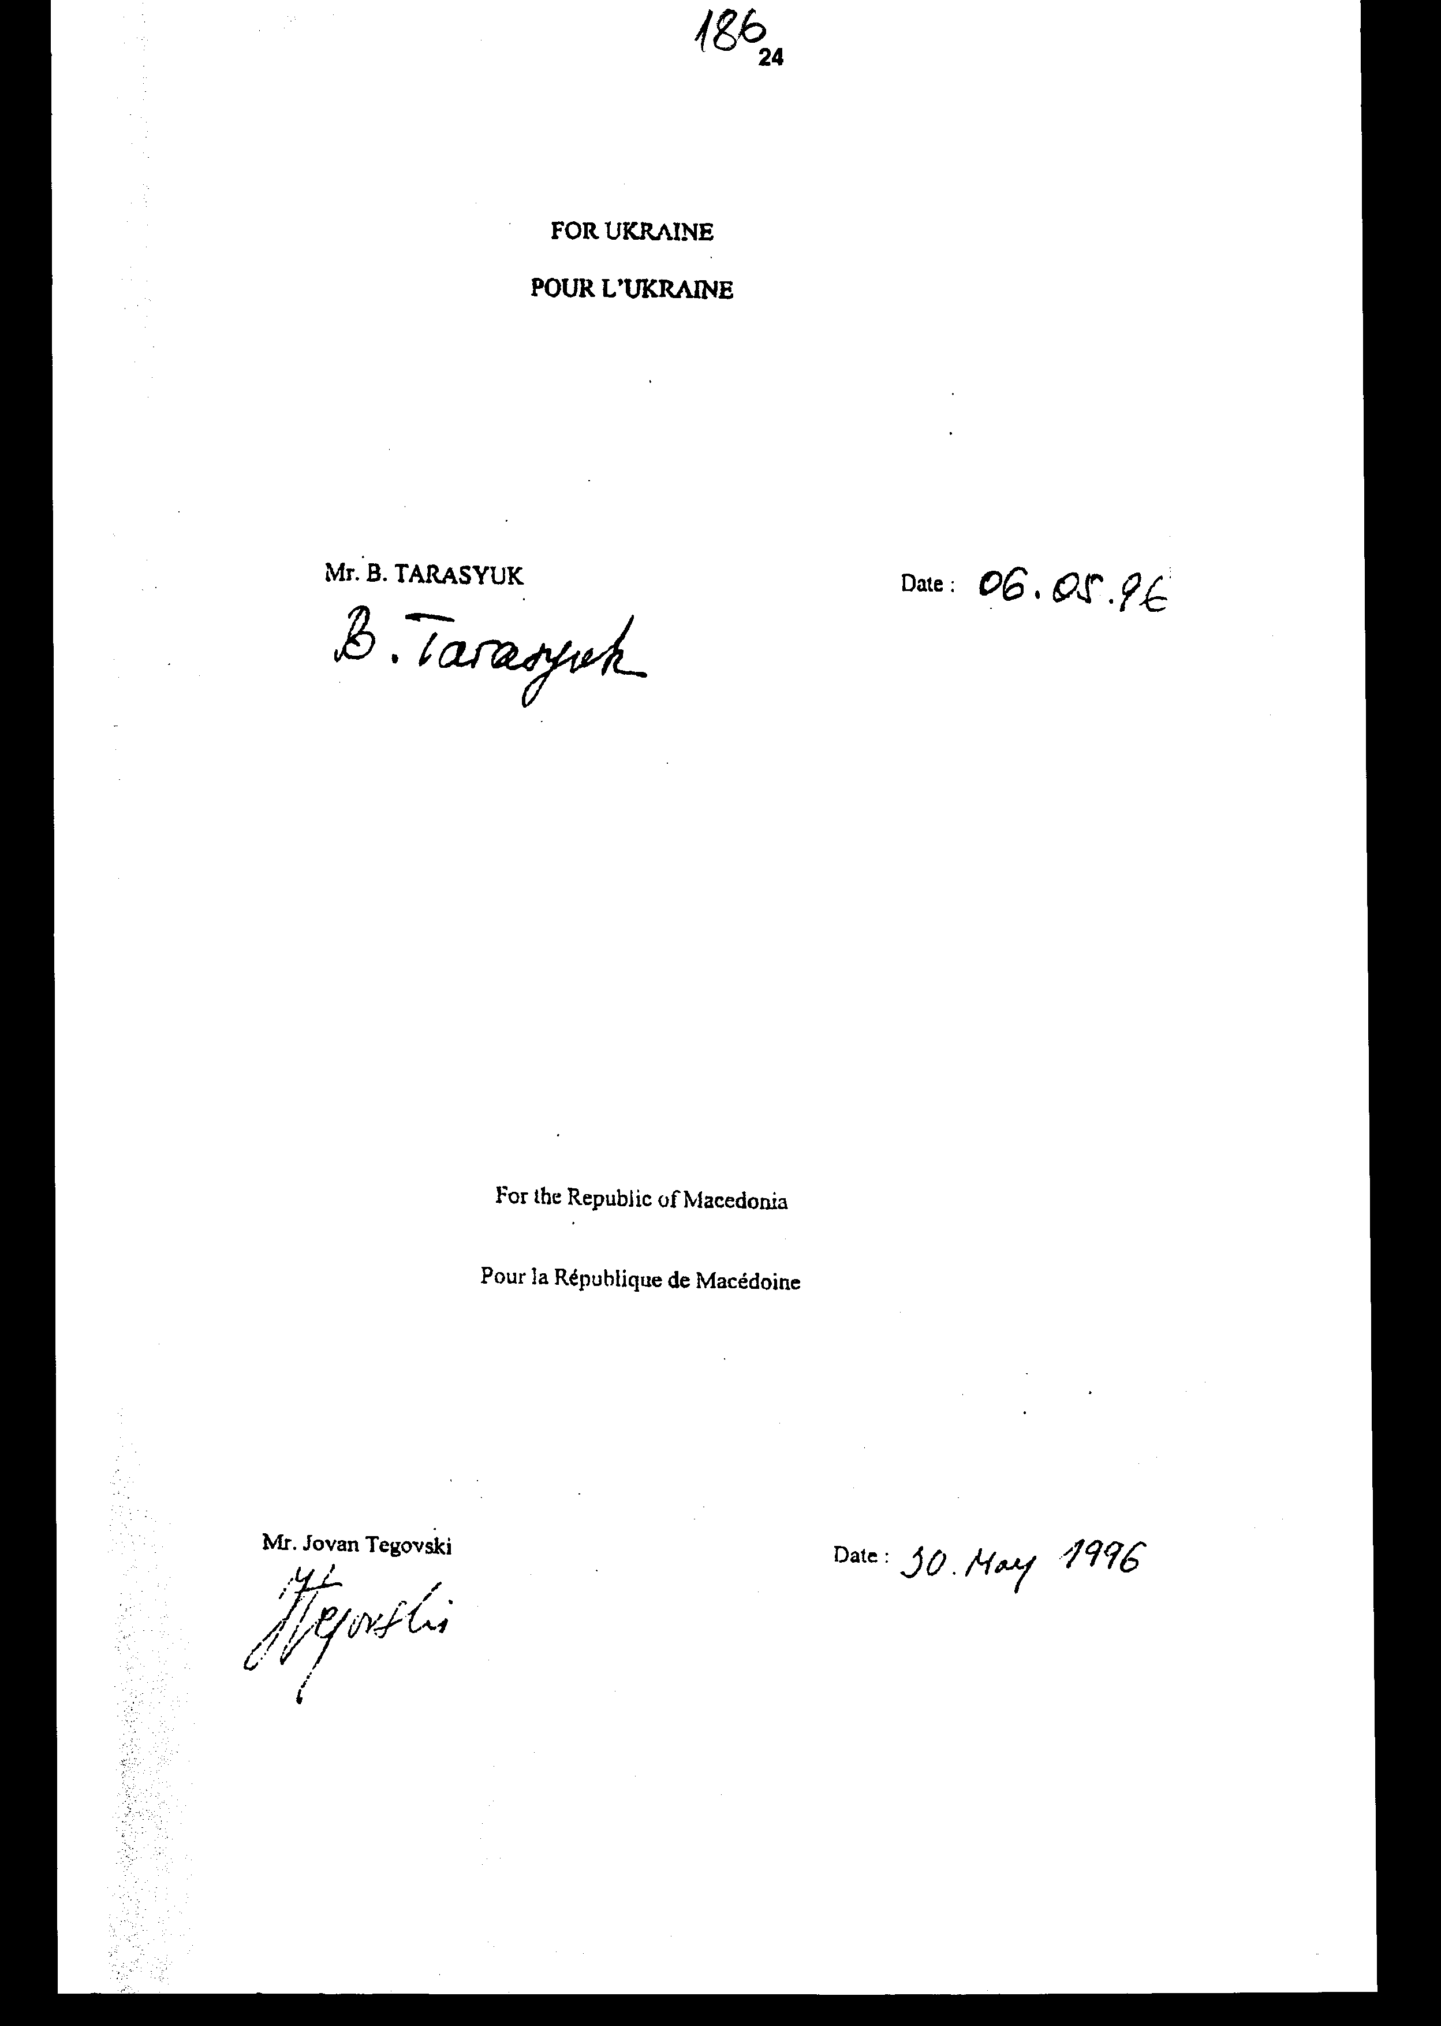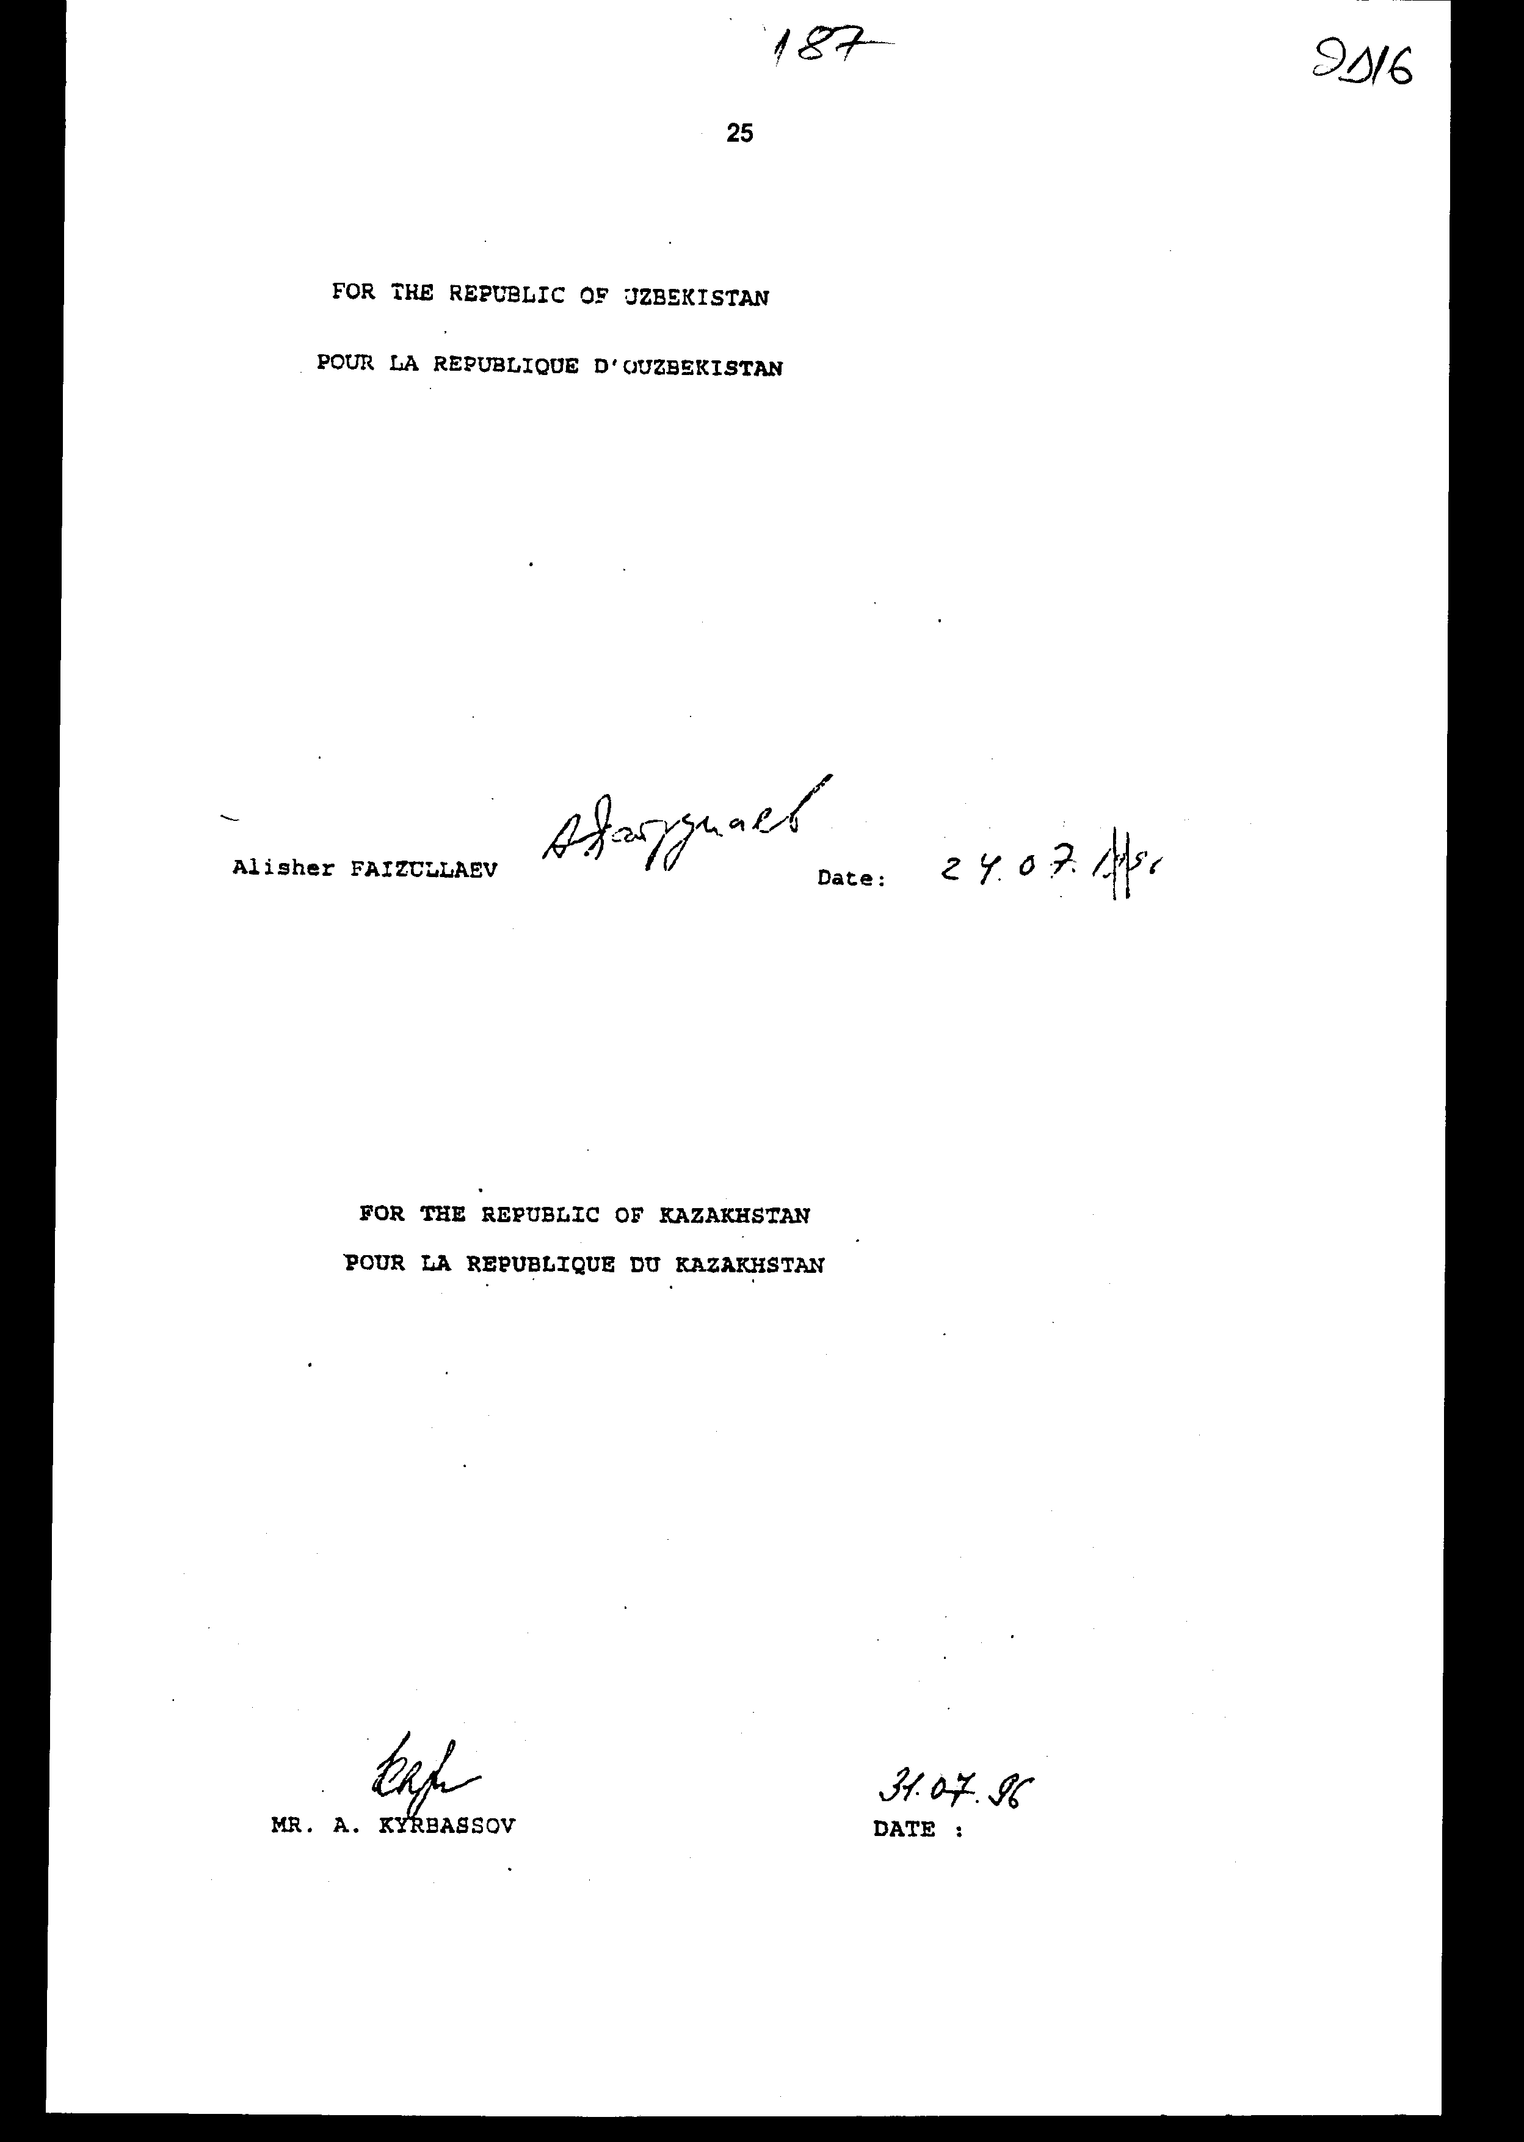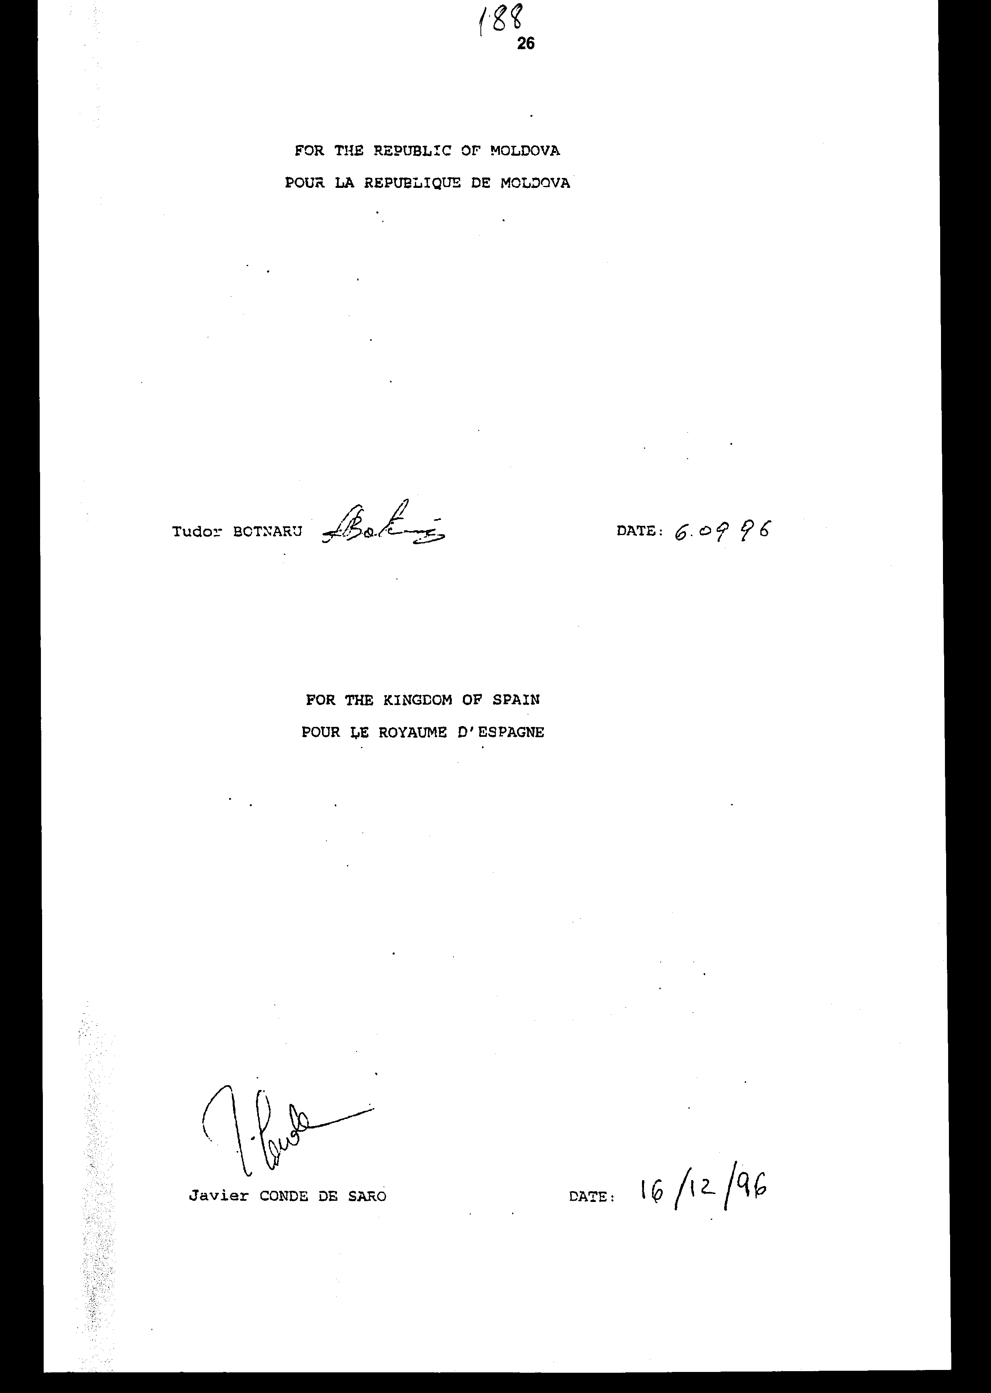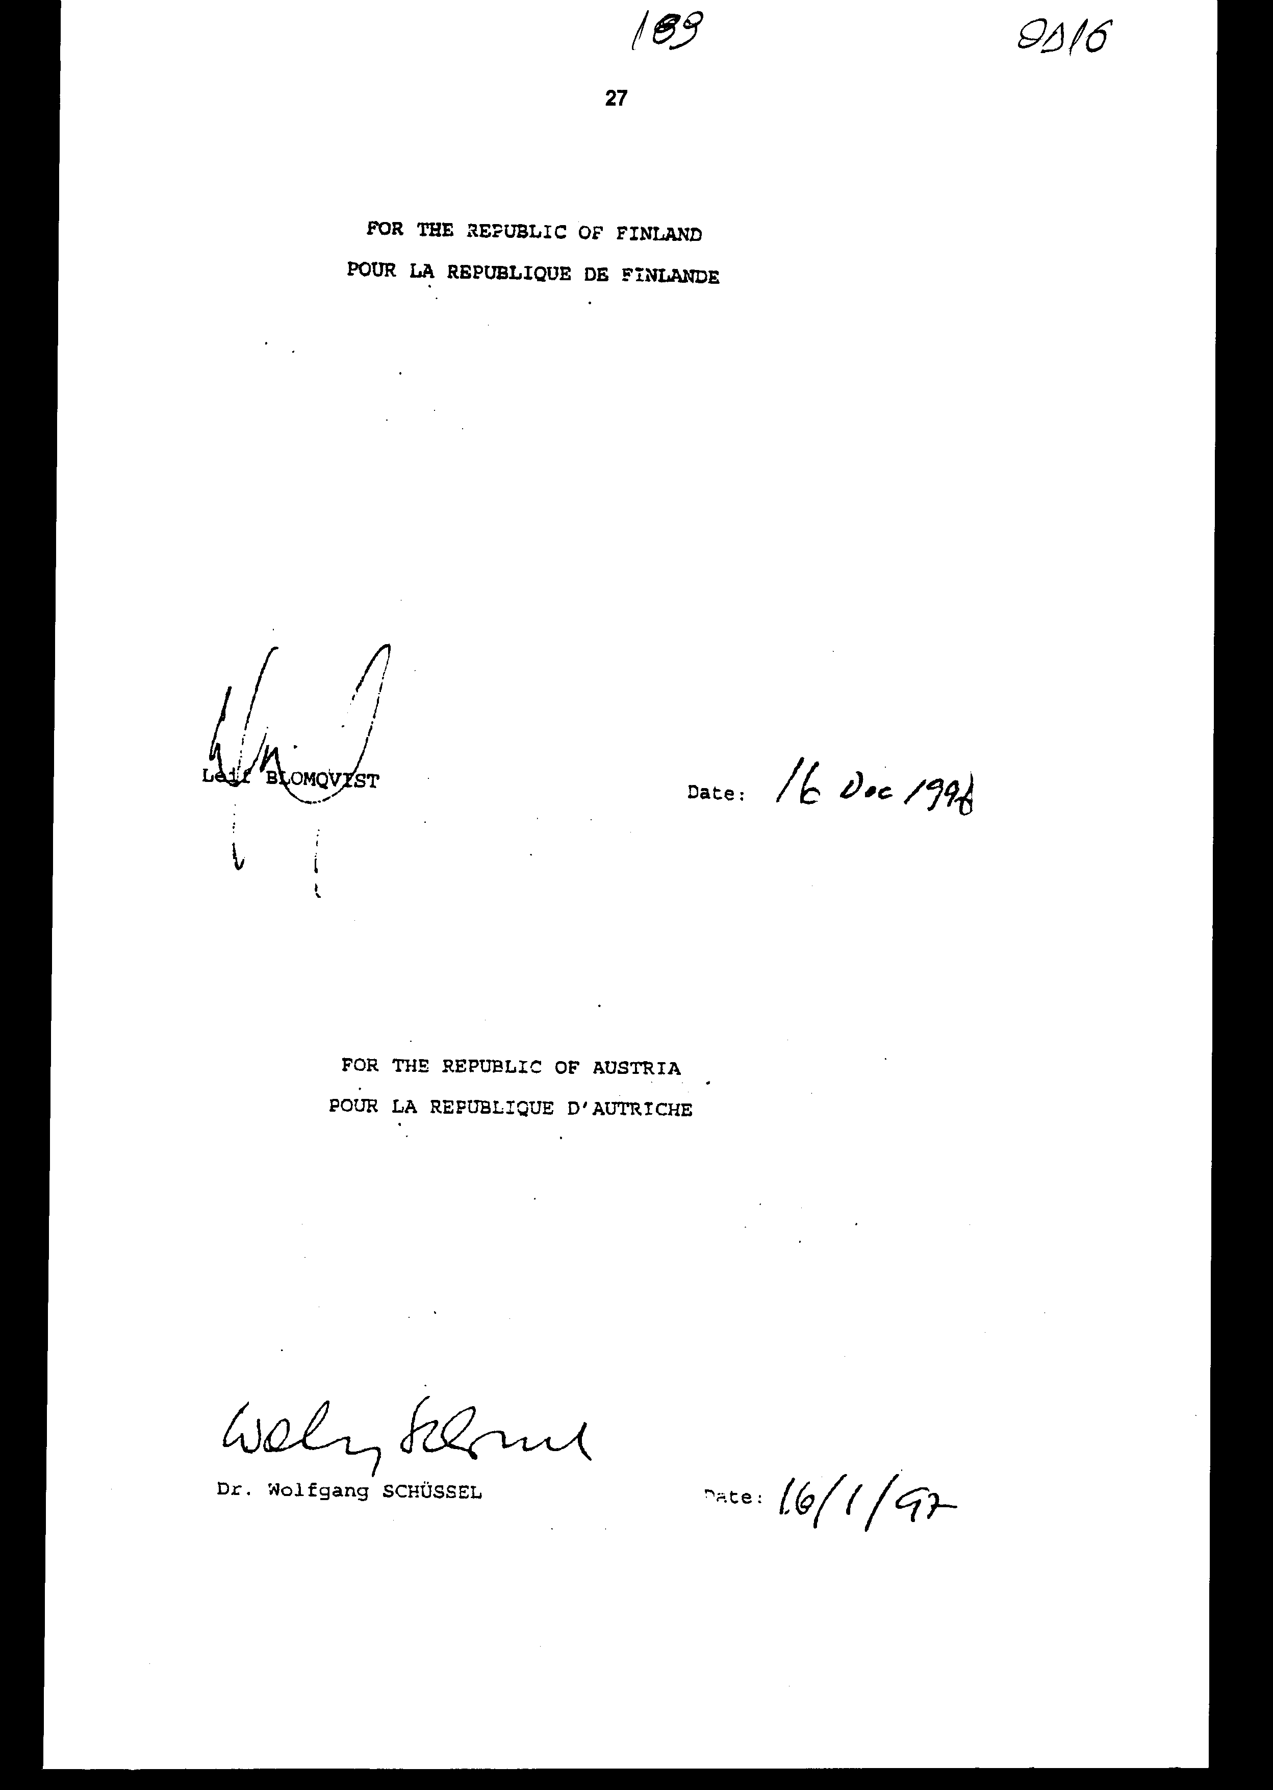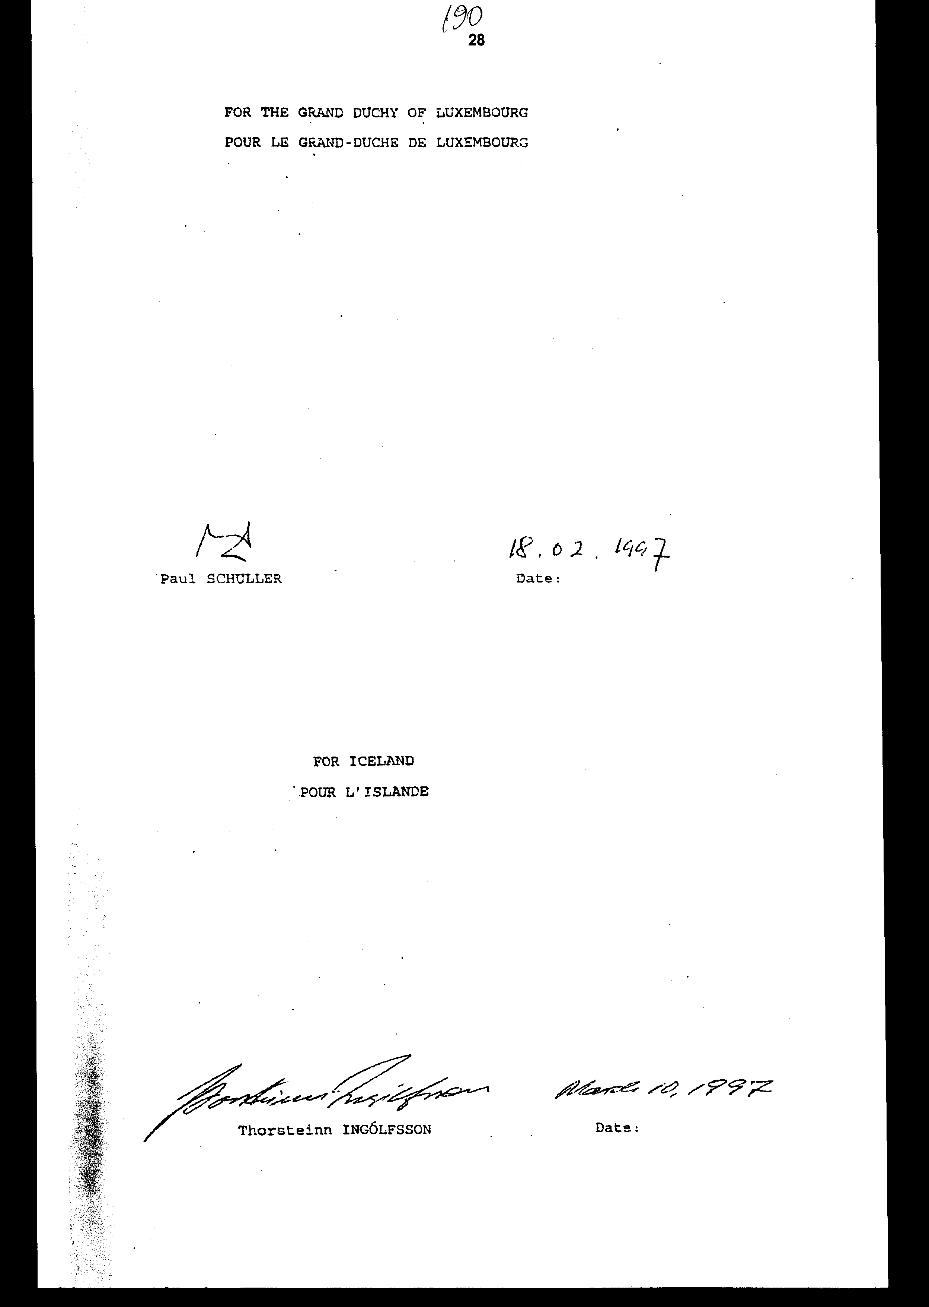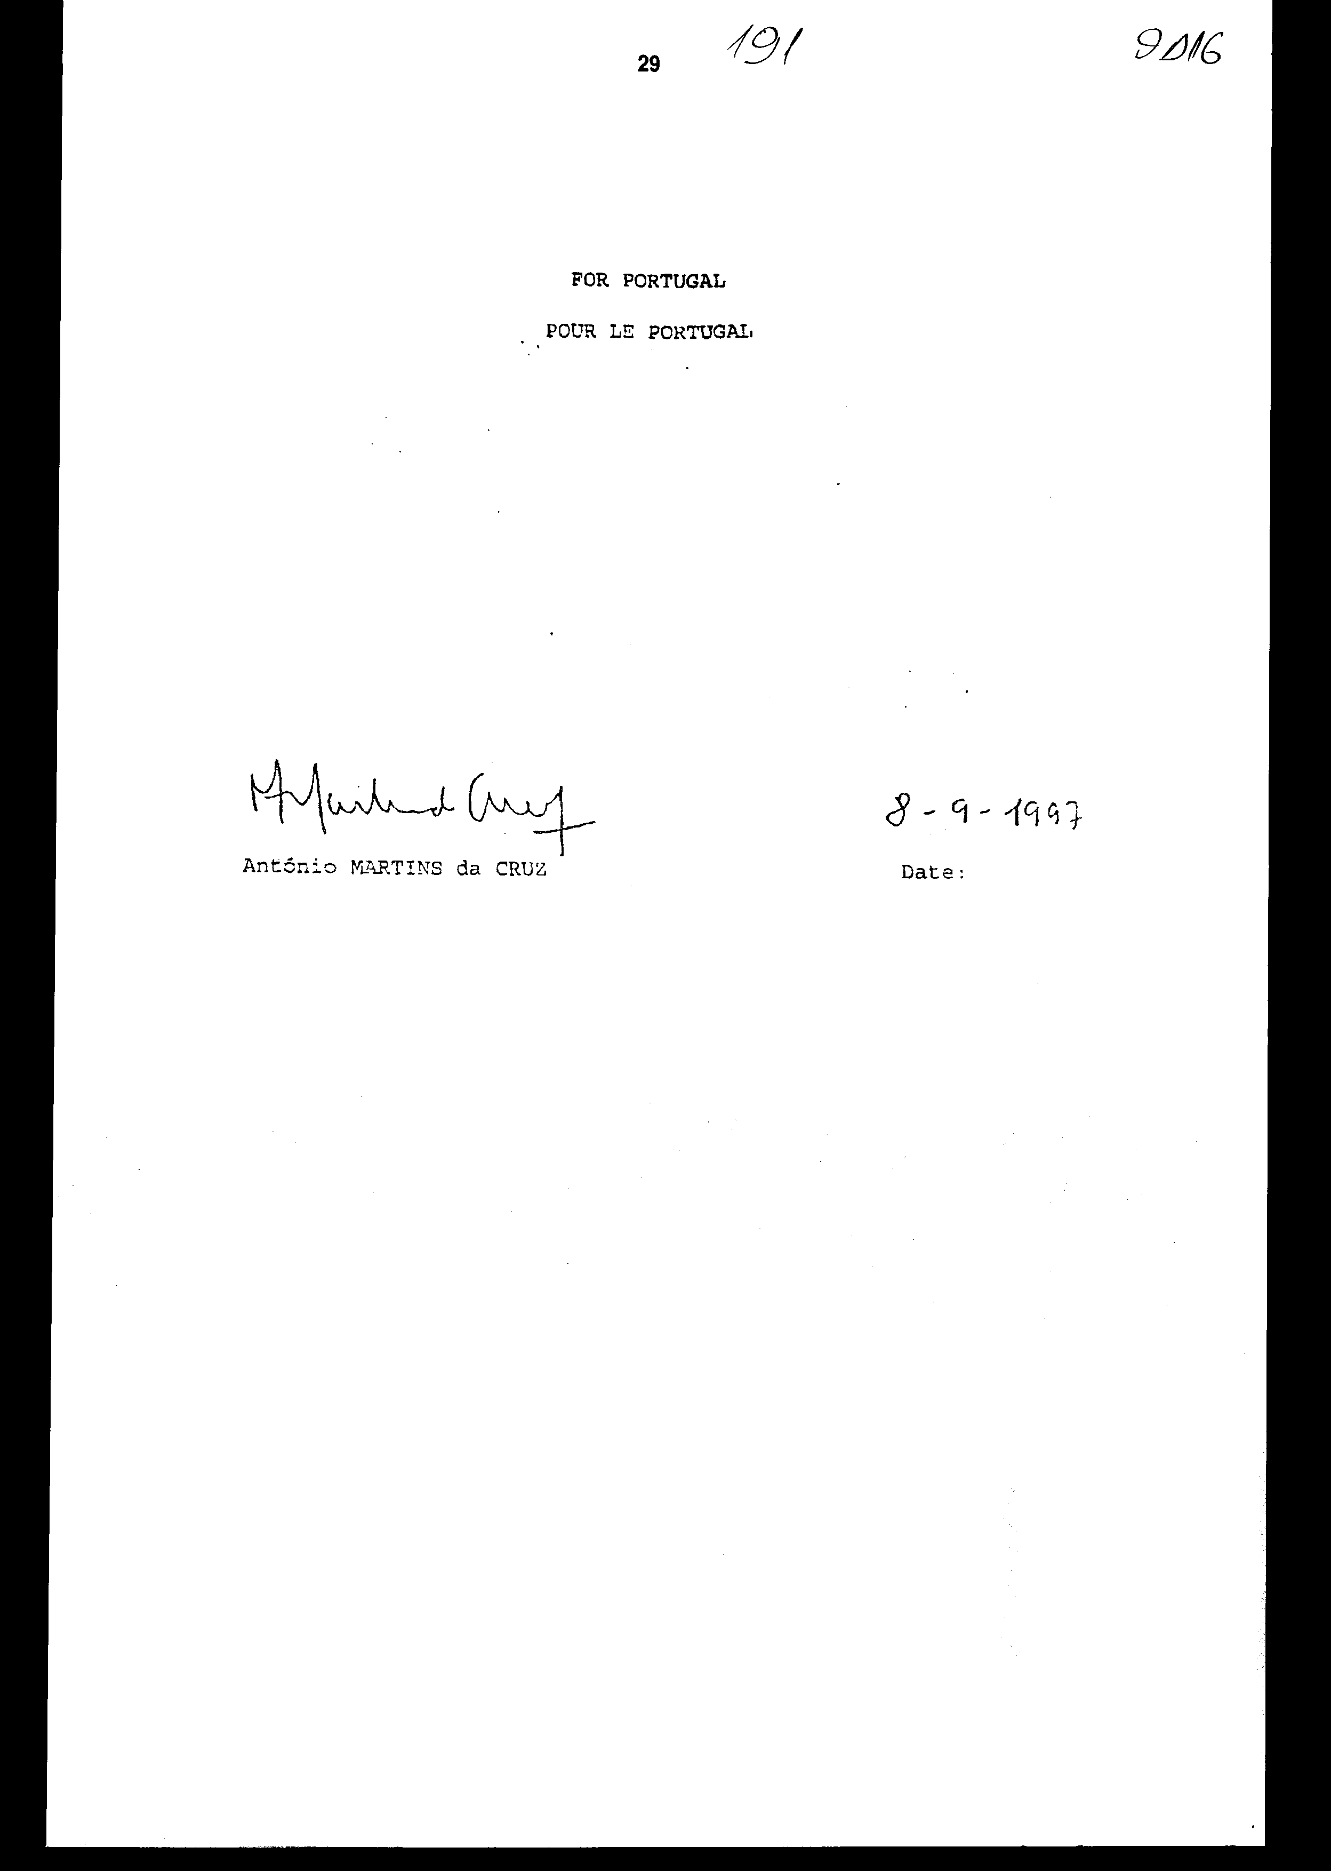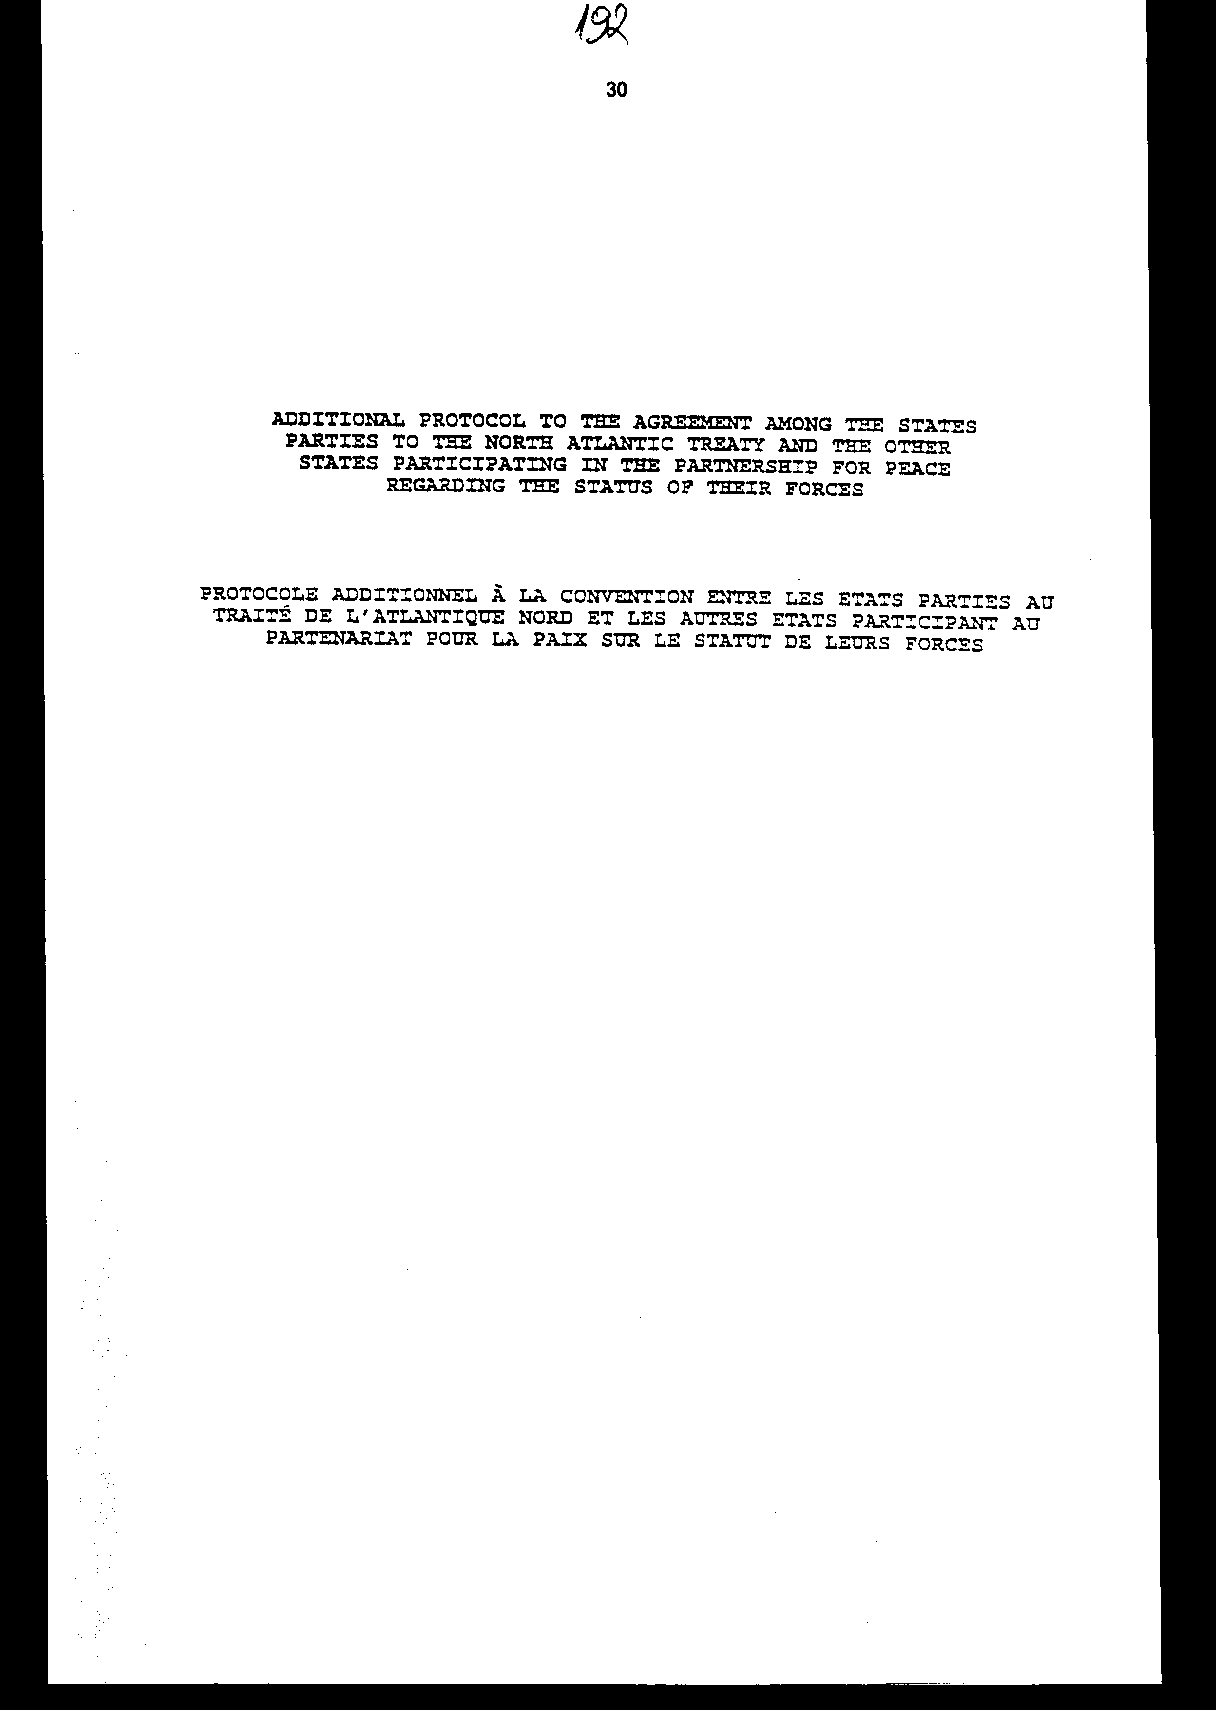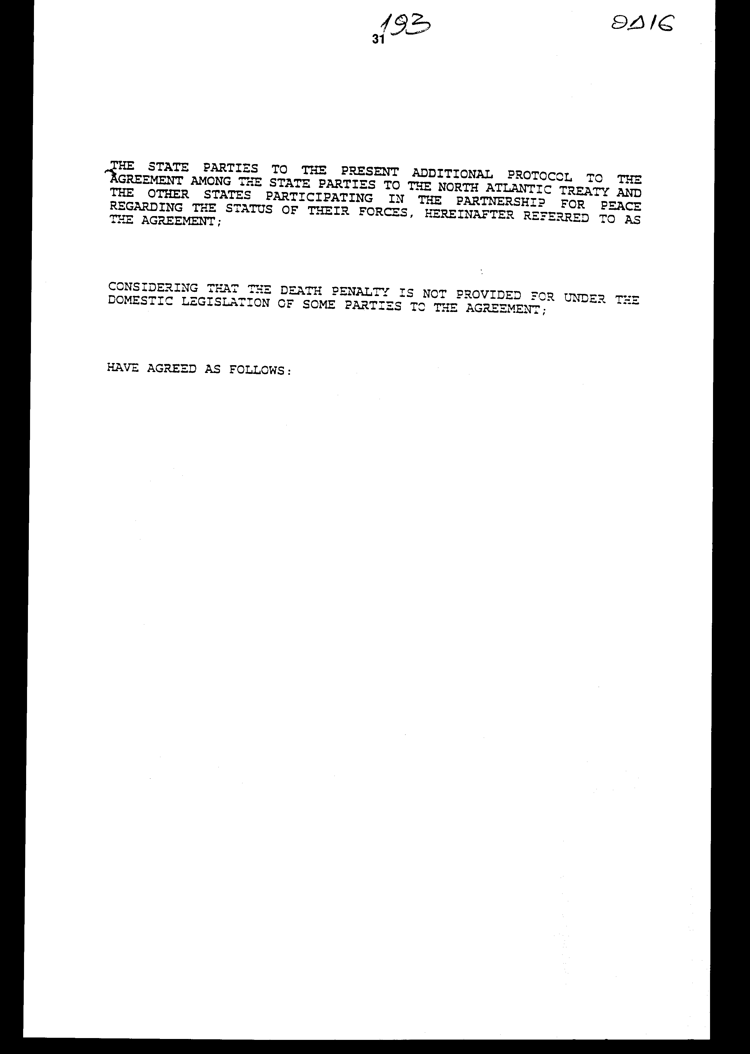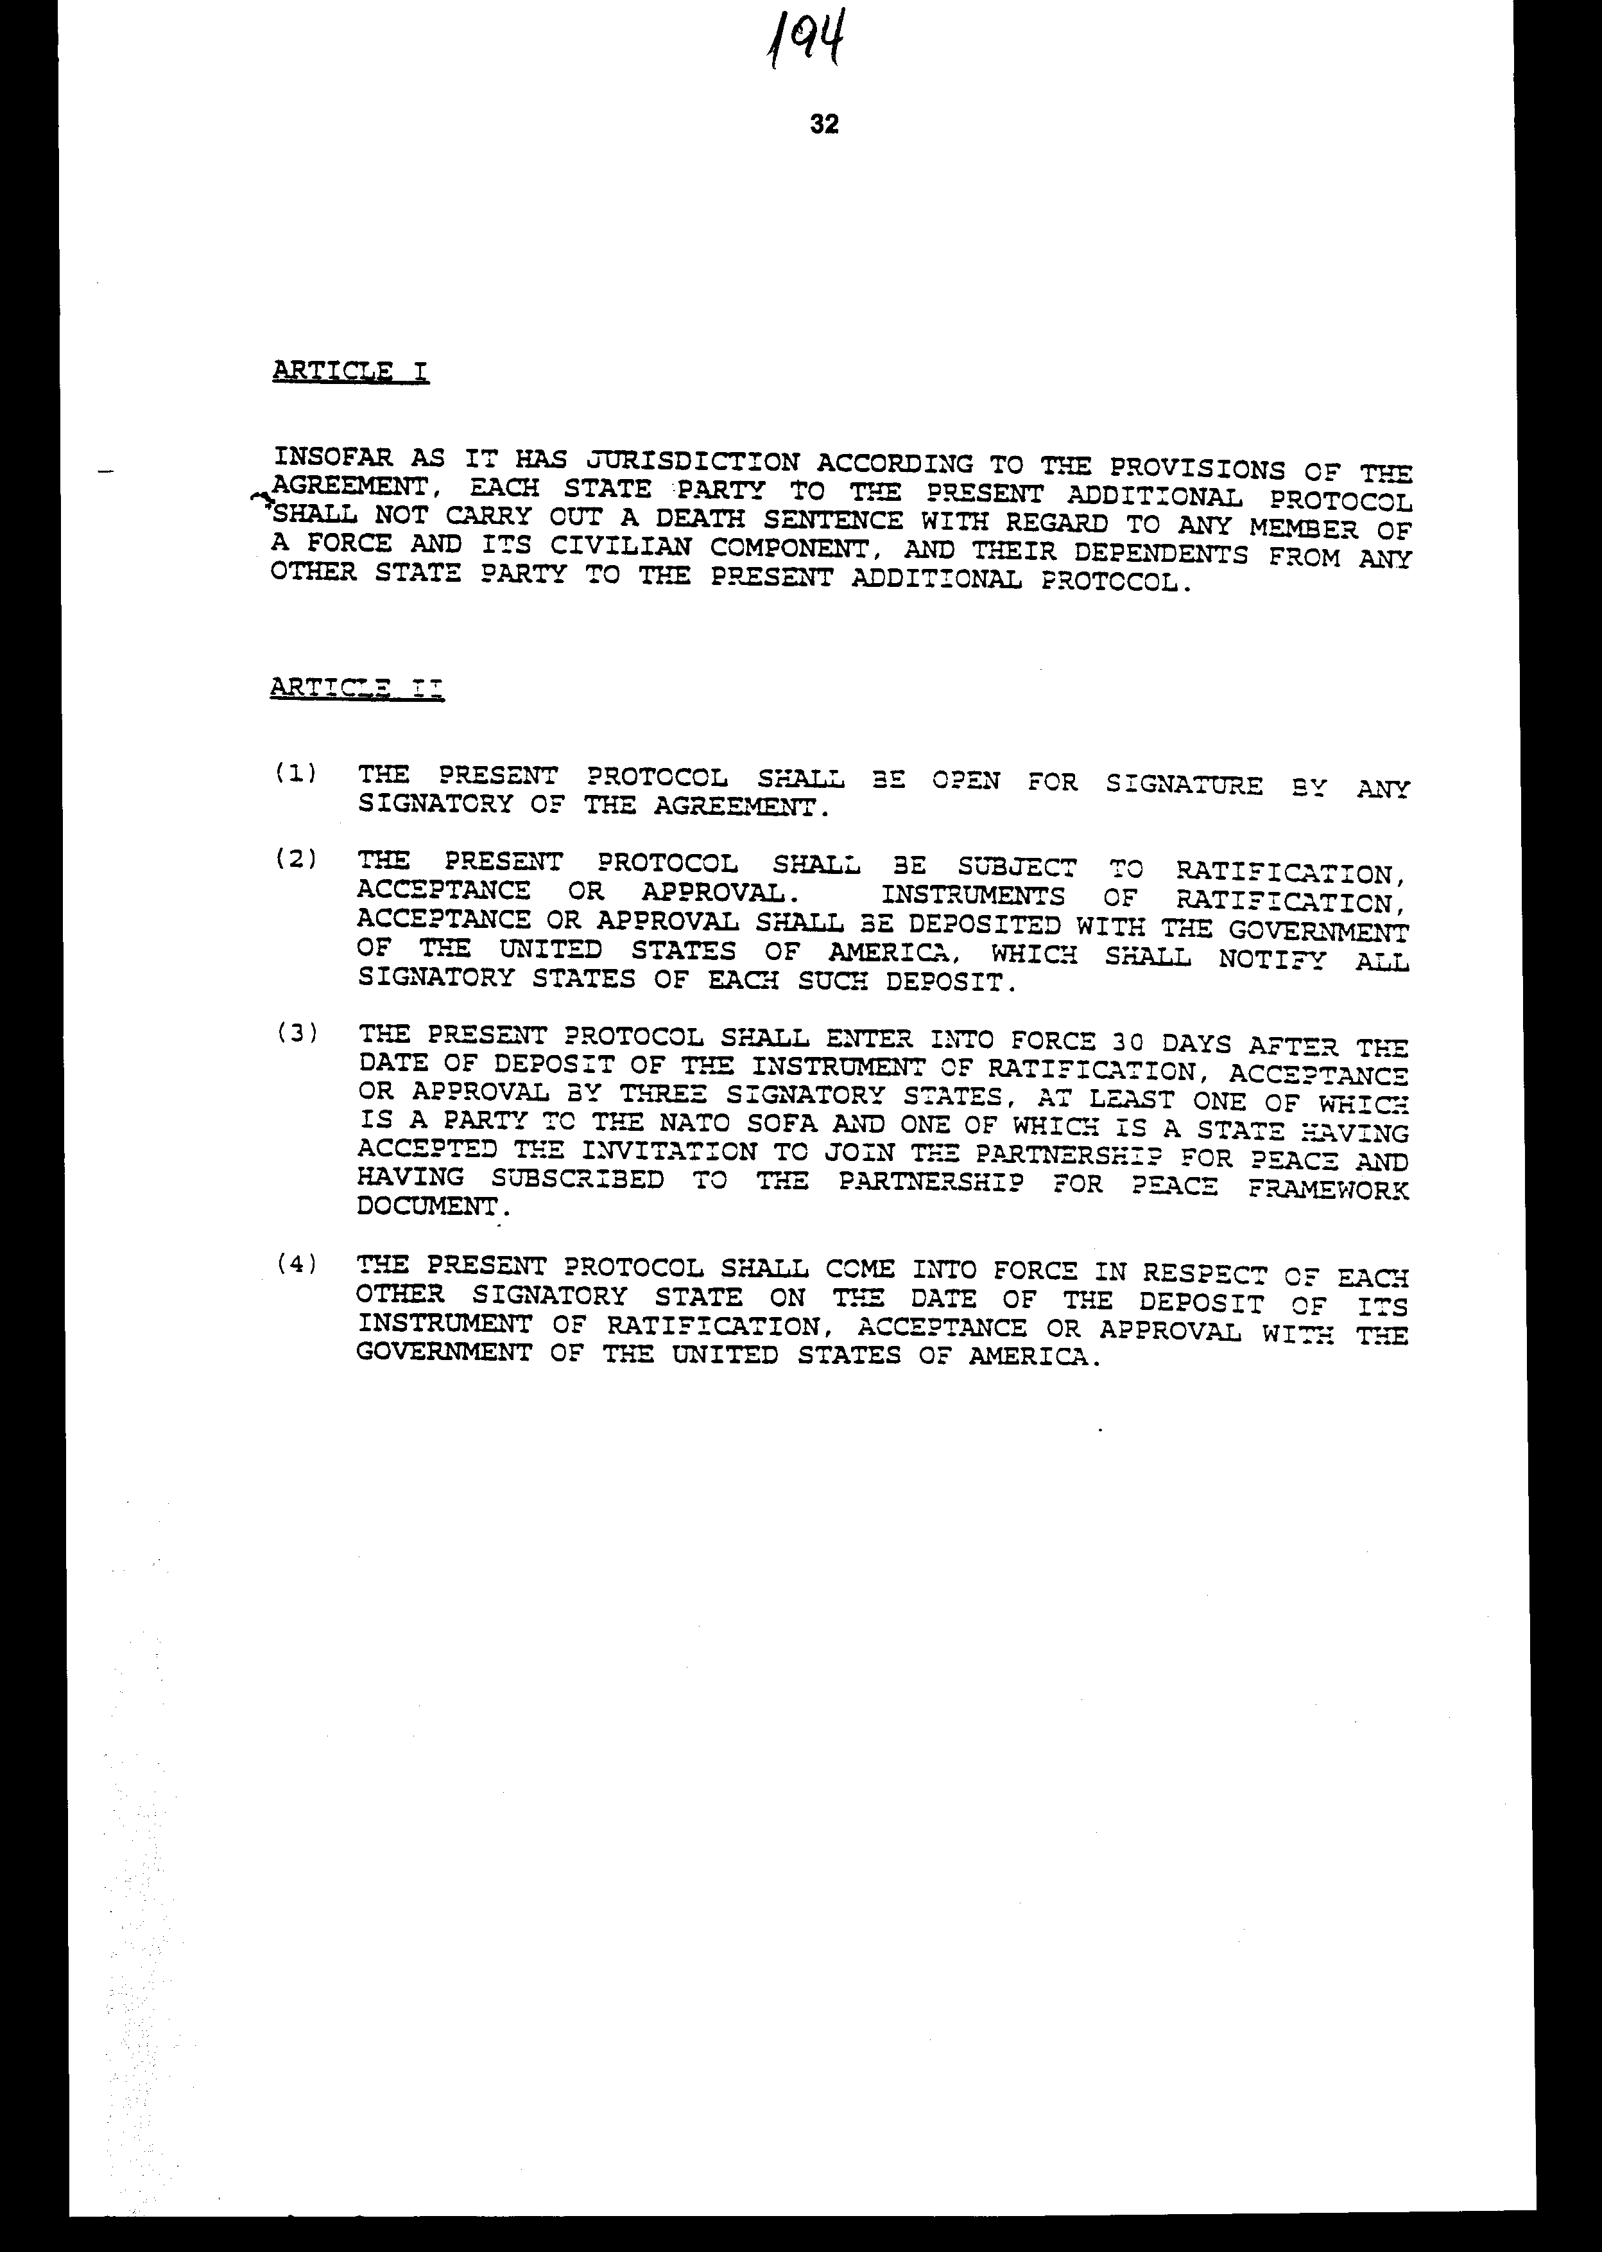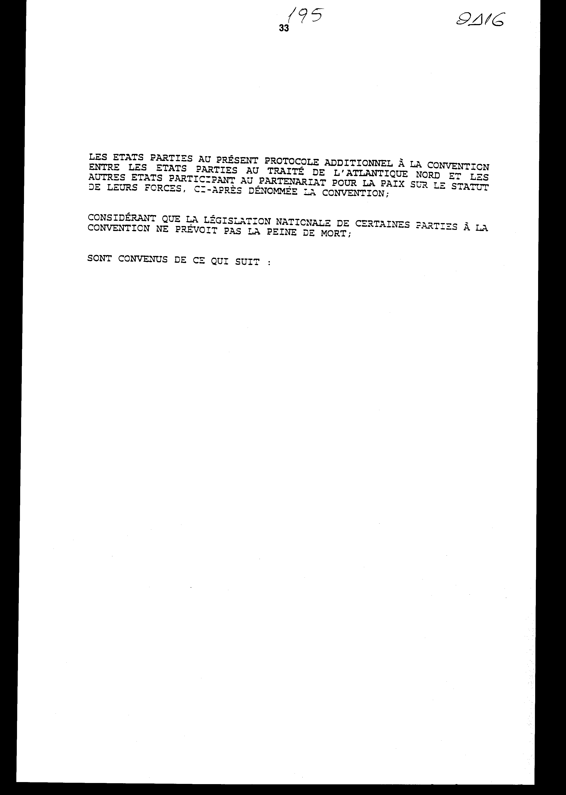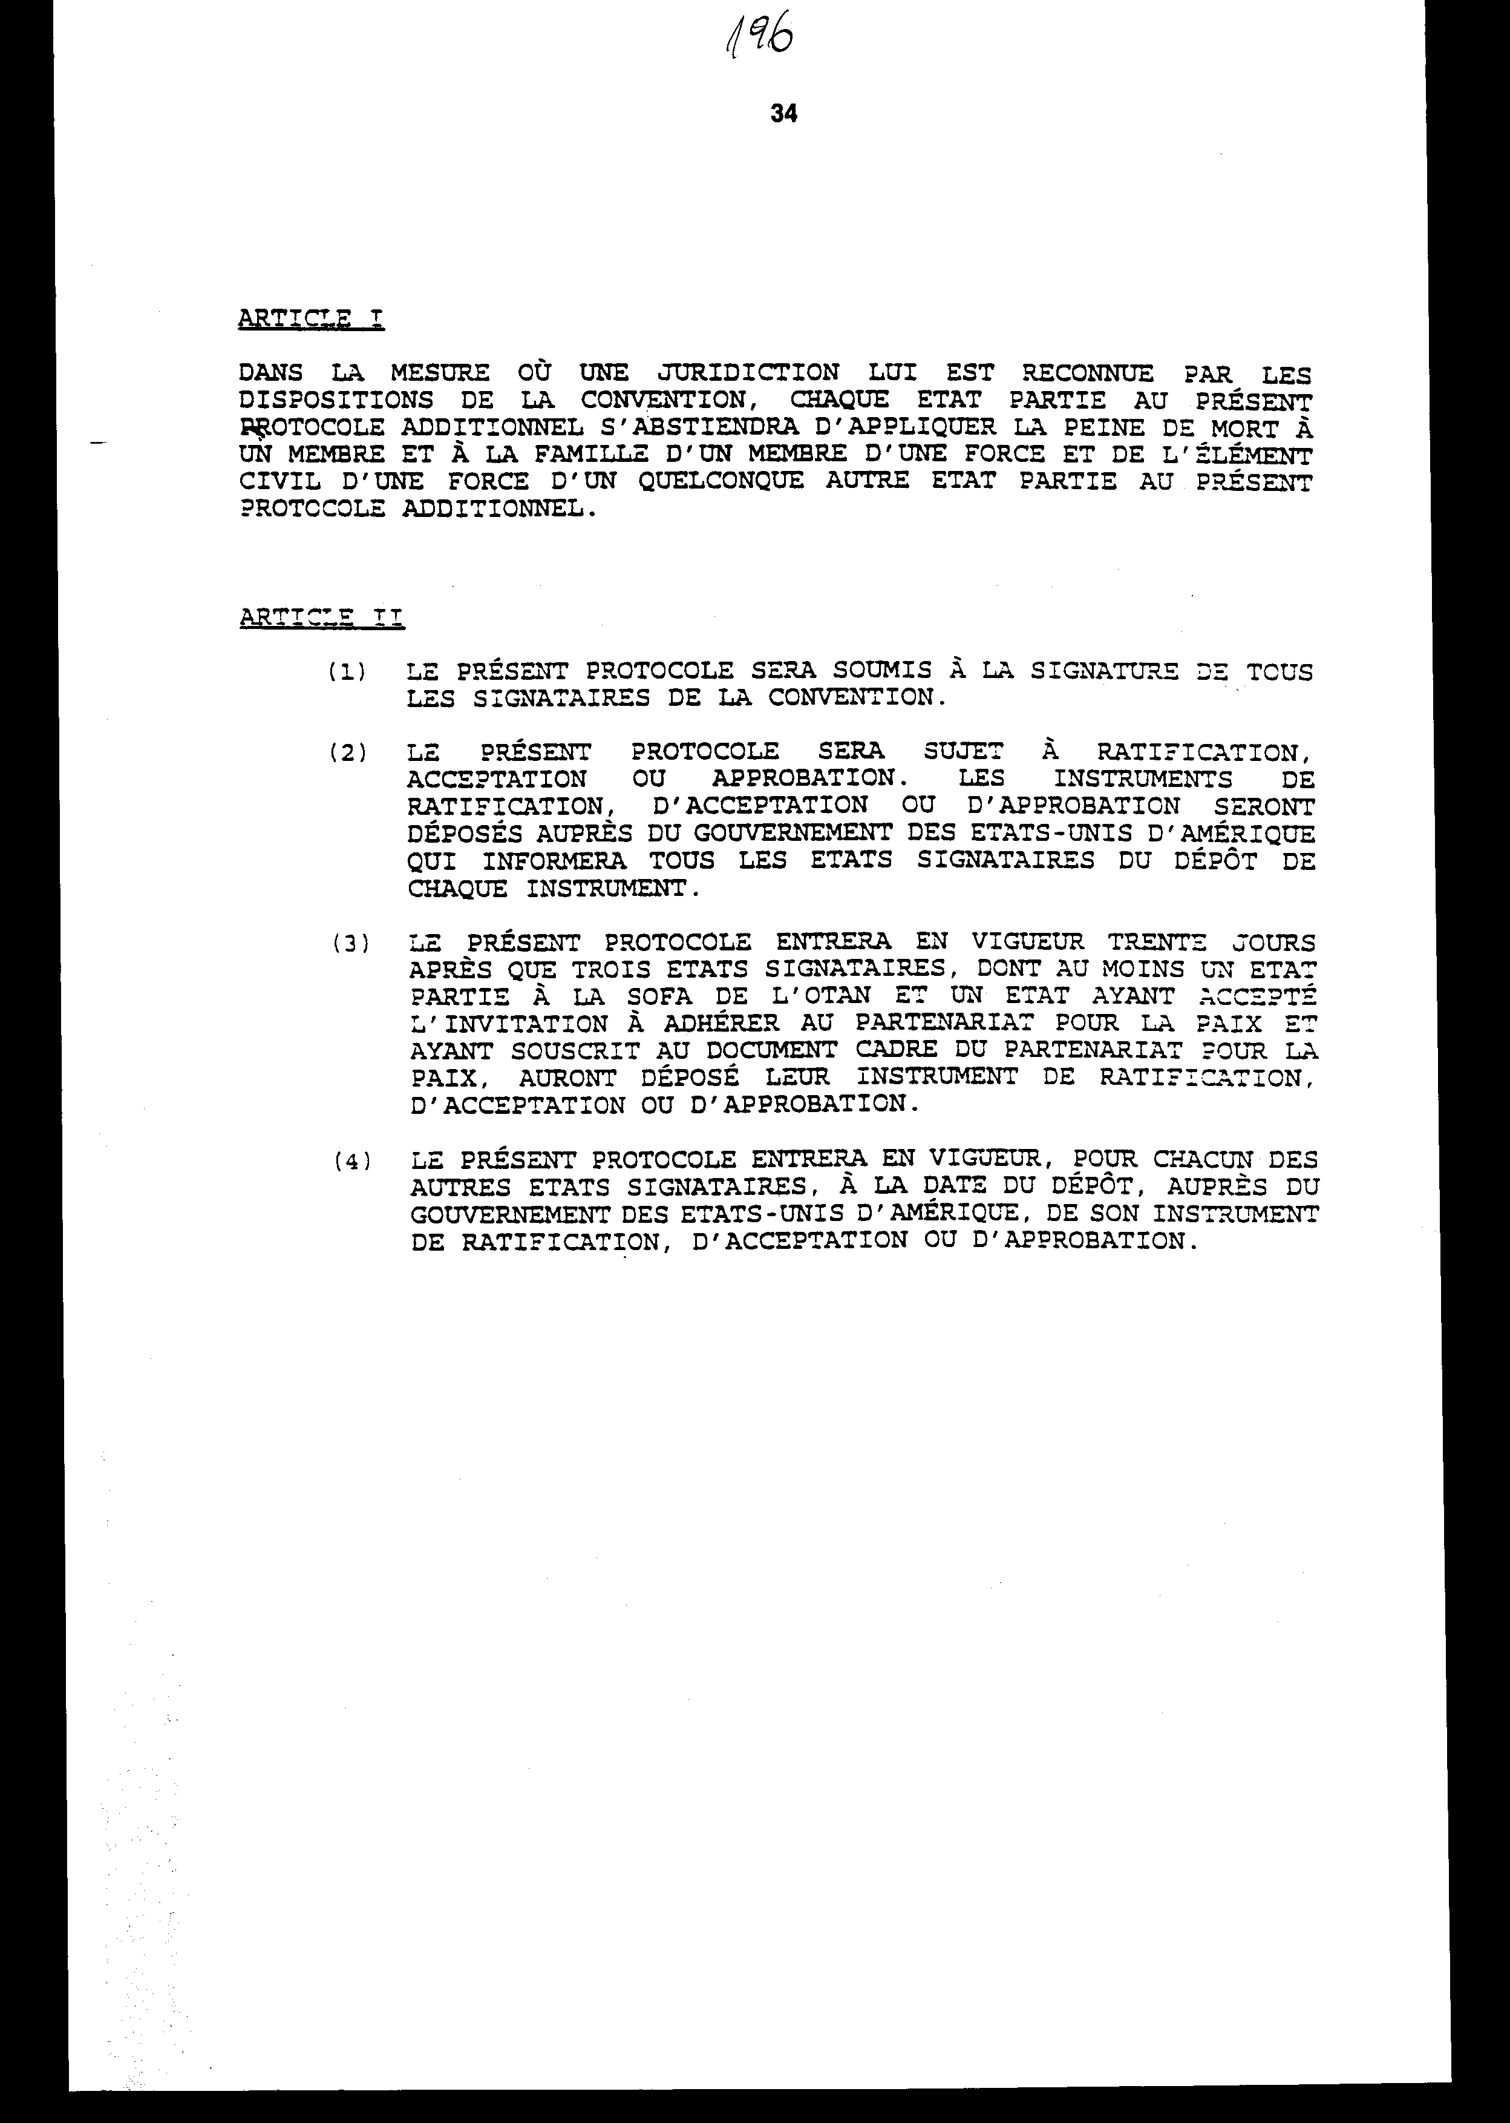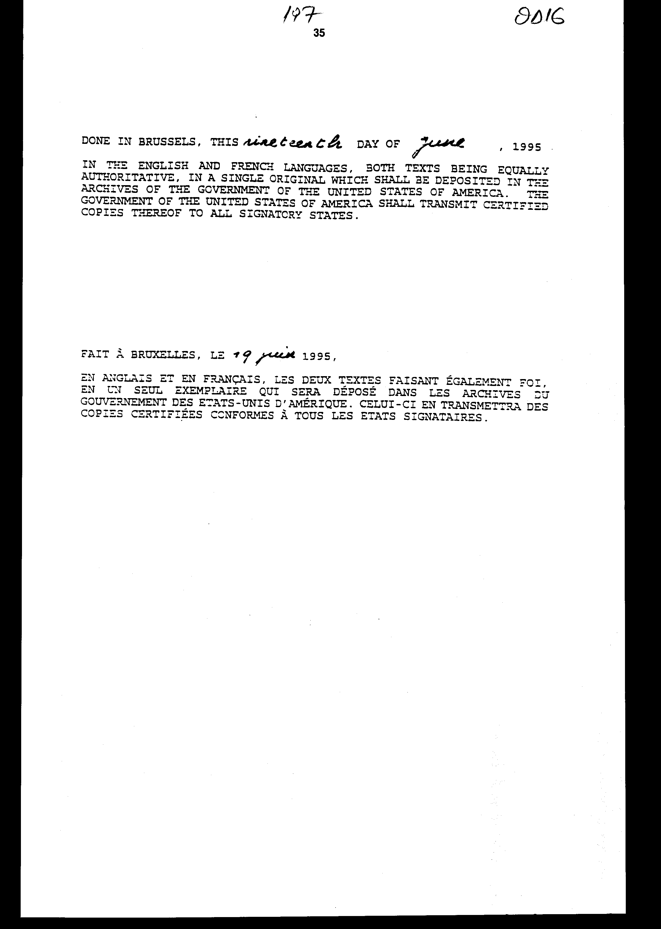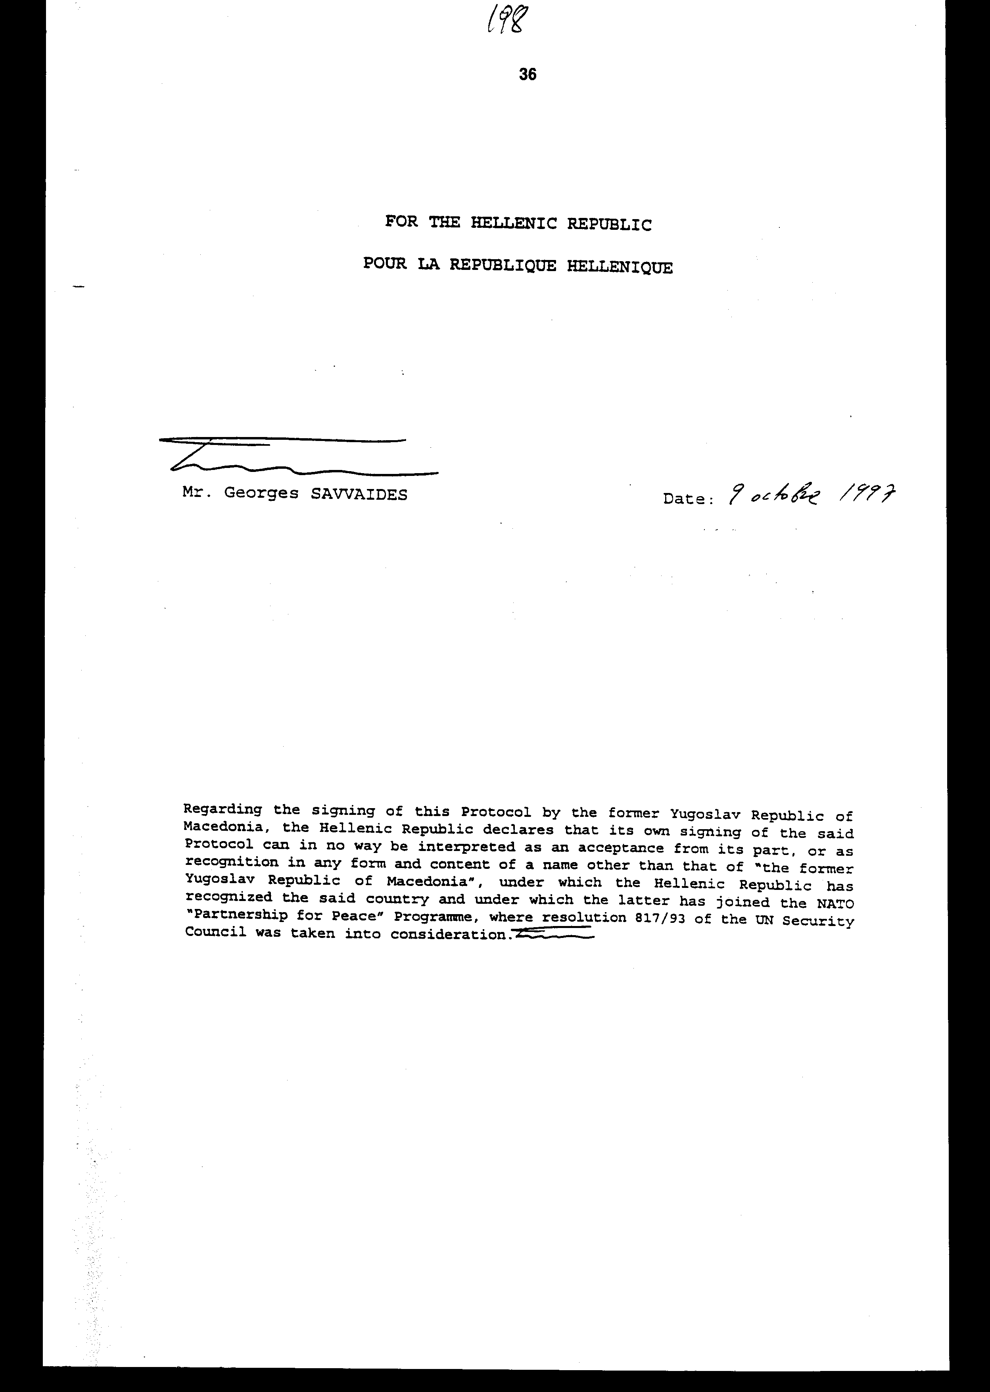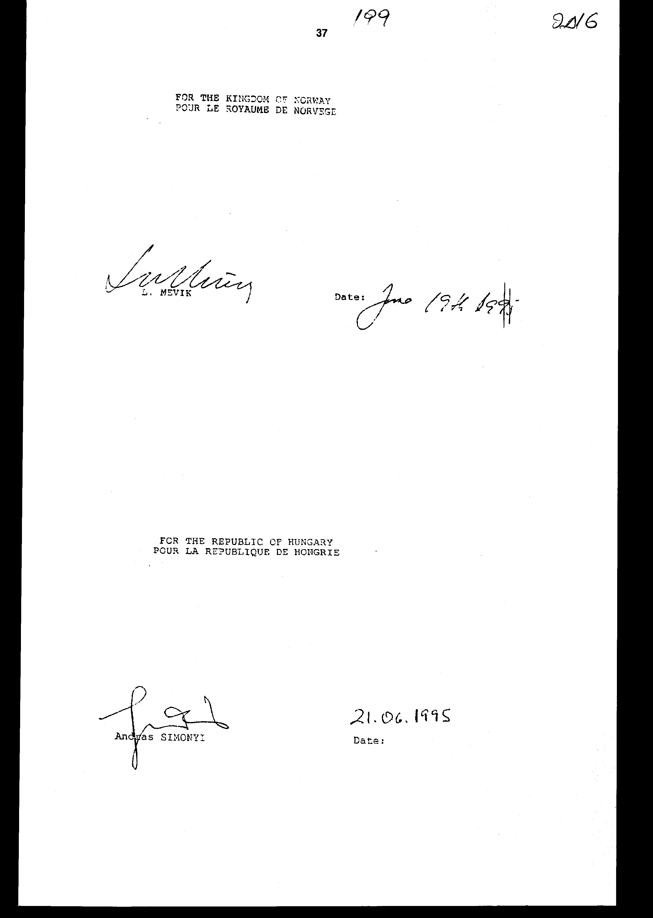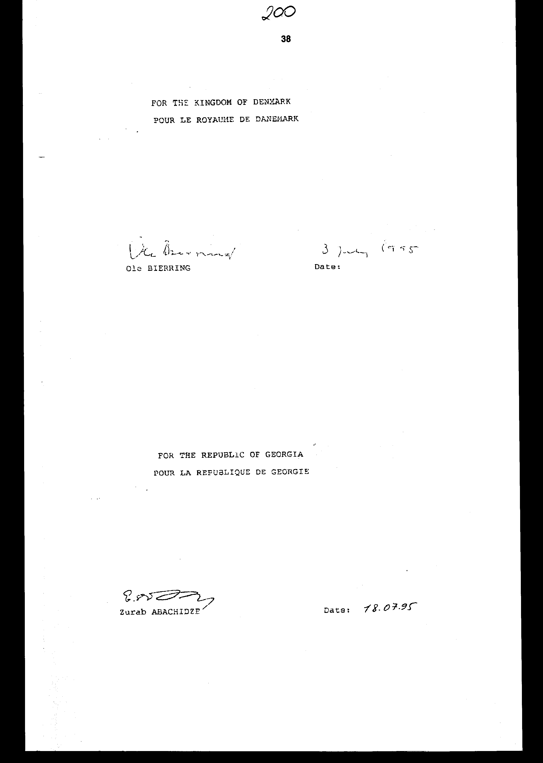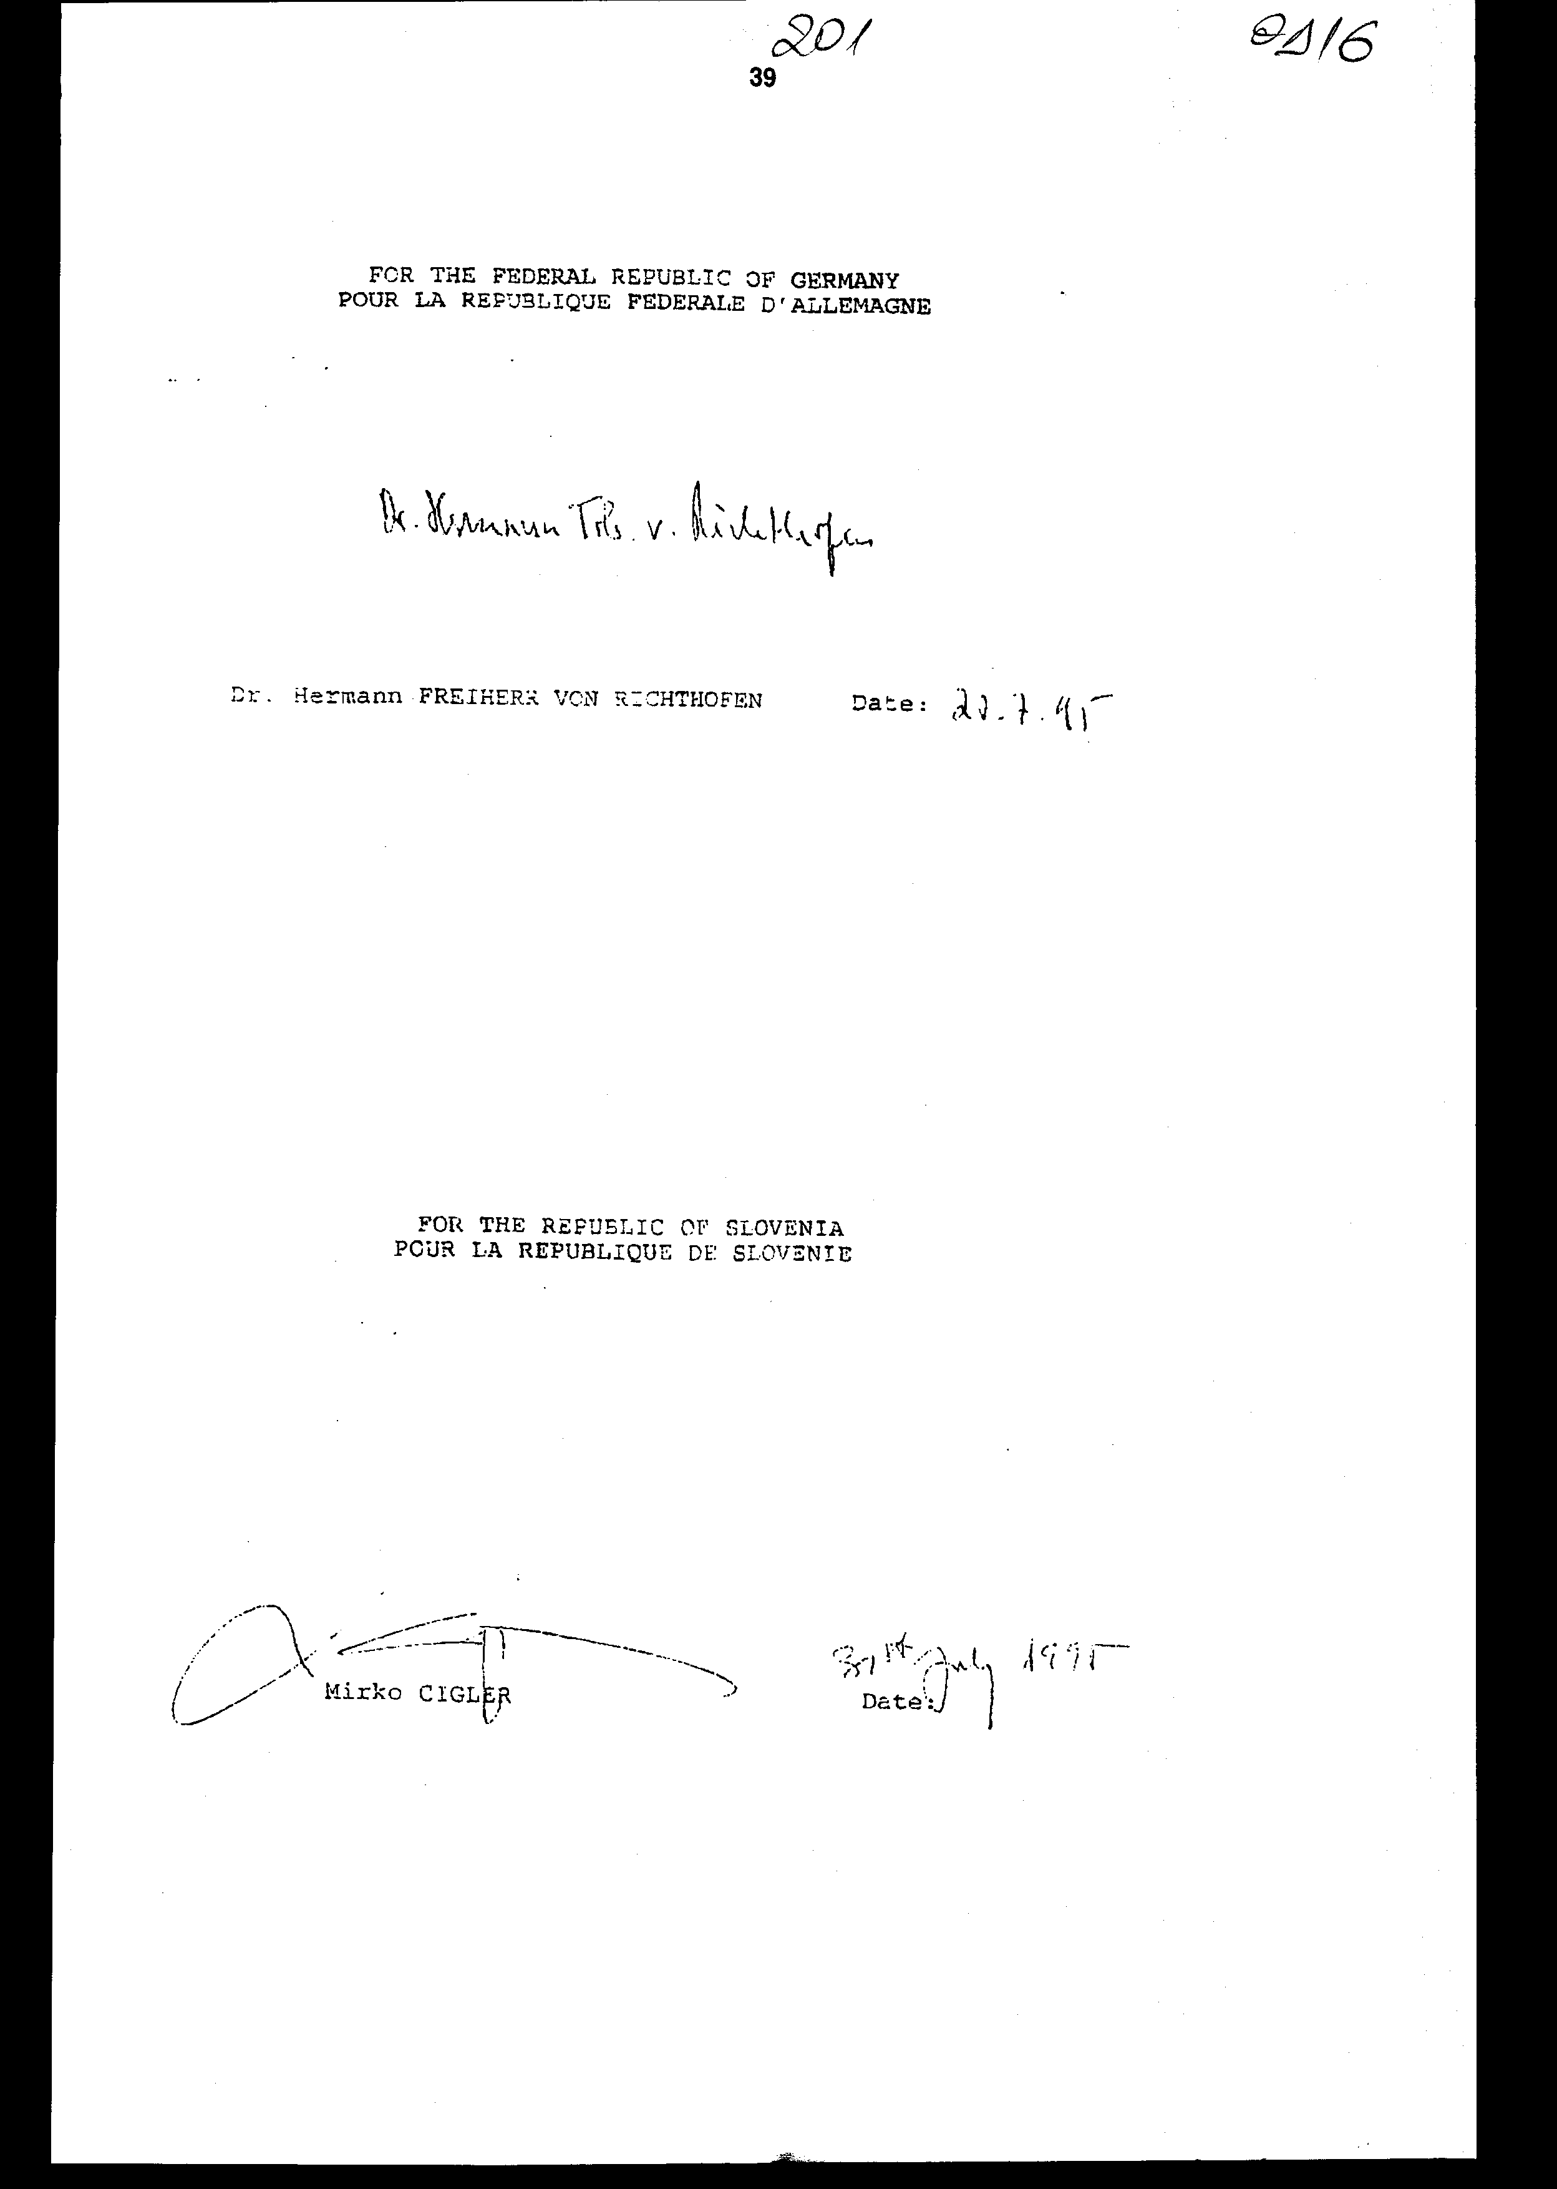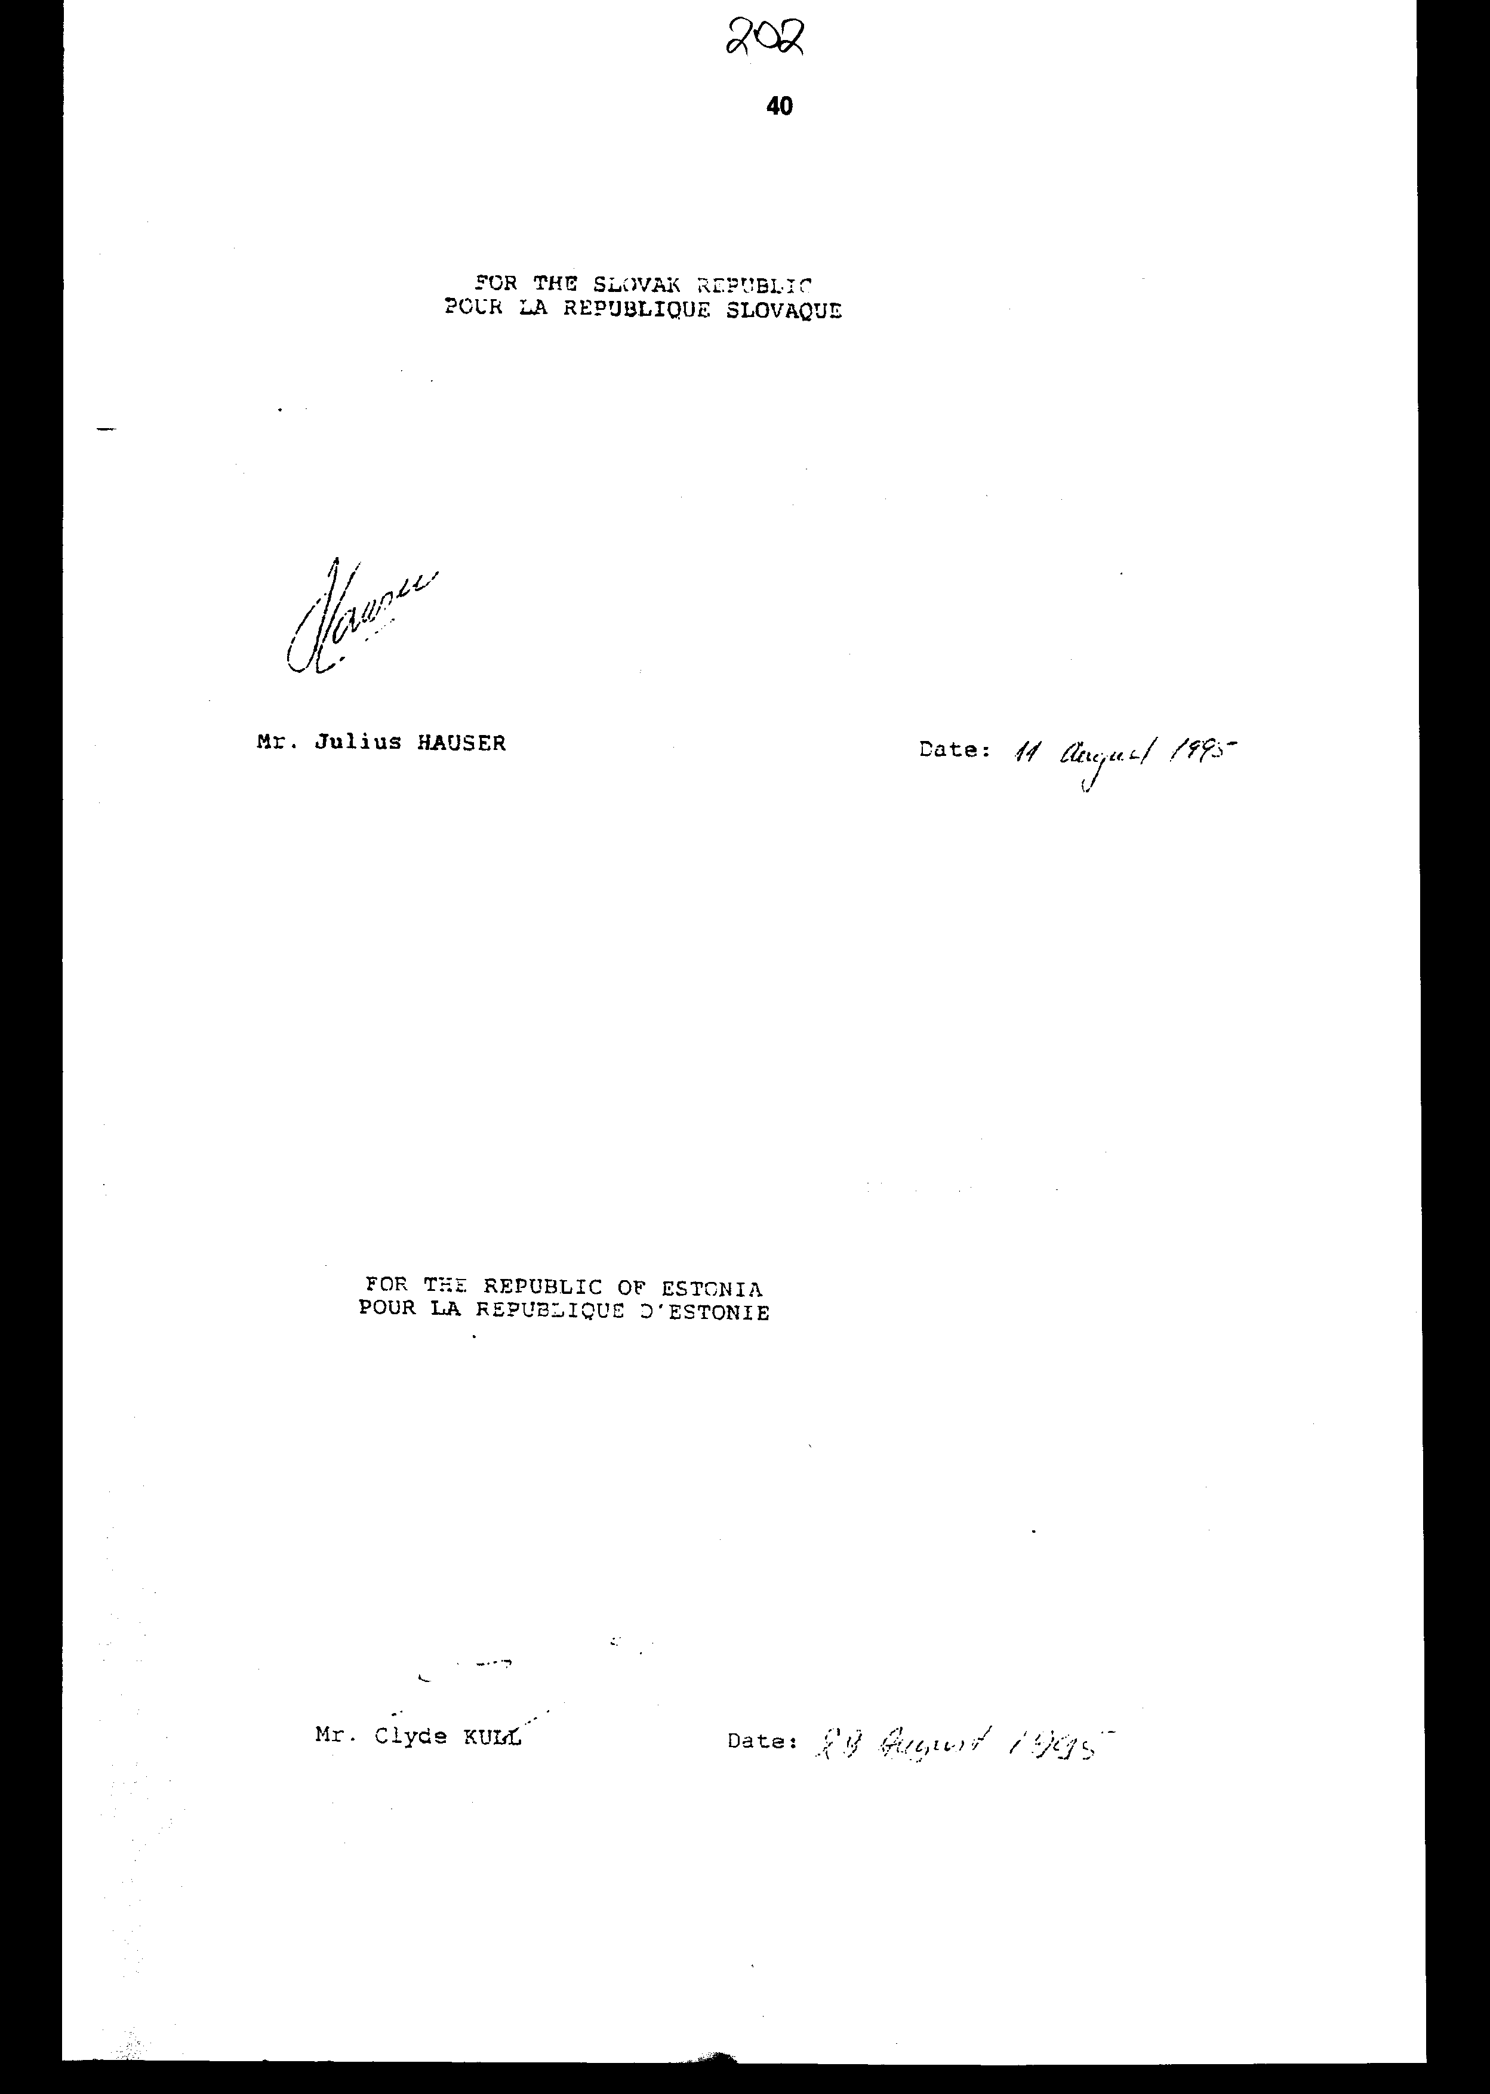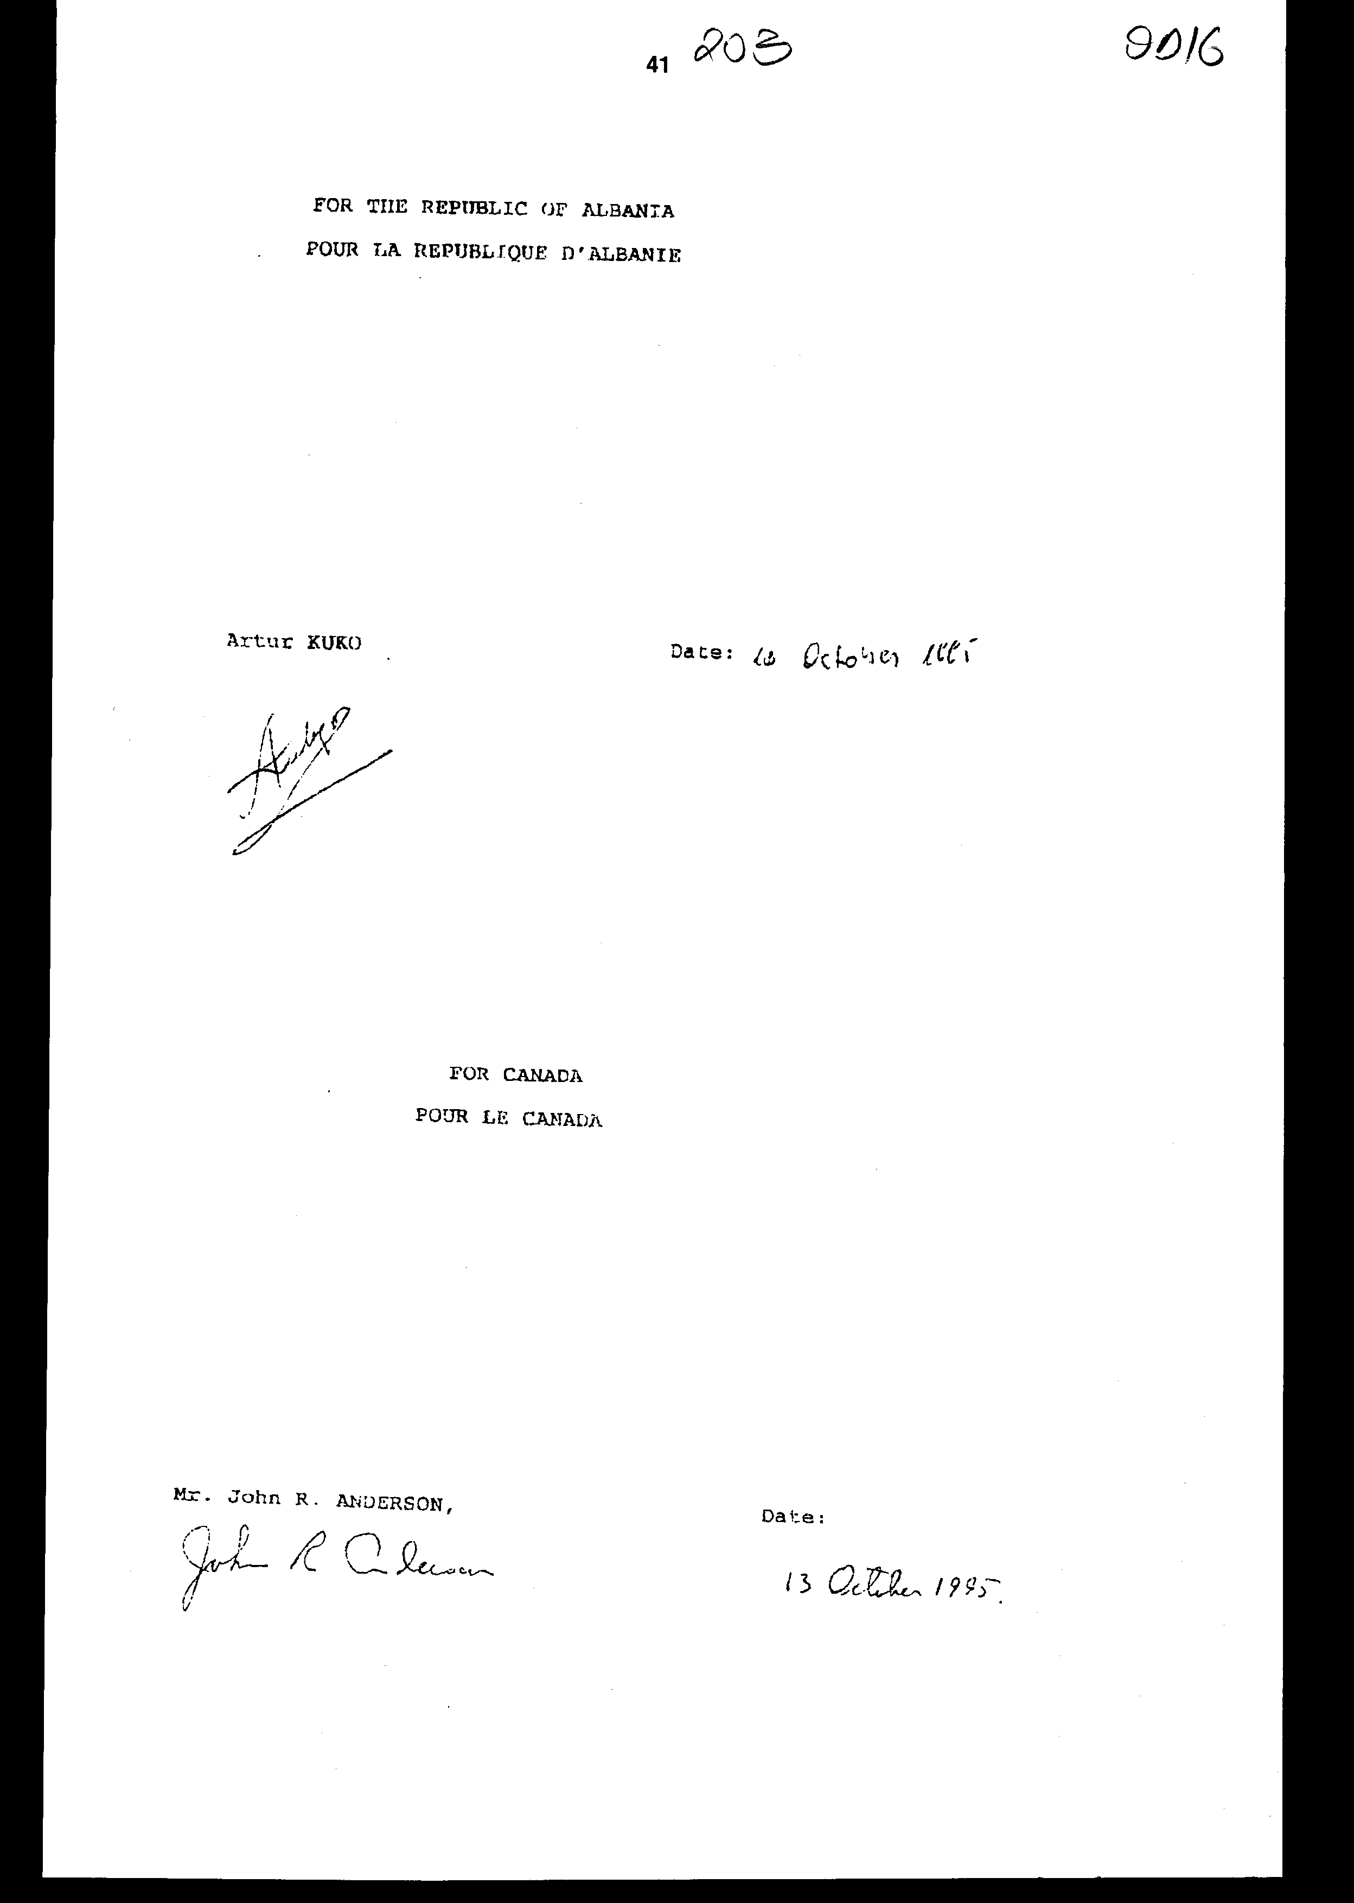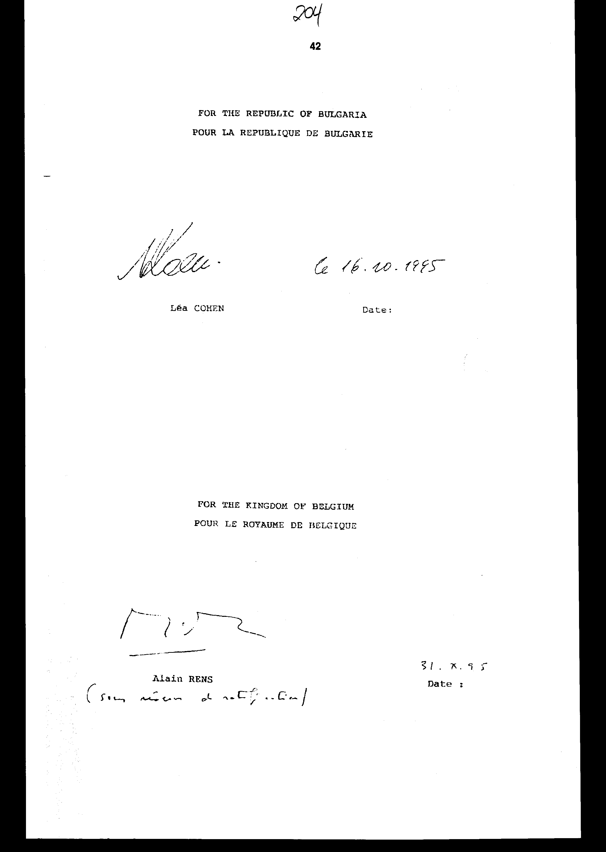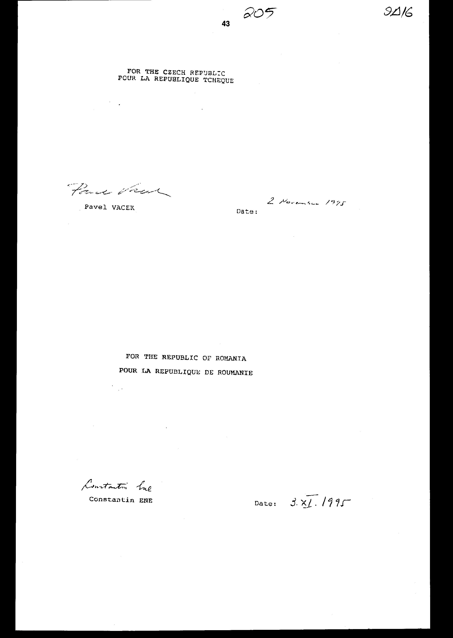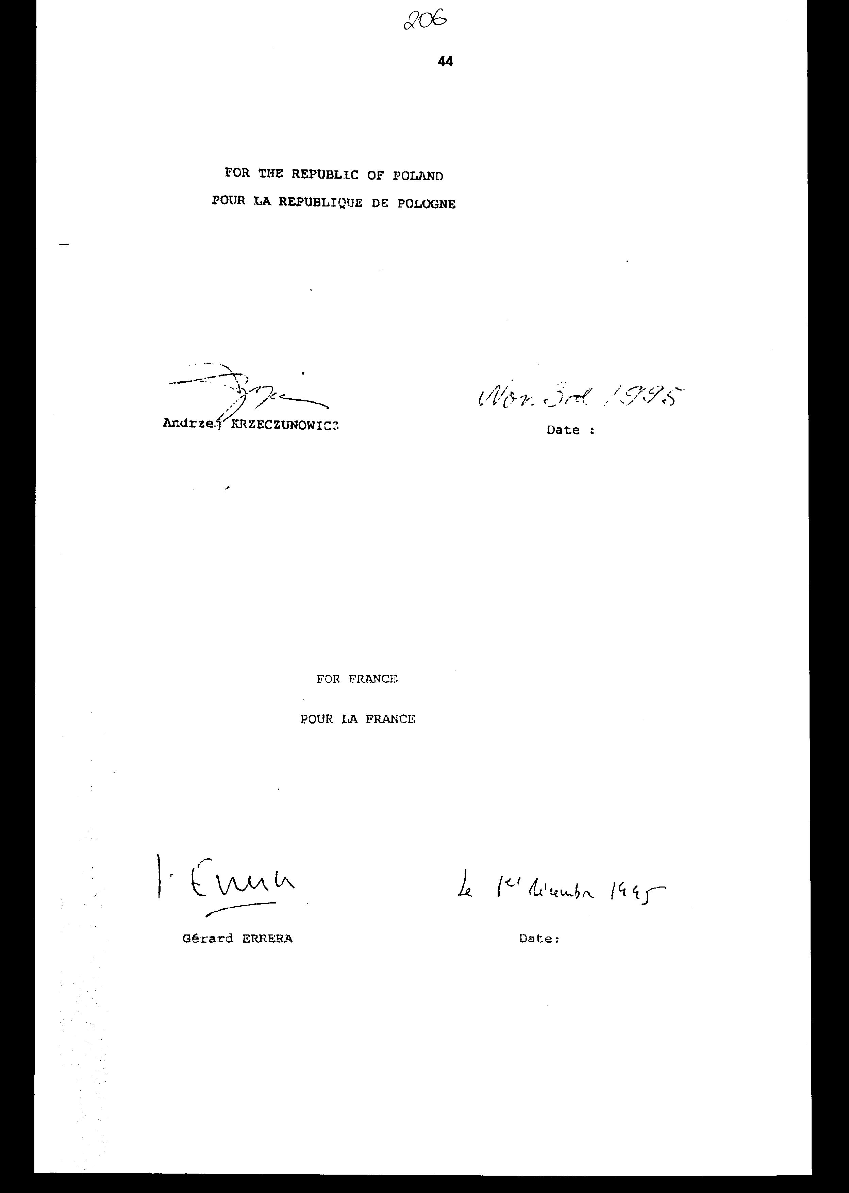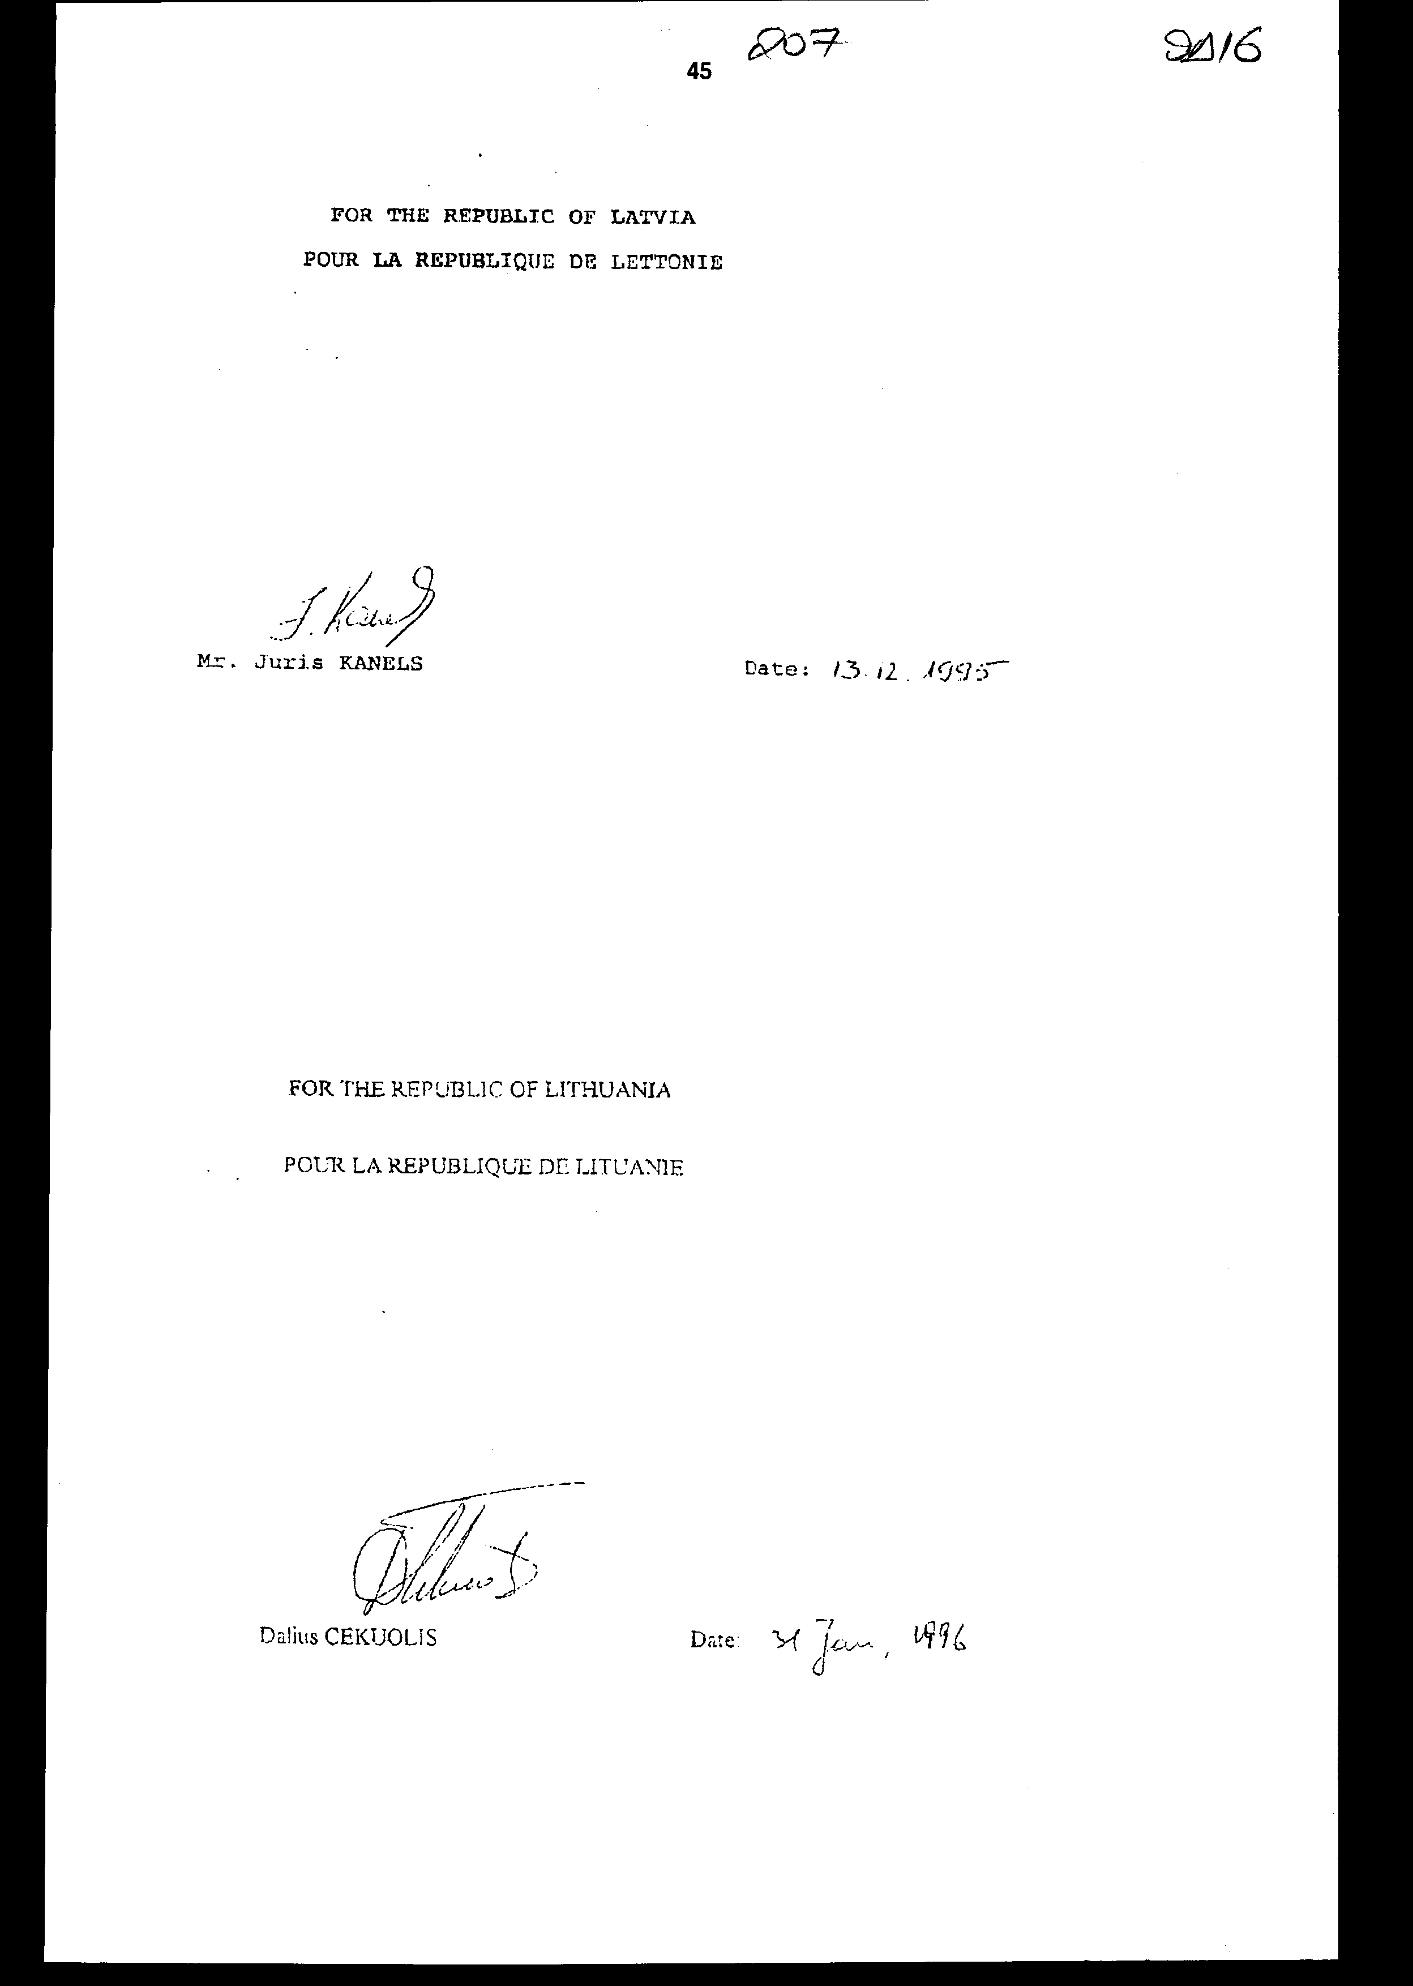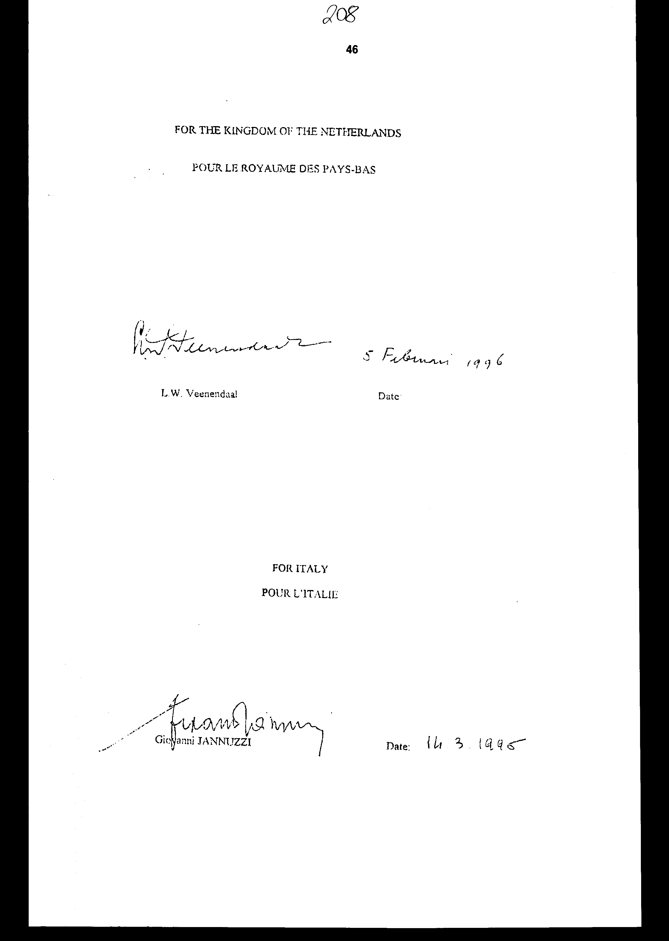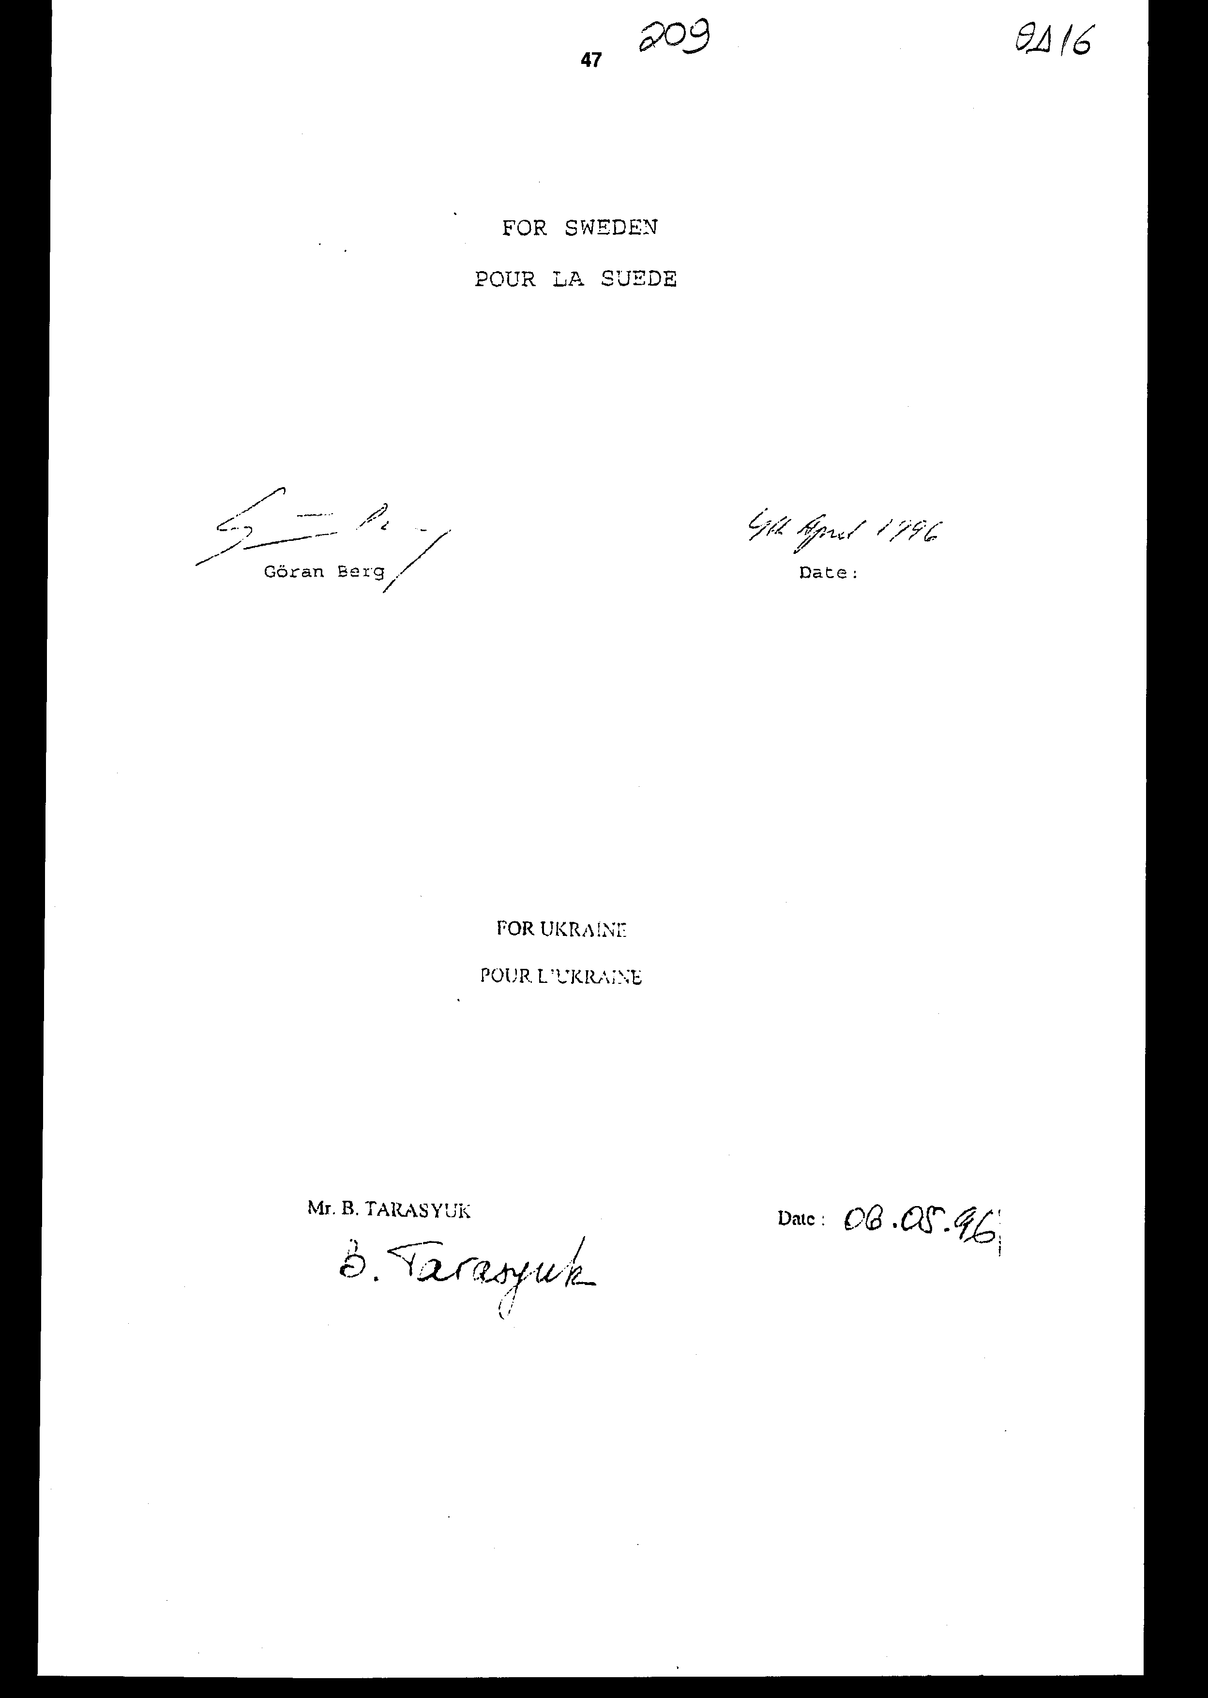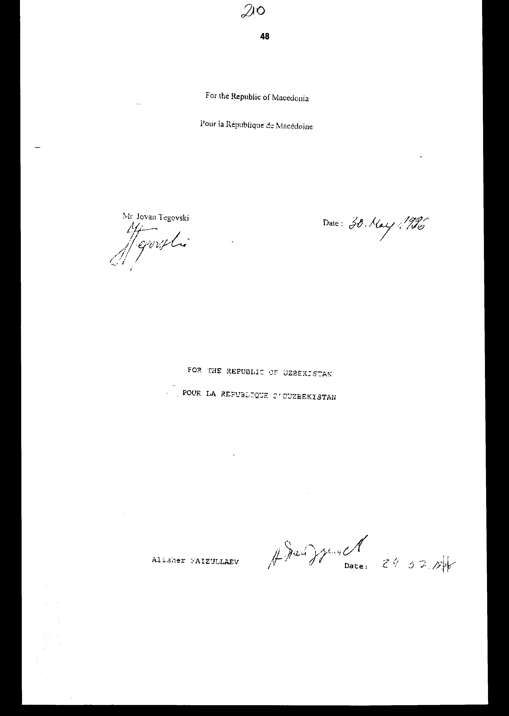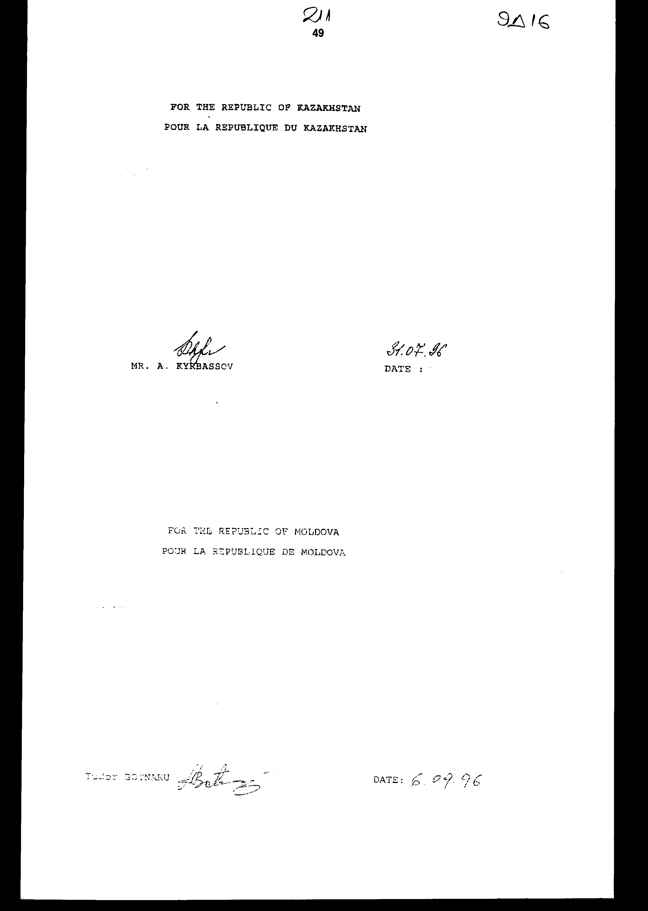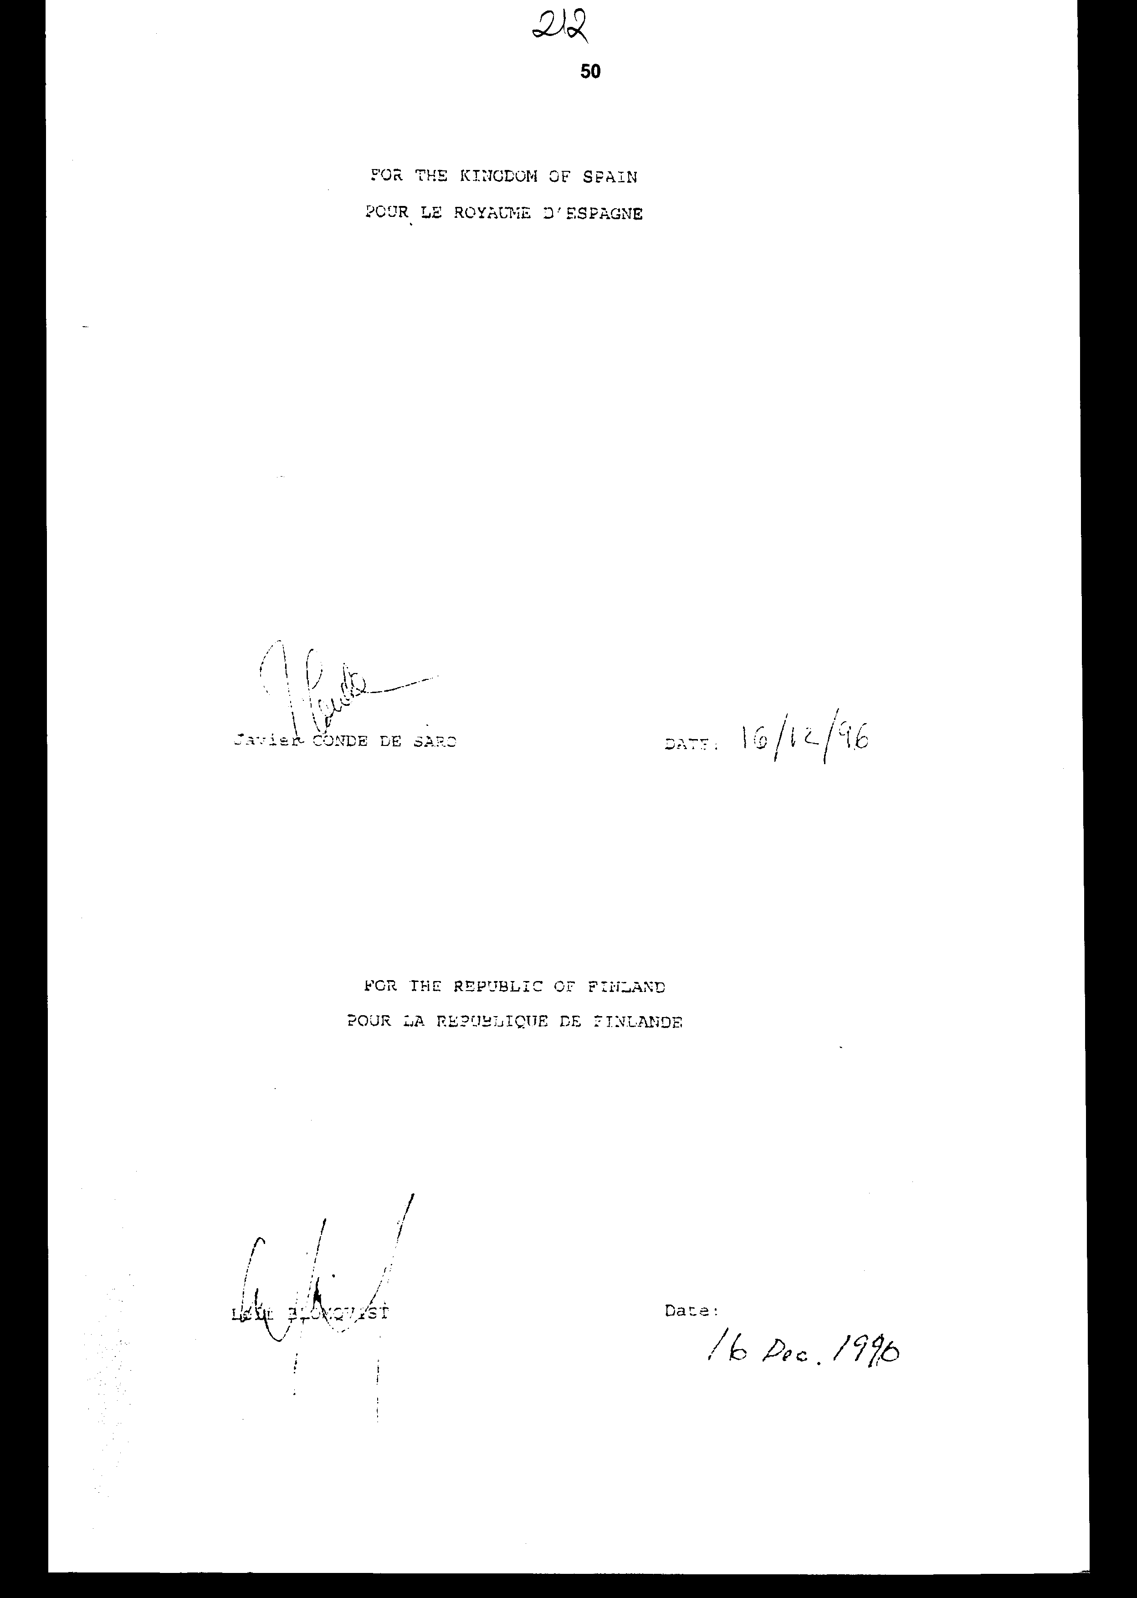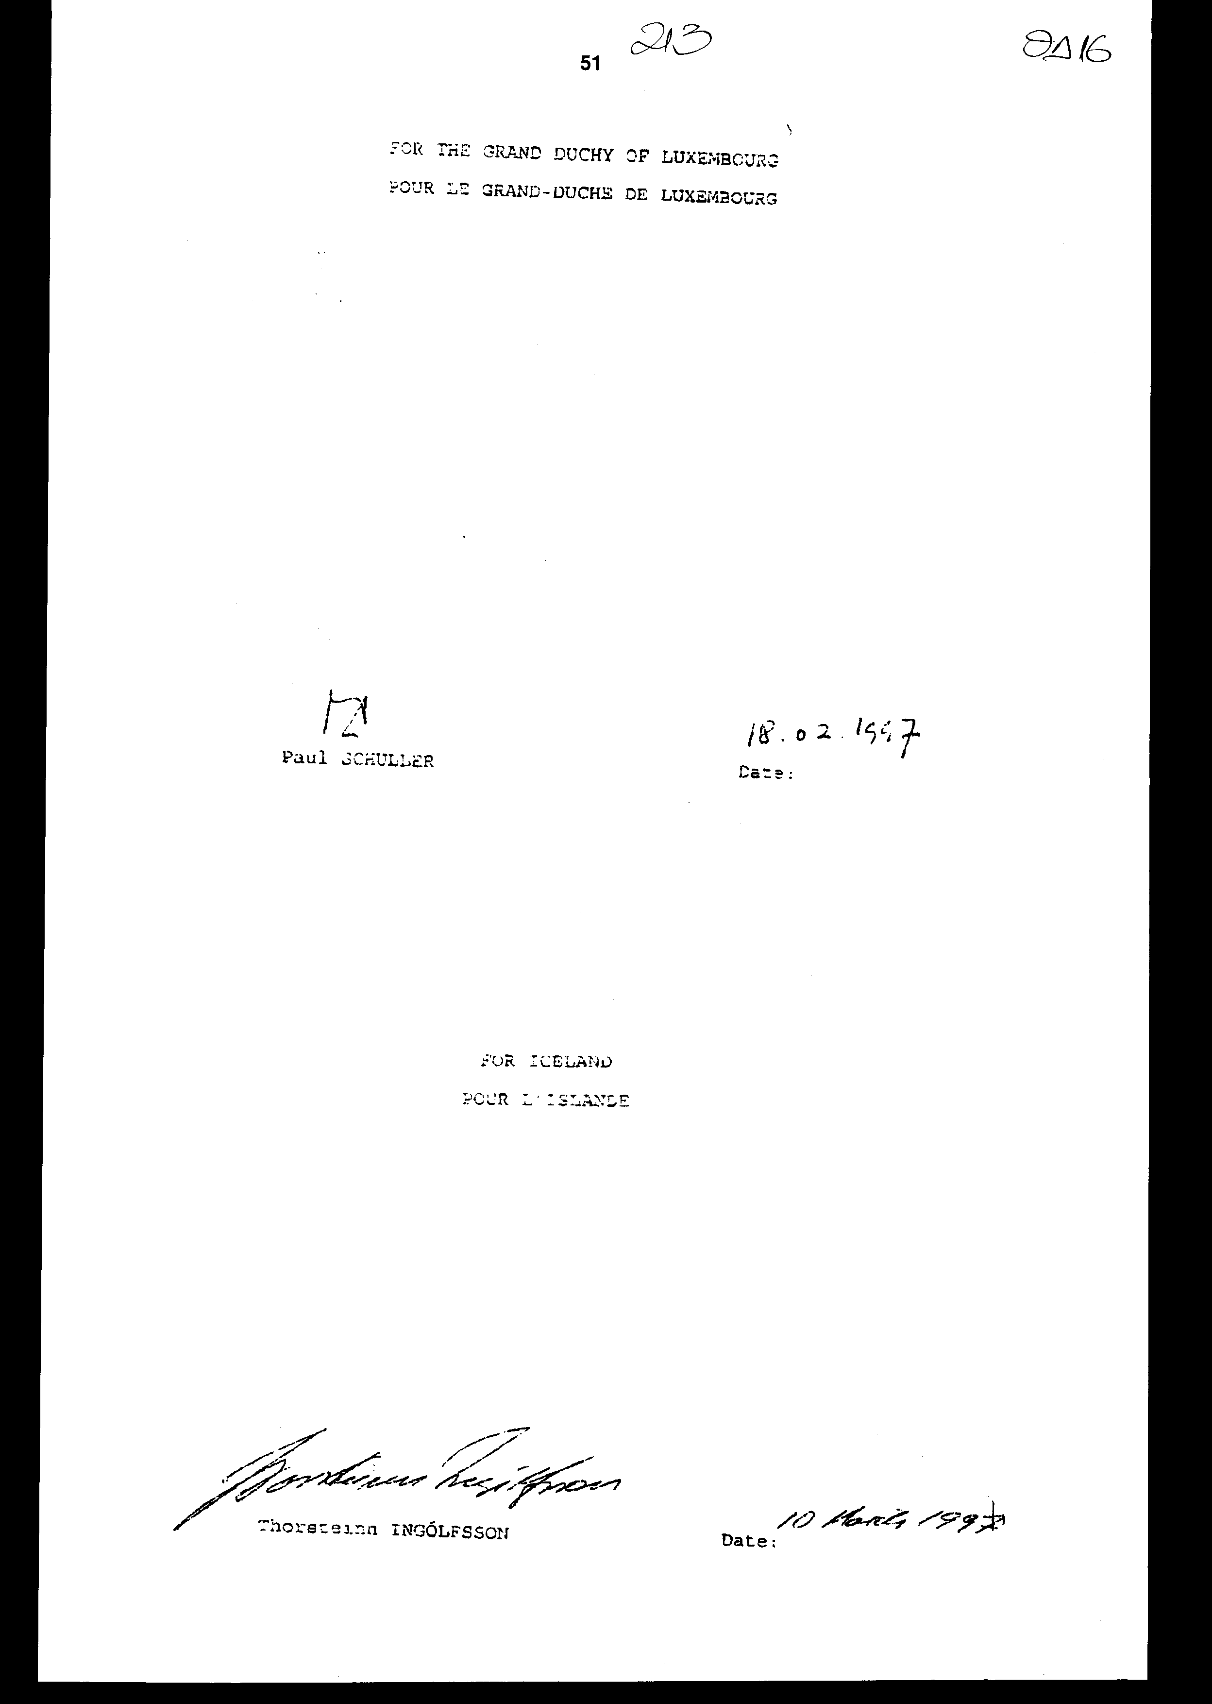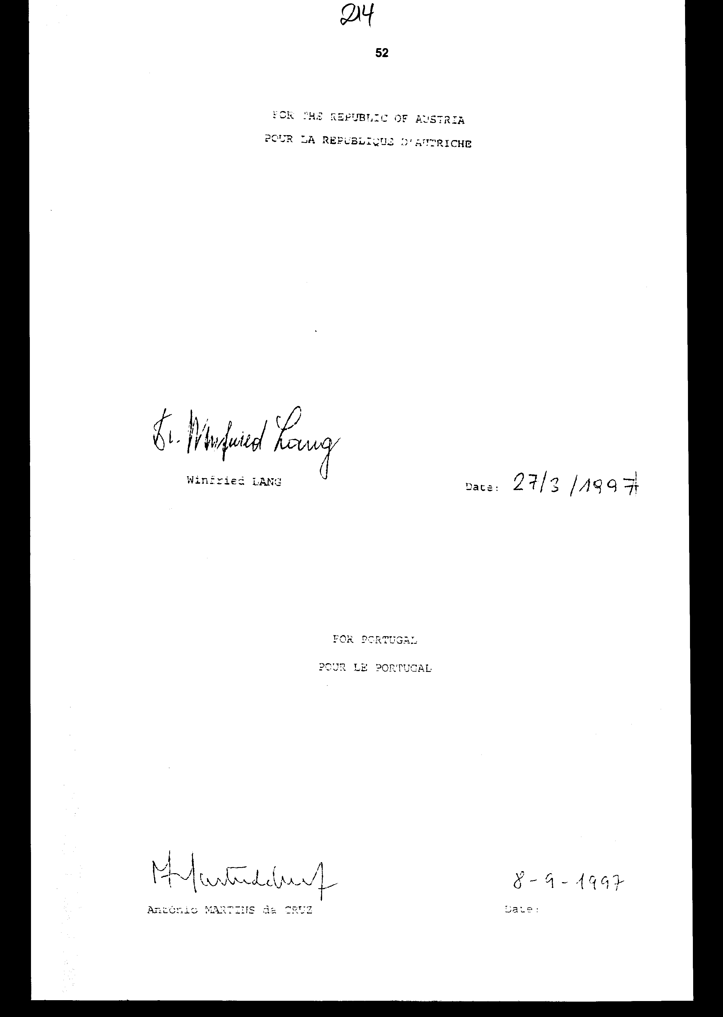

ΣΥΜΦΩΝΙΑ
ΜΕΤΑΞΥ ΤΩΝ ΚΡΑΤΩΝ - ΜΕΡΩΝ ΤΗΣ
ΣΥΝΘΗΚΗΣ ΤΟΥ ΒΟΡΕΙΟΥ ΑΤΛΑΝΤΙΚΟΥ ΚΑΙ ΤΩΝ
ΑΛΛΩΝ ΚΡΑΤΩΝ ΠΟΥ ΣΥΜΜΕΤΕΧΟΥΝ ΣΤΗ
ΣΥΜΠΡΑΞΗ ΓΙΑ ΤΗΝ ΕΙΡΗΝΗ ΣΧΕΤΙΚΑ ΜΕ ΤΟ
ΝΟΜΙΚΟ ΚΑΘΕΣΤΩΣ ΤΩΝ ΔΥΝΑΜΕΩΝ ΤΟΥΣ

Τα Κράτη - Μέρη της Συνθήκης του Βορείου Ατλαντικού που έγινε στην Ουάσιγκτον στις 4 Απριλίου 1949 και τα Κράτη που αποδέχονται την πρόσκληση για Σύμπραξη για την Ειρήνη, που εκδόθηκε και υπογράφηκε από τους Αρχηγούς των Κρατών και των Κυβερνήσεων των Κρατών Μελών της Συνθήκης του Βορείου Ατλαντικού στις Βρυξέλλες στις 10 Ιανουαρίου 1994 και τα οποία Κράτη προσυπογράφουν το έγγραφο πλαίσιο της Σύμπραξης για την Ειρήνη,
ΣΥΝΕΡΧΟΜΕΝΑ σε σύσκεψη τα Κράτη που συμμετέχουν στη Σύμπραξη για την Ειρήνη,
θεωρώντας ότι οι δυνάμεις ενός Κράτους - Μέρους στην παρούσα Συμφωνία μπορούν να σταλούν και να γίνουν δεκτές με διακανονισμό στο έδαφος ενός άλλου Κράτους - Μέρους,
ΕΧΟΝΤΑΣ υπόψη ότι οι αποφάσεις για την αποστολή και αποδοχή δυνάμεων θα συνεχίσουν να είναι αντικείμενο ξεχωριστών διακανονισμών μεταξύ των ενδιαφερόμενων Κρατών - Μερών,
ΕΠΙΘΥΜΩΝΤΑΣ, ωστόσο, να καθορισθεί το νομικό καθεστώς αυτών των δυνάμεων για όσο διάστημα θα βρίσκονται στο έδαφος ενός άλλου Κράτους - Μέρους,
ΕΝΘΥΜΟΥΜΕΝΑ τη Συμφωνία μεταξύ των Κρατών -Μερών της Συνθήκης του Βορείου Ατλαντικού σχετικά με το νομικό καθεστώς των δυνάμεών τους που έγινε στο Λονδίνο στις 19 Ιουνίου 1951,
ΣΥΜΦΩΝΗΣΑΝ ΤΑ ΕΞΗΣ:

ΑΡΘΡΟ Ι

Εκτός εάν προβλέπεται διαφορετικά στην παρούσα Συμφωνία και οποιοδήποτε πρόσθετο πρωτόκολλο σχετικά με τα δικά τους μέρη, όλα τα Κράτη - Μέρη της παρούσας Συμφωνίας θα εφαρμόζουν τις διατάξεις της Συμφωνίας μεταξύ των Μερών της Συνθήκης του Βορείου Ατλαντικού σχετικά με το νομικό καθεστώς των δυνάμεών τους, που έγινε στο Λονδίνο στις 19 Ιουνίου 1951, στο εξής αναφερόμενη ως ΝΑΤΟ SΟFΑ, ως αν όλα τα Κράτη - Μέρη της παρούσας ήταν μέρη της ΝΑΤΟ SΟFΑ.

ΑΡΘΡΟ ΙΙ

1) Επιπρόσθετα στην περιοχή που εφαρμόζεται η ΝΑΤΟ SΟFΑ, η παρούσα Συμφωνία θα εφαρμόζεται και στο έδαφος όλων των Κρατών - Μερών της παρούσας Συμφωνίας που δεν είναι μέρη της ΝΑΤΟ SΟFΑ.
2) Για τους σκοπούς της παρούσας Συμφωνίας, οι αναφορές στη ΝΑΤΟ SΟFΑ σχετικά με την περιοχή της Συνθήκης του Βορείου Ατλαντικού θα θεωρούνται επίσης ότι περιλαμβάνουν τα εδάφη που αναφέρονται στην παρ. 1 του παρόντος άρθρου και οι αναφορές στη Συνθήκη του Βορείου Ατλαντικού θα θεωρηθούν ότι περιλαμβάνουν και τη Σύμπραξη για την Ειρήνη.

ΑΡΘΡΟ ΙΙΙ

Για σκοπούς εφαρμογής της παρούσας Συμφωνίας σχετικά με θέματα που εμπλέκουν Κράτη που δεν είναι μέρη της ΝΑΤΟ SΟFΑ, οι διατάξεις της ΝΑΤΟ SΟFΑ που προβλέπουν την υποβολή αιτημάτων ή την παραπομπή των διαφορών στο Συμβούλιο Βορείου Ατλαντικού, στον Πρόεδρο του Συμβουλίου Αναπληρωτών του Βορείου Ατλαντικού ή σε Διαιτητή, θα ερμηνεύονται ότι απαιτούν από τα ενδιαφερόμενα μέρη να κάνουν διαπραγματεύσεις είτε μεταξύ δύο είτε μεταξύ περισσότερων ενδιαφερόμενων μερών, χωρίς προσφυγή σε καμία εξωτερική δικαιοδοσία.

ΑΡΘΡΟ ΙV

Η παρούσα Συμφωνία μπορεί να συμπληρωθεί ή με άλλον τρόπο να τροποποιηθεί σύμφωνα με το διεθνές δίκαιο.

ΑΡΘΡΟ V

1) Η παρούσα Συμφωνία θα είναι ανοικτή προς υπογραφή από οποιοδήποτε Κράτος που είτε είναι Συμβαλλόμενο Μέρος στη ΝΑΤΟ SΟFΑ είτε αποδέχεται την πρόσκληση να προσχωρήσει στη Σύμπραξη για την Ειρήνη και προσυπογράφει το έγγραφο πλαίσιο της Σύμπραξης για την Ειρήνη.
2) Η παρούσα Συμφωνία θα υπόκειται σε επικύρωση, αποδοχή ή έγκριση. Τα όργανα επικύρωσης, αποδοχής ή έγκρισης θα κατατίθενται στην Κυβέρνηση των Ηνωμένων Πολιτειών Αμερικής, η οποία θα ενημερώνει όλα τα υπογράφοντα Κράτη για κάθε τέτοια κατάθεση.
3) Τριάντα ημέρες από την ημερομηνία που τρία υπογράφοντα Κράτη, από τα οποία ένα τουλάχιστον είναι Μέρος στη ΝΑΤΟ SΟFΑ και ένα έχει αποδεχθεί την πρόσκληση να προσχωρήσει στην Σύμπραξη για την Ειρήνη, και έχει υπογράψει το έγγραφο πλαίσιο της Σύμπραξης για την Ειρήνη, έχουν καταθέσει τα όργανα επικύρωσης, αποδοχής ή έγκρισης, η παρούσα Συμφωνία θα τεθεί σε ισχύ σχετικά με αυτά τα Κράτη. Η παρούσα Συμφωνία θα τεθεί σε ισχύ σχετικά με κάθε άλλο Κράτος που έχει υπογράψει, τριάντα ημέρες μετά την ημερομηνία κατάθεσης από αυτό του οργάνου επικύρωσης.

ΑΡΘΡΟ VΙ

Η παρούσα Συμφωνία μπορεί να καταγγελθεί από οποιοδήποτε Μέρος σε αυτή τη Συμφωνία με την επίδοση έγγραφης ειδοποίησης καταγγελίας στην Κυβέρνηση των Ηνωμένων Πολιτειών Αμερικής, η οποία θα ενημερώνει όλα τα Κράτη που υπογράφουν για κάθε τέτοια ειδοποίηση. Η καταγγελία θα ισχύει ένα έτος μετά τη λήψη της ειδοποίησης από την Κυβέρνηση των Ηνωμένων Πολιτειών της Αμερικής. Μετά τη λήξη αυτής της περιόδου του ενός έτους, η παρούσα Συμφωνία θα πάψει να ισχύει όσον αφορά το Κράτος που την καταγγέλλει, εκτός από τη ρύθμιση εκκρεμών απαιτήσεων που προέκυψαν πριν την ημερομηνία που η καταγγελία αρχίζει να ισχύει, αλλά θα συνεχίσει να ισχύει για τα υπόλοιπα Μέρη.
Σε μαρτυρία αυτών, οι υπογράφοντες, δεόντως εξουσιοδοτημένοι από τις αντίστοιχες κυβερνήσεις τους, υπέγραψαν την παρούσα Συμφωνία.
ΕΓΙΝΕ στις Βρυξέλλες σήμερα δεκάτη ενάτη ημέρα του Ιουνίου 1995, στην αγγλική και στη γαλλική γλώσσα και είναι και τα δύο κείμενα εξίσου αυθεντικά σε ένα πρωτότυπο το οποίο θα κατατεθεί στα αρχεία της Κυβέρνησης των Ηνωμένων Πολιτειών Αμερικής. Η Κυβέρνηση των Ηνωμένων Πολιτειών Αμερικής θα στείλει επικυρωμένα αντίγραφα αυτών σε όλα τα Κράτη που υπογράφουν.

ΓΙΑ ΤΗΝ ΕΛΛΗΝΙΚΗ ΔΗΜΟΚΡΑΤΙΑ
(υπογραφή)
κ. Γεώργιος Σαββαΐδης
Ημερομηνία: 9 Οκτωβρίου 1997

Σχετικά με την υπογραφή της παρούσας Συμφωνίας από την πρώην Γιουγκοσλαβική Δημοκρατία της Μακεδονίας, η Ελληνική Δημοκρατία δηλώνει ότι η δική της υπογραφή της εν λόγω Συμφωνίας δεν μπορεί σε καμία περίπτωση να ερμηνευθεί ως αποδοχή εκ μέρους της ή ως αναγνώριση οποιασδήποτε μορφής και περιεχομένου ονομασίας διαφορετικής από την ονομασία «πρώην Γιουγκοσλαβική Δημοκρατία της Μακεδονίας», με την οποία η Ελληνική Δημοκρατία έχει αναγνωρίσει την εν λόγω χώρα και με την οποία η τελευταία έχει προσχωρήσει στο Πρόγραμμα του ΝΑΤΟ «Σύμπραξη για την Ειρήνη», όπου η απόφαση 817/93 του Συμβουλίου Ασφαλείας των Ηνωμένων Εθνών έχει ληφθεί υπόψη.

ΠΡΟΣΘΕΤΟ ΠΡΩΤΟΚΟΛΛΟ
ΣΤΗ ΣΥΜΦΩΝΙΑ ΜΕΤΑΞΥ ΤΩΝ ΚΡΑΤΩΝ - ΜΕΡΩΝ ΤΗΣ ΣΥΝΘΗΚΗΣ ΤΟΥ ΒΟΡΕΙΟΥ ΑΤΛΑΝΤΙΚΟΥ ΚΑΙ ΤΩΝ ΑΛΛΩΝ ΚΡΑΤΩΝ ΠΟΥ ΣΥΜΜΕΤΕΧΟΥΝ ΣΤΗ ΣΥΜΠΡΑΞΗ ΓΙΑ ΤΗΝ ΕΙΡΗΝΗ ΣΧΕΤΙΚΑ ΜΕ ΤΟ ΝΟΜΙΚΟ ΚΑΘΕΣΤΩΣ ΤΩΝ ΔΥΝΑΜΕΩΝ ΤΟΥΣ

Τα Κράτη - Μέρη του παρόντος Πρόσθετου Πρωτοκόλλου της Συμφωνίας μεταξύ των Κρατών - Μερών της Συνθήκης του Βορείου Ατλαντικού και των άλλων Κρατών που συμμετέχουν στη Σύμπραξη για την Ειρήνη σχετικά με το νομικό καθεστώς των Δυνάμεών τους, στο εξής αναφερόμενη ως «η Συμφωνία»,
ΘΕΩΡΩΝΤΑΣ ότι η ποινή θανάτου δεν προβλέπεται από την εσωτερική νομοθεσία κάποιων από τα Μέρη της Συμφωνίας,
ΣΥΜΦΩΝΗΣΑΝ ΤΑ ΑΚΟΛΟΥΘΑ:

ΑΡΘΡΟ Ι

Στο βαθμό που έχει δικαιοδοσία σύμφωνα με τις διατάξεις της Συμφωνίας, κάθε Κράτος - Μέρος του παρόντος Πρόσθετου Πρωτοκόλλου δεν θα εφαρμόζει την ποινή θανάτου σε σχέση με οποιοδήποτε μέλος μιας δύναμης και του πολιτικού της στοιχείου και τα εξαρτώμενα από αυτά πρόσωπα οποιουδήποτε άλλου Κράτους - Μέρους του παρόντος Πρόσθετου Πρωτοκόλλου.

ΑΡΘΡΟ ΙΙ

1. Το παρόν Πρωτόκολλο θα είναι ανοικτό για υπογραφή από οποιονδήποτε υπογράφει τη Συμφωνία.
2. Το παρόν Πρωτόκολλο θα υπόκειται σε επικύρωση, αποδοχή ή έγκριση. Τα όργανα επικύρωσης, αποδοχής ή έγκρισης θα κατατίθενται στην Κυβέρνηση των Ηνωμένων Πολιτειών Αμερικής, η οποία θα ενημερώνει όλα τα υπογράφοντα Κράτη για κάθε τέτοια κατάθεση.
3. Το παρόν Πρωτόκολλο θα τεθεί σε ισχύ τριάντα ημέρες μετά την ημερομηνία κατάθεσης του οργάνου επικύρωσης, αποδοχής ή έγκρισης από τρία από τα υπογράφοντα Κράτη, από τα οποία τουλάχιστον ένα είναι Μέρος στη ΝΑΤΟ SΟFΑ και να έχει αποδεχθεί την πρόσκληση να προσχωρήσει στη Σύμπραξη για την Ειρήνη και έχει προσυπογράψει το έγγραφο πλαίσιο της Σύμπραξης για την Ειρήνη.
4. Το παρόν Πρωτόκολλο τίθεται σε ισχύ σχετικά με κάθε άλλο Κράτος που υπογράφει, κατά την ημερομηνία κατάθεσης από αυτό του οργάνου επικύρωσης, αποδοχής ή έγκρισης στην Κυβέρνηση των Ηνωμένων Πολιτειών Αμερικής.
ΕΓΙΝΕ στις Βρυξέλλες σήμερα δεκάτη ενάτη ημέρα του Ιουνίου 1995, στην αγγλική και γαλλική γλώσσα και είναι και τα δύο κείμενα εξίσου αυθεντικά σε ένα πρωτότυπο το οποίο θα κατατεθεί στα Αρχεία της Κυβέρνησης των Ηνωμένων Πολιτειών Αμερικής. Η Κυβέρνηση των Ηνωμένων Πολιτειών Αμερικής θα στείλει επικυρωμένα αντίγραφα αυτών σε όλα τα Κράτη που υπογράφουν.

ΓΙΑ ΤΗΝ ΕΛΛΗΝΙΚΗ ΔΗΜΟΚΡΑΤΙΑ
(υπογραφή)
κ. Γεώργιος Σαββαΐδης
Ημερομηνία: 9 Οκτωβρίου 1997

Σχετικά με την υπογραφή του παρόντος Πρωτοκόλλου από την πρώην Γιογκοσλαβική Δημοκρατία της Μακεδονίας, η Ελληνική Δημοκρατία δηλώνει ότι η δική της υπογραφή στο εν λόγω Πρωτόκολλο δεν μπορεί σε καμία περίπτωση να ερμηνευθεί ως αποδοχή εκ μέρους της ή ως αναγνώριση οποιασδήποτε μορφής και περιεχομένου ονομασίας διαφορετικής από την ονομασία «πρώην Γιουγκοσλαβική Δημοκρατία της Μακεδονίας», με την οποία η Ελληνική Δημοκρατία έχει αναγνωρίσει την εν λόγω χώρα και με την οποία η τελευταία έχει προσχωρήσει στο Πρόγραμμα του ΝΑΤΟ «Σύμπραξη για την Ειρήνη», όπου η απόφαση 817/93 του Συμβουλίου Ασφαλείας των Ηνωμένων Εθνών έχει ληφθεί υπόψη.

Άρθρο δεύτερο

Στρατιωτικές Δυνάμεις των Κρατών - Μερών στη Συμφωνία και στο Πρόσθετο Πρωτόκολλο μπορούν να γίνουν δεκτές στην Ελληνική Επικράτεια, κατ΄ εφαρμογή της Συμφωνίας και του Πρόσθετου Πρωτοκόλλου, μετά από διακανονισμό με την Ελληνική Κυβέρνηση.

Άρθρο τρίτο

Η ισχύς του παρόντος νόμου αρχίζει από τη δημοσίευσή του στην Εφημερίδα της Κυβερνήσεως και της Συμφωνίας και του Πρόσθετου Πρωτόκολλου που κυρώνονται από την πλήρωση των προϋποθέσεων των άρθρων V και ΙΙ αυτών αντίστοιχα.
Αθήνα, 28 Δεκεμβρίου 1999

ΟΙ ΥΠΟΥΡΓΟΙ
ΕΘΝΙΚΗΣ ΟΙΚΟΝΟΜΙΑΣ ΕΞΩΤΕΡΙΚΩΝ
ΚΑΙ ΟΙΚΟΝΟΜΙΚΩΝ
Γ. Παπαντωνίου Γ.Α. Παπανδρέου

ΕΘΝΙΚΗΣ ΑΜΥΝΑΣ ΔΙΚΑΙΟΣΥΝΗΣ
Απ.-Αθ. Τσοχατζόπουλος Ε. Γιαννόπουλος

Αριθμ. 329/11/1999
ΕΚΘΕΣΗ
Γενικού Λογιστηρίου του Κράτους
(άρθρο 75 παρ. 1 του Συντάγματος)

στο σχέδιο νόμου του Υπουργείου Εθνικής Άμυνας «Κύρωση της Συμφωνίας μεταξύ των Κρατών - Μερών της Βορειοατλαντικής Συνθήκης και των άλλων Κρατών που συμμετέχουν στη Σύμπραξη για την Ειρήνη σχετικά με το καθεστώς των Δυνάμεών τους και του Πρόσθετου Πρωτοκόλλου στη Συμφωνία»

Με τις διατάξεις του υπόψη νομοσχεδίου προτείνεται η κύρωση της ανωτέρω Συμφωνίας και του Πρόσθετου Πρωτοκόλλου αυτής, που εγένοντο στις Βρυξέλλες την 19η Ιουνίου 1995. Ειδικότερα:
Α. Με το άρθρο πρώτο του νομοσχεδίου κυρώνονται και έχουν την ισχύ, που ορίζει το άρθρο 28 της παρ. 1 του Συντάγματος, η εν λόγω Συμφωνία και το Πρόσθετο Πρωτόκολλο αυτής, με τις διατάξεις των οποίων προβλέπονται μεταξύ άλλων και τα ακόλουθα:
Ι. Συμφωνία
1.α. Ορίζεται ότι όλα τα Συμβαλλόμενα Κράτη-Μέρη θα εφαρμόζουν τις διατάξεις της Συμφωνίας ΝΑΤΟ SΟFΑ, που καταρτίστηκε μεταξύ των Μελών της Βορειοατλαντικής Συνθήκης στις 19 Ιουνίου 1951 σχετικά με την νομική κατάσταση των δυνάμεών τους, οι οποίες αποστέλλονται από ένα Συμβαλλόμενο Κράτος στο έδαφος άλλου Συμβαλλόμενου Κράτους, σαν να ήταν μέλη της Συμφωνίας αυτής.
β. Επεκτείνεται το πεδίο εφαρμογής των διατάξεων της Συμφωνίας ΝΑΤΟ SΟFΑ και στα εδάφη όλων των Συμβαλλόμενων Κρατών, που δεν είναι μέλη της Συμφωνίας αυτής. Για το λόγο αυτόν, οι αναφορές που γίνονται στη ΝΑΤΟ SΟFΑ σχετικά με την περιοχή της Βορειοατλαντικής Συνθήκης θα θεωρούνται ότι περιλαμβάνουν και τα ανωτέρω εδάφη, ενώ οι αναφορές στη Βορειοατλαντική Συνθήκη θα θεωρείται ότι περιλαμβάνουν και τη Σύμπραξη για την Ειρήνη.
γ. Οι διατάξεις της ΝΑΤΟ SΟFΑ, που προβλέπουν την υποβολή αιτημάτων ή την παραπομπή των διαφορών στα αρμόδια όργανα, θα ερμηνεύεται ότι απαιτούν, για τα θέματα που εμπλέκουν Κράτη που δεν είναι μέλη της ΝΑΤΟ SΟFΑ, την άμεση διαπραγμάτευση μεταξύ των ενδιαφερόμενων Μερών, χωρίς προσφυγή σε καμία εξωτερική δικαιοδοσία (άρθρα Ι, ΙΙ και ΙΙΙ).
2. Παρέχεται η δυνατότητα συμπλήρωσης ή τροποποίησης των διατάξεων της προς κύρωση Συμφωνίας σύμφωνα με το διεθνές δίκαιο (άρθρο ΙV).
3.α. Ρυθμίζονται θέματα προσχώρησης στη Συμφωνία, καθώς και θέματα επικύρωσης, αποδοχής ή έγκρισης αυτής.
β. Παρέχεται η δυνατότητα καταγγελίας της Συμφωνίας, με την καθοριζόμενη σχετική διαδικασία (άρθρα V και VΙ).

ΙΙ. ΠΡΟΣΘΕΤΟ ΠΡΩΤΟΚΟΛΛΟ
1. Προβλέπεται ότι κάθε Κράτος - Μέρος του ανωτέρω Πρωτοκόλλου δεν θα εφαρμόζει την ποινή του θανάτου σε οποιοδήποτε μέλος δύναμης ή πρόσωπο εξαρτώμενο από κάποιο άλλο Κράτος - Μέρος του εν λόγω Πρωτοκόλλου (άρθρο Ι).
2. Το Πρωτόκολλο θα είναι ανοικτό για υπογραφή από τους υπογράφοντες τη Συμφωνία και θα υπόκειται σε επικύρωση, αποδοχή ή έγκριση. Τα σχετικά έγγραφα θα κατατίθενται στην Κυβέρνηση των Η.Π.Α., η οποία θα ενημερώνει προς τούτο όλα τα υπογράφοντα Κράτη (άρθρο ΙΙ).
Β. Στη Συμφωνία και στο Πρόσθετο Πρωτόκολλο προσαρτάται δήλωση της Ελλάδας, στην οποία δηλώνεται ότι η υπογραφή αυτών δεν μπορεί σε καμία περίπτωση να ερμηνευθεί ως αποδοχή εκ μέρους της ή αναγνώριση, οποιασδήποτε μορφής και περιεχομένου, ονόματος άλλου εκτός της ονομασίας «πρώην Γιουγκοσλαβική Δημοκρατία της Μακεδονίας» για τη χώρα αυτή.
Γ. Παρέχεται η δυνατότητα αποδοχής στο ελληνικό έδαφος στρατιωτικών δυνάμεων των Συμβαλλόμενων στη Συμφωνία και στο πρόσθετο Πρωτόκολλο Κρατών - Μερών μετά από διακανονισμό με την Ελληνική Κυβέρνηση.
Δ. Με το άρθρο τρίτο του νομοσχεδίου, σε συνδυασμό με τα άρθρα V της Συμφωνίας και ΙΙ του Πρόσθετου Πρωτοκόλλου, ορίζεται ο χρόνος έναρξης ισχύος του υπό ψήφιση νόμου, της προς κύρωση Συμφωνίας και του Πρόσθετου Πρωτοκόλλου αυτής.
Από τις προτεινόμενες διατάξεις δεν προκαλείται δαπάνη σε βάρος του Κρατικού Προϋπολογισμού.
Αθήνα, 24 Νοεμβρίου 1999
Ο Γενικός Διευθυντής
Διονύσιος Ρίζος

